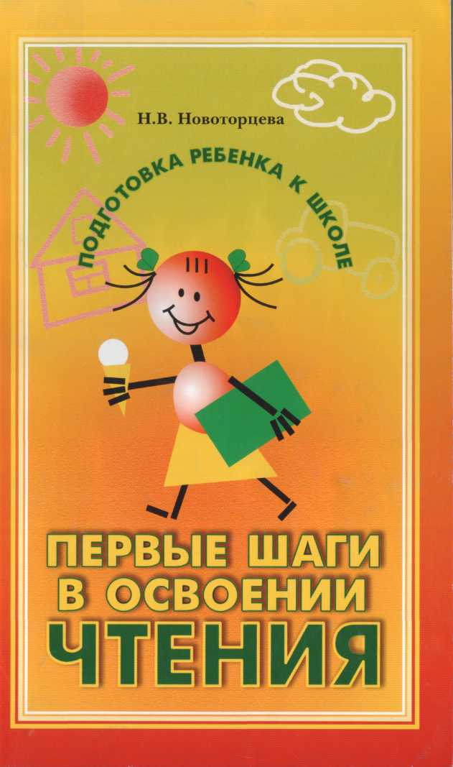

УДК 373
ББК 74.102
Н76

Художники Н.В. Кирильчева, В.Н. Куров

Новоторцева Н.В.
Н 76 Первые шаги в освоении чтения: обучение грамоте в детском саду: Популярное пособие для родителей и педагогов. - СПб.: КАРО, 2005. - 240 с: ил. - (Серия «Подготовка ребенка к школе»).

ISBN 5-89815-624-0

Стихи, рассказы, загадки, различные задания и упражнения помогут взрослым в обучении дошкольников чтению.
Книга рассчитана на родителей, а также педагогов, работающих в детском саду.

УДК 373
ББК 74.102

© Новоторцева Н.В., 1998
© Художники Кирильчева Н.В., Куров В.Н., 1998
© «КАРО», 2005
Все права защищены
5-89815-624-0

СОДЕРЖАНИЕ
Первые шаги к успехам в чтении
(слово к родителям и педагогам).............................5
У истоков чтения................................................7
Показатели готовности к чтению..........................9
Основные этапы, задачи и принципы обучения.......14
В мире звуков (учим слушать и различать звуки дома, города, природы)....................... 19
Путешествие в страну слов (знакомим со словом, словосочетанием, предложением)......... 47
Звучащее слово (учим правильному звукопроизношению, звуковому анализу и преобразованию слов) ...... 85
Слоговой аукцион (вводим понятие «слог», учим слоговому синтезу, знакомим с ударением)...........125
Занимательная азбука (знакомим с буквами, играем с буквами, делаем первые шаги в чтении) ............. 163
Скоро в школу (стихи и рассказы о школе, занимательный материал и веселые физминутки)............213
Литература ........................................................239

Методика, представленная в книге, очень проста.
Вот она в главных чертах:
приучить глаз и руку ребенка к письму элементов букв;
приучить слух ребенка к отыскиванию отдельного звука в слове;
приучить язык ребенка к отчетливому произношению звуков;
приучить внимание ребенка останавливаться на словах и звуках, их составляющих; приучить и глаз, и руку, и слух, и язык, и внимание ребенка разлагать и складывать слова, представляемые в уме, произносимые, писаные и печатные...

Все это вместе имеет целью: упражнять все способности дитяти вместе с ученьем грамоте — развивать, укреплять, возбуждать самодеятельность и как бы мимоходом достигать обучения чтению и письму.
К. Д. Ушинский

Первые шаги
к успехам в чтении
(слово к родителям и педагогам)

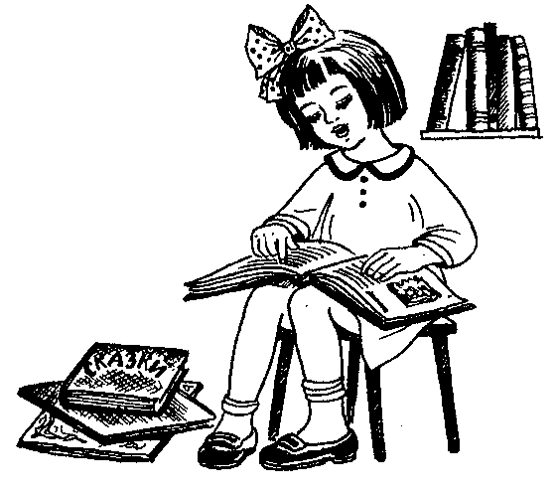

Вашему сыну или дочери скоро исполнится шесть лет. Перед вами встанет вопрос, как подготовить ребенка к школе, когда начать эту подготовку, чтобы период школьной адаптации не был трудным.
Вы, конечно, заметили, что в старшем дошкольном возрасте у ребенка появляются новые интересы: он чаще задает вопросы, на которые порой взрослому нелегко ответить; неожиданно для вас пишет на песке, снегу и бумаге цифры и буквы; просит вас рассказать сказку, почитать книгу, активно обсуждает со взрослыми телепередачи. Дошкольник проявляет интерес к книгам, спрашивает: «Что тут написано? Какая это буква? Как пишется мое имя?». Зная несколько букв, он пытается самостоятельно читать и писать отдельные слова, иногда в этом ему помогают старшие братья и сестры.
Все это следует учесть, чтобы вовремя удовлетворить познавательный интерес ребенка и направить его желание и волю на овладение важными для школьного обучения умениями.
Важной особенностью психического развития детей старшего дошкольного возраста является повышенная чувствительность, во-первых, к усвоению нравственных норм и правил поведения и, во-вторых, готовность детей к овладению способами систематического обучения. Можно сказать, что в этот период у ребенка возникает состояние, которое можно назвать обучаемостью. Чувствительность этого периода и высокая обучаемость проявляются и в процессе освоения грамоты. Если педагоги и родители упустят этот момент, запоздают с обучением грамоте, то в дальнейшем ее освоение может проходить с большими трудностями.
Чтение связано с предшествующим опытом ребенка. Успехи в овладении чтением зависят от многого, в частности от личности ребенка; отношения к книгам; отношений с родителями и педагогами; самостоятельности и уверенности в себе; мышления и чувственного опыта; уровня развития устной речи.
Все это является результатом физического, умственного, эмоционально-волевого и социального развития ребенка.
Чтение — это не просто механическое складывание букв в слова, а слов в предложения. Чем больше к моменту освоения чтения у ребенка накопилось собственного жизненного опыта, с которым он может связать смысл прочитанных слов, тем больше эти слова для него значат.
Иногда родители советуются с педагогами: готовить ли ребенка к школе, как это делать и учить ли малыша читать? Порой мнения педагогов разделяются. Одна часть учителей настаивает на специальной подготовке детей к школе, зная, что это облегчит дальнейшее обучение. Другая часть учителей советует родителям воздержаться от этого, так как неумелое обучение может повлечь за собой усвоение неправильных приемов чтения и письма.
Для того чтобы занятия с ребенком не шли вразрез с методическими требованиями школы, предлагаем придерживаться следующих рекомендаций.

У ИСТОКОВ ЧТЕНИЯ

По мнению М. Коула, а также известных отечественных авторов Д. Б. Эльконина, Е. А. Бугрименко, Г. А. Цукерман и др., в домашней обстановке умение читать может прийти к ребенку так же естественно, как умение ходить и говорить.
Помочь развертыванию этого естественного хода событий можно, создав ребенку следующие условия:
— родители должны подавать пример детям, читая книги, газеты, журналы;
— время от времени детей желательно водить в библиотеку, где они могут полистать, посмотреть и выбрать интересные для них книги. В читальном зале дети видят читающих взрослых, учащихся и студентов. Нередко в библиотеках устраивают выставки, что может также заинтересовать ребенка;
— дома у ребенка должно быть достаточно материалов для чтения: книг, журналов, обучающих игр;
— обстановка дома должна быть спокойной. Во время занятий с детьми родителям нужно быть терпеливыми;
— надо регулярно читать вслух малышу детские стихи с повторяющимися фразами, сказки, рассказы, считалки и потешки. Желательно выбирать для этого книги с хорошими иллюстрациями, яркими картинками;
— при отборе материала для чтения необходимо учитывать интересы ребенка: рассказы о животных, цирке, путешественниках;
— используйте любую возможность для общения с ребенком, отвечайте на все его вопросы о книгах, героях произведений и обо всем остальном;
— для содержательного общения с ребенком устраивайте нечто вроде экскурсий, прогулок, выходов в театр, музей, цирк, на выставки. При этом обсуждайте увиденное. Это способствует развитию речевого общения;
— способствуйте речевому творчеству ребенка. Записывайте сочиненные им рассказы, сказки, истории, стихи. Пусть малыш сам диктует свои рассказы;
— сделайте для ребенка карточки с повседневно употребляемыми словами. Время от времени показывайте употребленное ребенком слово написанным на карточке;
— приобретите для малыша азбуку, кубики с буквами, кассу букв. Некоторые пособия можно изготовить самим или вместе с детьми;
— разрешайте детям свободно пользоваться карандашами, фломастерами, бумагой, ножницами, линейкой и др.
Чтение можно сравнить с главной дорогой в стране знаний. Освоение математики, биологии, географии, истории и всех других наук будет основано на умении ребенка понимать написанное, пользоваться устной и письменной речью, способности выделять смысл письменного текста. В связи с этим мы рассматриваем обучение дошкольника чтению как фундамент его будущей грамотности.
Если ребенок рос и развивался в обстановке, где беседы, слушание, чтение являются нормой повседневной жизни, он и в школе будет проявлять любознательность, интерес к разнообразной и содержательной информации. А большую часть интересной информации, знаний об окружающем мире можно почерпнуть главным образом из книг. Только в обстановке, способствующей интеллектуальному и нравственному развитию, может вырасти увлеченный и естественно сформировавшийся читатель.
Перед вами анкета, работа с которой позволит определить готовность вашего ребенка к чтению.

Показатели готовности к чтению
(Из книги Джеральдины Чейпи «Готовность к школе»)

 | Да | Иногда | Нет
РАЗВИТИЕ ПОЗНАНИЯ
1. Владеет ли ребенок основными понятиями (правый/левый, большой/маленький; в/из)?
2. Способен ли ребенок понять простейшие случаи классификации (вещи, которые могут катиться, и вещи, которые катиться не могут)?
3. Может ли ребенок угадать концовку незамысловатой истории?
4. Может ли ребенок удержать в памяти и выполнить как минимум три указания?
5. Может ли ребенок назвать большинство заглавных и строчных букв алфавита?

БАЗОВЫЙ ОПЫТ РЕБЕНКА
6. Приходилось ли ребенку сопровождать вас на почту, в сберкассу, в магазин?
7. Был ли ребенок в библиотеке?
8. Приходилось ли ребенку бывать в зоопарке, деревне, музее?
9. Была ли у вас возможность регулярно читать малышу или рассказывать ему истории?
10. Проявляет ли ребенок повышенный интерес к чему-либо, есть ли у него какое-либо увлечение?

ЯЗЫКОВОЕ РАЗВИТИЕ
11. Может ли ребенок назвать и обозначить основные окружающие его предметы?
12.Легко ли ребенку отвечать на вопросы взрослых?
13.Может ли ребенок объяснить, для чего служат различные вещи: щетка, пылесос, холодильник?
14.Может ли ребенок объяснить, где расположены предметы: на столе, под столом?
15. В состоянии ли малыш рассказать историю, описать какой-нибудь произошедший с ним случай?
16. Четко ли ребенок выговаривает слова?
17. Правильна ли речь ребенка с точки зрения грамматики?
18. Способен ли ребенок участвовать в общем разговоре, разыграть какую-либо ситуацию или играть в домашнем спектакле?

УРОВЕНЬ ЭМОЦИОНАЛЬНОГО РАЗВИТИЯ
19. Выглядит ли ребенок веселым (дома и среди товарищей)?
20. Сформировался ли у ребенка образ себя как человека, который многое может?
21. Легко ли малышу «переключиться» при изменениях в привычном распорядке дня, перейти к решению новой задачи?
22. Способен ли ребенок работать самостоятельно, соревноваться в выполнении задания с другими детьми?

ОБЩЕНИЕ
23. Включается ли малыш в игру других детей, делится ли с ними?
24.Соблюдает ли он очередность,
когда этого требует ситуация? 25.Способен ли ребенок слушать других не перебивая?

ФИЗИЧЕСКОЕ РАЗВИТИЕ
26. Хорошо ли ребенок слышит?
27. Хорошо ли он видит?
28. Способен ли он посидеть спокойно в течение некоторого времени?
29. Развита ли у него координация моторных навыков, например, может ли он играть в мяч, прыгать, спускаться и подниматься по лестнице?
30. Выглядит ли ребенок бодрым и увлеченным?
31. Выглядит ли ребенок здоровым, сытым и отдохнувшим?

ЗРИТЕЛЬНЫЕ СПОСОБНОСТИ
Зрительное различение
32. Может ли ребенок идентифицировать схожие и несхожие формы (например, найти картинку, не похожую на остальные)?
33. Может ли ребенок различать буквы и короткие слова (например, б/п, кот/год)?

Зрительная память
34. Может ли ребенок заметить отсутствие картинки, если ему показать серию из трех картинок, а затем одну убрать?
35. Знает ли ребенок свое собственное имя и хотя бы 6—8 названий предметов, встречающихся в его повседневной жизни.

Зрительное восприятие
36. Способен ли ребенок разложить по порядку (в заданной последовательности) серию картинок?
37. Понимает ли ребенок, что читают слева направо?
38. Может ли он самостоятельно, без посторонней помощи сложить головоломку из 15 элементов?
39. Может ли ребенок интерпретировать картинку: сформулировать главную мысль, проследить связи?

СЛУХОВЫЕ СПОСОБНОСТИ
Различение на слух. Запоминание со слуха. Понимание на слух
40. Может ли ребенок рифмовать слова?
41. В состоянии ли он различать слова, начинающиеся на разные звуки, например лес/вес?
42. Может ли ребенок повторить за взрослым несколько слов или цифр?
43. Способен ли ребенок пересказать историю, сохранив основную мысль и последовательность действий?

ОТНОШЕНИЕ К КНИГАМ
44. Возникает ли у ребенка желание посмотреть книги самостоятельно?
45. Внимательно и с удовольствием ли он слушает, когда ему читают вслух?
46. Задает ли ребенок вопросы о словах и других печатных знаках?

как подготовиться к занятиям

Для занятий рекомендуем оборудовать уголок: поставить стол и стул по росту ребенка, предусмотреть хорошее освещение; для пособий и материалов нужна полочка. В своем уголке за порядок отвечает ребенок. Надо дать ему возможность заниматься на своем рабочем месте, когда он пожелает.
Приготовьте все нужное для занятий: цветные карандаши, два мягких простых карандаша, линейку, две тетради в клетку, кассу букв, азбуку.
В одной тетради ребенок пишет и рисует со взрослыми. Вторая тетрадь предназначена для самостоятельных занятий в свободное время. «Уроков» в этом возрасте не задают, но по собственному желанию ребенок может рисовать, писать, повторять упражнения, выполненные вместе со взрослыми, во второй тетради.
Из разрезной азбуки ребенок берет буквы по мере их изучения. Известные ему буквы он хранит в кассе букв. Поддерживать порядок в кассе нелегко. С первых занятий приучите ребенка содержать кассу букв в порядке.
Кассу можно приобрести или изготовить самим. Возьмите кусок полотна размером в ученическую тетрадь (20x16), настрочите на него для кармашков, в которые будут вставляться буквы, четыре полоски полотна высотой 1,5 см. Первая полоска настрачивается на 3 см ниже верхнего края, вторая — на 7 см, третья — на 11 см, четвертая — на 14 см ниже верхнего края. Затем прострочите полоски поперек, на каждой полоске получится 5 кармашков для букв, а всего — 20 кармашков. Для занятий в первом полугодии 20 букв вполне достаточно. На каждом кармашке напишите буквы в порядке их изучения.
Кармашки кассы ребенок будет сам заполнять буквами по мере их изучения.
Познакомьте ребенка с книгами, по которым вы с ним будете заниматься. Обратите внимание на иллюстрированные обложки, занимательные рисунки в книгах, первую и последнюю страницы.

ОСНОВЫНЕ ЭТАПЫ, ЗАДАЧИ И ПРИНЦИПЫ ОБУЧЕНИЯ
Условно в ходе обучения чтению можно выделить три периода: подготовительный, буквенный и послебуквенный (заключительный).
Подготовительный период. Известный психолог Л. С. Выготский считал, что обучение должно идти впереди развития и вести его за собой. Иначе говоря, обучение следует начинать в период становления психических функций дошкольника. Опаздывая в обучении, педагоги теряют возможность направлять детское развитие по нужному пути, регулировать этот процесс. Наиболее эффективным для использования богатых возможностей ребенка в освоении грамоты считается возраст 4 — 5 лет, так называемый период «языковой одаренности», особой восприимчивости дошкольника к звуковой стороне речи.
Обучение чтению — это усвоение определенной системы знаний, где выделяются основополагающие средства языка. В основе методик начального обучения чтению лежит звуковой аналитико-синтетический метод, требующий как анализа звукового аспекта речи в процессе обучения, так и синтеза звуков, слогов, слов уже при чтении.
Предлагаемая подготовка к обучению чтению направлена на формирование ориентировки у детей в звуковой стороне речи. Это позволяет всем детям, прошедшим подготовительный период, успешно учиться чтению и в дальнейшем осваивать русский язык.

В подготовительный период желательно реализовать следующие задачи:
1. Развивать у ребенка устную речь с помощью разговоров, бесед, связных высказываний.
2. Научить ребенка составлять предложения с заданным количеством слов (в два-три слова и более) по картинкам, иллюстрациям.
3. Научить ребенка различать в предложении слова на слух, указывать количество слов в предложении, их последовательность.
4. Научить ребенка подбирать и называть слова, отвечающие на вопросы: кто это? что это? что делает? какой? как?
5. Научить ребенка расчленять слово на слоги, выделять слоги из слов, определять ударный слог.
6. Научить ребенка выделять по слуху звук из слова и слога.
В работе с четырехлетними детьми можно ограничиться определением только первого звука в слове. С пятилетними детьми ведется работа по определению места звука в слове (начало, середина, конец).
7. Научить старших дошкольников (с 5 лет пользоваться моделями (схемами) слов.
8. Научить ребенка различать звуки: гласные и согласные, согласные твердые и мягкие, звонкие и глухие.
Буквенный период. Самый ответственный период в обучении чтению, в течение которого ребенок должен усвоить правильный прием чтения по слогам — бес называния букв. К концу подготовительного периода дети узнают несколько букв. В буквенный период они знакомятся со всеми буквами. Параллельно с чтением дети овладевают письмом. В подготовительном периоде дети научились отыскивать рабочую строку в тетради, правильно держать карандаш и ручку, правильно сидеть за столом во время занятия, обводить, штриховать, рисовать орнаменты и бордюры, писать буквы печатного шрифта.

основные рекомендации
Занятия по обучению чтению желательно проводить в русле общего речевого развития детей.
Предметом изучения является слово как единица языка, объединяющее звучание и значение. Очень важно вычленение слова из потока речи, отделение в сознании ребенка слова от предмета. Неспособность отделения слова от предмета проявляется в ответах, подобных этому:
— Какое слово длиннее: слово ЛЕВ или слово МЫШОНОК?
— Конечно, Лл-э-э-ф!
В ходе занятий по чтению следует изучать не только отношения между звуком и буквой, но и решать лингвистические задачи. Лингвистическое содержание занятий позволит расширить языковой опыт детей, подготовить их к освоению лексики, грамматики, орфографии. Рекомендуется работа в занимательной форме с синонимами, омонимами, антонимами, многозначными и однокоренными словами.
Упор на занятиях по обучению чтению делается на дифференциацию (различение) гласных и согласных звуков, твердых и мягких, звонких и глухих согласных звуков. Это важно для дальнейшего изучения орфографии.
Обучение осуществляется в определенной последовательности: изучению букв и освоению техники чтения предшествует языковое обучение. Ребенок должен предельно овладеть общими знаниями о структуре языка, письменности, которые могут стать в дальнейшем основой системы лингвистических знаний и умений ученика. Основная цель обучения — сформировать осознанное отношение к языку.
Принцип последовательности находит отражение в содержании занятий с ребенком. Звуки и буквы изучаются не в алфавитном порядке, а в порядке их трудности выделения из слова, произношения и изображения на письме: сначала более легкие гласные: А, У, О; затем согласные: К, Т, П, М. К концу обучения отнесено ознакомление с буквами, которые обычно считаются трудными для усвоения: И, Е, Ё, Ю, Я, Ч, Ц, Щ, Ф, Ь, Ъ.
Определенная последовательность требуется в работе над слоговым анализом и синтезом: сначала предлагаются слова, состоящие из одного или двух слогов: А-У; КОТ; МА-МА; затем количество слогов в составе слов для чтения увеличивается: МА-ЛИ-НА; появляются слова с закрытыми слогами: БУК-ВЫ, ДУ-БОК.
После ознакомления со звуком и буквой И ребенок осваивает понятие о мягкости согласных звуков в таких словах, как НИНА, КИТ, НИТКИ.
Рекомендуем широкое использование дидактической (учебной) игры как переходной формы занятий от дошкольного к школьному возрасту. Это способствует формированию у старших дошкольников в недрах игры учебной деятельности как развертывания системы учебных задач.
Занятия с ребенком желательно проводить в форме совместной работы, сотрудничества, в котором взрослый выполняет роль не учителя, а старшего, более опытного товарища. В ходе работы, если ребенок не сразу понимает и одолевает правильное чтение, не следует раздражаться или сразу подсказывать ребенку. Проявите выдержку и терпение, ласково и настойчиво объясните ребенку трудный материал.
Поощряйте самостоятельность ребенка при выполнении ваших заданий. В ходе обучения не спешите. Материал каждого этапа должен быть тщательно отработан. Помните, что темп освоения чтения индивидуален для каждого ребенка. Рекомендуется проводить обучение чтению исключительно на материале звуков, правильно произносимых детьми. Содержание обучения должно способствовать умственному развитию ребенка, максимальному выявлению и использованию резервов развития ребенка 4—6 лет.
Правильно организуйте занятия, избегайте однообразия в работе и перегрузок. Занятия со старшими дошкольниками проводятся 20—30 мин с физкультурной паузой в середине и активным отдыхом после занятия. Упражнениям в звуковом анализе слов отводится на занятии 4—5 мин.

ПОСЛЕБУКВЕННЫЙ ПЕРИОД (ЗАКЛЮЧИТЕЛЬНЫЙ)
В этот период, после изучения всех букв алфавита и освоения чтения трудных слов, рекомендуется поупражнять ребенка в чтении коротких рассказов, стихов, сказок.
Умение прочитать текст без предварительной подготовки — результат процесса обучения чтению. Навык слитного и выразительного чтения формируется не сразу, а путем упражнений в чтении специально подобранных легких для понимания текстов.

В мире звуков
(учим слушать и различать звуки дома, города, природы)

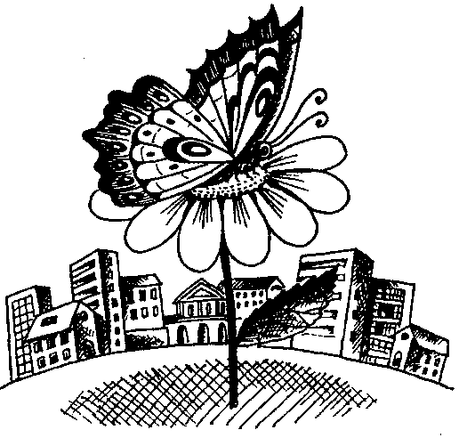

Мир полон звуков — живых и неживых. Пение птиц и рокот машин, стрекотание насекомых и визг тормозов, кваканье лягушек и грохотание грома... Вслушиваясь в звучание мира, мы догадываемся о событиях, происходящих вокруг.

АНТЕННА
Над всею землей
По законам науки
На радиоволнах
Проносятся звуки.

Веселые звуки,
Печальные звуки, —
Их ловят антенны,
Расставивши руки.

А где-то,
На самом на донышке глаз,
Антенна запрятана
В каждом из нас.

Посмотришь —
И тронет тебя невзначай
Чужая беда
И чужая печаль.
Вл. Данько

Какие звуки ловят антенны? Какие звуки слышите вы?
Могут ли звуки волновать?

Слушаем звуки природы, погоды

Сосредоточьтесь, прислушайтесь и скажите, какие звуки природы вы слышите: завывание ветра, стук капель по оконному стеклу, раскаты грома, шуршанье листьев под ногами, пение птиц, шелест падающих листьев, шум дождя, жужжание жука, шелест травы, журчанье ручейка, плеск воды, хруст снега.

НОЧНЫЕ СТИХИ
Вот пришел бесшумно шорох,
Новостей принес он ворох,
И все шорохи слетелись,
И пришел бесшумно шелест...
Э. Мошковская

Ним приходилось слышать негромкие звуки?
Вспомните, когда вы слышали шорохи, шелест.

НОЧНЫЕ ЗВУКИ
Шорох вкрадчивый и ломкий,
Будто сделан из соломки...
То ль луна скользит по крыше,
То ль вздыхает старый дом...
То ль играют в прятки мыши
С неудачливым котом...

А быть может, — все возможно!
Кот и мыши ни при чем:
Просто я неосторожно
Тишину задел плечом...
А. Шлыгин

Поздно вечером, когда приглушеннее становятся звуки улицы и умолкают звуки дома, прислушайтесь к тишине — и вы услышите тихие звуки.

* * *
Была
Тишина,
Тишина,
Тишина...
Вдруг
Грохотом
Грома
Сменилась
Она!
И вот уже дождик
Тихонько —
Ты слышишь? –

Закрапал,
Закрапал
По крыше...
Наверно,
Сейчас
Барабанить
Он станет.
Уже
Барабанит!
Уже
Барабанит!
А. Шибаев

Как автор в стихах передает различные звуки природы?

* * *
Ливень льет! Ливень льет!
Пляшут капли в лужице.
Плот плывет! Плот плывет!
Плот по луже кружится.
Лягушонок влез на плот
И кричит: «Ура! Вперед!»
Плещут волны! Хлещут волны!
Заливают с головой!
— Что мне волны! Самый полный! —
Не сдается рулевой.
— Я на волнах поплыву!
По каналу — и в Москву!
Только ливень все сильнее.
Только капли все крупнее.
Хвастунишку не жалея,
Бьют сильнее и больнее!..
Лягушонок в лужу —
Плюх!
И на землю,
Под лопух.
Б. Суслов
Какой звук помогает передать плеск воды, звуки ливня?

ДОЖДЬ
Дождь в лесу как сетка
Серая висит,
А на каждой ветке
Песенка сидит.
Но сегодня песенки
Приумолкли,
Потому что песенки
Под дождем промокли.
Е. Стюарт

О каких песенках идет речь в стихотворении? Песни каких птиц вам приходилось слышать?

* * *
Стук-стук...
Пе-ре-стук.
По кастрюлям, по ведру
Дождик бьет,
Словно курица клюет.
С. Пайна

Произнесите несколько раз эти строчки. Какие слова создают картину дождя и помогают услышать звуки дождя?

РАДУГА
В небе гром, гроза.
Закрывай глаза!
Дождь прошел. Трава блестит,
В небе радуга стоит.
С. Маршак

Какие звуки часто повторяются в словах этого стихотворения? Как вы думаете, почему?

ЗИМНИЙ ВЕЧЕР
Буря мглою небо кроет,
Вихри снежные крутя;
То, как зверь, она завоет,
То заплачет, как дитя,
То по кровле обветшалой
Вдруг соломой зашумит,
То, как путник запоздалый,
К нам в окошко застучит.
А. Пушкин

Какие звуки зимней бури вы сумели представить и изобразить?
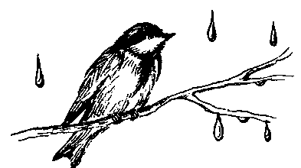
МАРТ
Посвистывает юркая синица,
Раскачивая кустики: «Фюи».
Проталина на солнышке дымится,
И робко пробираются ручьи.
Опять на вербе серебрятся почки.
Сосна на землю сыплет семена.
Позванивают капли в одиночку —
Уже явилась ранняя весна.
А. Струк
С какими звуками приходит ранняя весна?

АПРЕЛЬ
Мы раскрыли окна,
Распахнули дверь.
Солнечный и мокрый
К нам пришел апрель.
Забурлил ручьями,
Зазвенел, запел.
Первыми скворцами
На березы сел.
К. Быкова

Какие слова в стихотворении говорят о звуках апреля?

ЛЕДОХОД
Треск!
Хруст!
Бум!
Гром!
Хоть еще на небе
Звезды,
К Белой все скорей!
Бегом!
А промедлишь —
Будет поздно!
Льдины белые встают
На дыбы,
как кони,
И друг друга
Льдины бьют,
И друг друга
Гонят.
Старики гудящий лед
Взглядом
провожают;
Если дружно лед идет —
Это к урожаю.
Белозубый острый лед
Ввысь из речки рвется!
Ледоход!
Ледоход!
Белая смеется!
М.Садовский

С каких слов начинается стихотворение? Что передают эти слова?

ИГРА В СЛОВА
Скажи погромче
Слово «гром» —
Грохочет слово,
Словно гром.
Скажи потише:
«Шесть мышат» —
И сразу мыши зашуршат.
Скажи:
«Кукушка на суку» —
Тебе послышится:
«Ку-ку».
А скажешь слово
«Листопад» —
И листья падают,
Летят,
И, словно наяву,
Ты видишь осень:
Желтый сад
И мокрую траву.
Скажи «родник» —
И вот возник,
Бежит в зеленой чаще
Веселый ключ журчащий.
Мы и родник зовем ключом
(Ключ от дверей тут ни при чем).
А. Барто

Приведите свои примеры слов «шуршащих», «звенящих», «гремящих»...
Звуки громкие и тихие, приятные и нет:
— грохот, гром, автомобильные гудки,
— пение птиц,
— музыкальные звуки,
— скрежет, визг, тарахтенье.
Послушайте звуки тишины.

ШУМНЫЙ БАБАХ
В очень громких сапогах
Ходит по лесу Ба-бах!
И, заслышав этот звук,
В ветках спрятался Тук-тук,
На сосну взбежал Цок-цок,
В чащу кинулся Прыг-скок.
Чик-чиришка в листья — порх!
Шебуршонок в норку — шорх!
Тихо-тихо все сидят
И, хихикая, следят,
Как шумит в лесу Ба-бах
В очень громких сапогах.
Дж. Ривз

Шумный Ба-бах не заглядывает в твою комнату, когда ты увлечен игрой с друзьями?
Какие короткие слова-звукоподражания тебе запомнились?

ТИШИНА
Тише, тише, тише, тише!
И тиха и неслышна
На деревья и на крыши
Опустилась тишина.
За окошком на крушине
Даже листья не шуршат,
Даже шинами машины
По шоссе не шелестят.
В это время даже мыши
Нашей кошке не слышны.
Тишина...
В. Орлов

Когда приходит в дом тишина?

Шорох, шептанье,
Шумок под окном,
Шлепанье легкое...
Кто это — гном?
Шшш! Там за шторами,
Возле окна
Шустрым мышонком
Шуршит тишина.
В. Лунин

Как следует читать это стихотворение, громко или тихо?

* * *
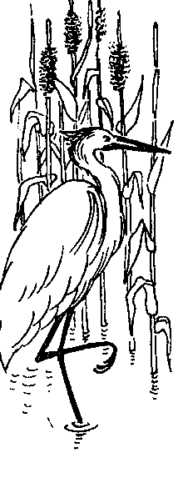
В тишине лесной глуши
Шепот к Шороху спешит.
Шепот к Шороху спешит,
Шепот по лесу шуршит.
— Ты куда?
— К тебе лечу.
Дай на ушко пошепчу:
— Шу-шу-шу да ши-ши-ши.
— Тише, Шорох, не шурши.
Навостри-ка уши —
Тишину послушай!..
— Слышишь?
— Слышу.
— Что ты слышишь?
— Шеборшатся где-то мыши,
Под кореньями шуршат —
Дружно шишку шелушат.
— Тише, Шорох, не дыши!..
Слышишь, стихли камыши?
Слышишь?
— Слышу...
По болоту
Вышли цапли на охоту.
Цапли ужинать спешат,
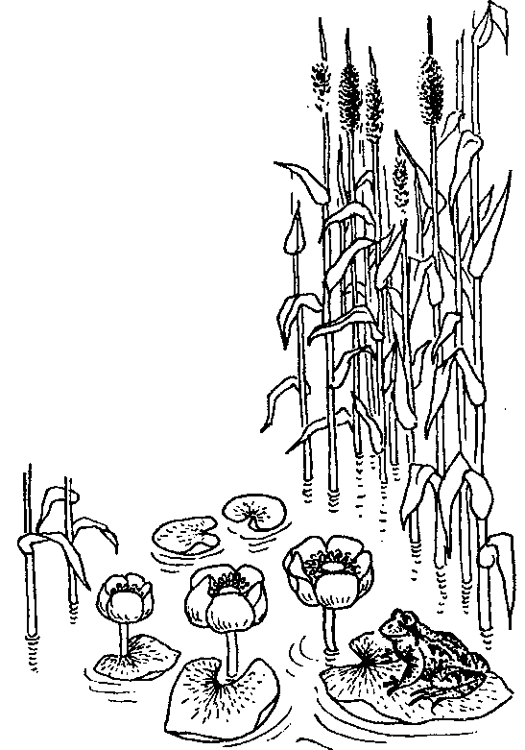
Ищут-ищут лягушат.
Слышишь?
Слышу...
Все букашки
Спать устроились в ромашке.
Под простынки влезть хотят,
Лепестками шелестят.
Звинь-звинь-звинь!» —
это Шмель
Прошмыгнул и сел на ель.
У Пчелы-портнихи Шмель
Шьет хорошую шинель.
Он вернется с этой ели
В новой шелковой шинели
С медной шашкой,
В звонких шпорах —
И умчится в вышину...
-Что еще ты слышишь,
Шорох?
— Тише!..
Слышу
Тишину.
В. Суслов

Какие легкие лесные шорохи отражены в этом стихотворении?

КАК ЗВЕНЯТ КОЛОКОЛЬЧИКИ?
Как звенят колокольчики?
Как звенят колокольчики,
Колокольчики на лугу?
Я подслушать их не могу!
Вероятно, звенят они
Поздно ночью, совсем одни,
Видя звезд золотых огни,
Потихоньку звенят они.
При луне
Звенят колокольчики,
А при мне
Не звенят они!
О. Высотская

Представьте себя на лесной поляне. Что вы можете услышать? Какие шорохи, звуки насекомых, шелест растений?

Среди огромного разнообразия звуков нас особо привлекают живые голоса природы. Природа объясняется с нами языком красок, запахов, звуков. Голоса бесчисленных живых существ — маленьких и больших — доносятся со всех сторон. Грозные и ласковые, приятные и неприятные, тихие и громкие — разные. Но всегда таинственные, зовущие.
Проста и незатейлива песенка обыкновенной овсянки, как радует она нас ранней весной.
Ласточки-касатки любят пощебетать и в полете, и на отдыхе.
Весной большие пестрые дятлы часто гоняются друг за другом с громким криком.
Голос утки — дребезжащее «кря-кря-кря...» — знаком каждому.
Голос голубой сороки — «шиль, шиль, шиль». Сорока, пожалуй, самая суматошная и крикливая птица.
Все слышали соловья, но не каждый видел, как он поет.

ПЕСНЯ СОЛОВЬЯ
Тимох-тимох!
клех, хлех!
Сурик — ко-ко!
Сурик — ко-ко!

Прочитайте выразительно отрывок из басни П. А. Крылова «Осел и Соловей».

Тут Соловей являть свое искусство стал:
Защелкал, засвистал
На тысячу ладов, тянул, переливался;
То нежно он ослабевал
И томной вдалеке свирелью отдавался,
То мелкой дробью вдруг по роще рассыпался.

Если вам не удастся послушать голоса птиц в лесу, в поле, у реки, то вам помогут пластинки серии «Голоса птиц в природе».
А этих птиц мы, городские жители, слышим редко.

ПЕСНЯ ИВОЛГИ
Фить-питю,
спать пора!
Фить-пирю,
спать пора!

Повторите песенку несколько раз, подражая голосу птицы.

ПЕСНЯ ПЕРЕПЕЛА
Турл-ва-ва,
Турл-ва-ва,
Под полоть!
Под полоть!

ПЕСНЯ КОРОСТЕЛЯ
Кряхть! Кряхть!
Дерг-дерг!
Драть-драть!
Здесь, здесь!
Тпруська! Тпруська!

Птицы сопровождают большинство своих действий голосом. По характеру звука, даже не видя птиц, можно определить, что они делают, спокойны или чем-то взволнованы.
Попробуйте по-разному передать с помощью этих стихов-звукоподражаний голоса птиц:
— потерялись, отбились от стаи;
— защищаем птенцов от врага;
— созываем выводок;
— ведем перекличку с другими птицами.

разнообразие птичьих голосов

Безголосых птиц очень мало. Примером может быть белый аист.
В разные сезоны голоса птиц звучат неодинаково. Если в конце мая выбраться рано утром в старинный парк или рощу, то хор птичьих голосов может буквально оглушить. Каждая птица высвистывает свой мотив, чтобы обратить на себя внимание. В июне слышится иное звучание птичьего хора, появляются тревожные сигналы и голоса птенцов.
Косач — лесной петух — не кукарекает, а чуфы-кает.
Тонкий свист рябчика слышен весной и осенью.
Сизая чайка, как и все чайки, любит покричать.
Там, где водятся озерные чайки, их хриплые крики слышны постоянно.
Удод очень красив, а вот песня его негромкая и глухая.
Песня зарянки звучна и красива. Поет она чаще всего на заре.
А в этом стихотворении шутливо отражены некоторые особенности повадок вороны.

ВОРОНА
— Кра! —
Кричит ворона. —
Кража!
караул!
Грабеж!
Пропажа!
Вор прокрался
Утром рано!
Грош украл он
Из кармана!
Карандаш!
Картонку!
Пробку
И красивую
Коробку!
Б. Орлов

Попробуйте подражать крику вороны.

СИНИЦА
Слышу я: звенит синица
Средь желтеющих ветвей.
Здравствуй, маленькая птица,
Вестница осенних дней!

За синицами можно понаблюдать осенью и зимой. Как звенит, «тенькает» синичка?
Приходилось ли вам наблюдать за птицами? Слышали ли вы птичьи песни и разговоры?
Если вы были не очень внимательными, советуем послушать птиц во дворе, в лесу, на даче, в деревне.

О ЧЕМ ПОЮТ ВОРОБУШКИ
О чем поют воробушки
В последний день зимы?
— Мы выжили!
— Мы выжили!
— Мы живы!
— Живы мы!
В. Берестов

* * *
Чио-чио,
Фью-фью-фью!
Чик-чирик,
Чью-чью-чью!

Повторите песню воробья.
Послушайте разговоры воробьев. Разыграйте сценки-звукоподражания.

ЖАВОРОНОК
Жаворонок полевой!
Нет певца чудесней —
В чистом поле домик твой,
В ясном небе песня.
Б. Берестов

ЖАВОРОНОК
На солнце темный лес зардел,
В долине пар белеет тонкий,
И песню раннюю запел
В лазури жаворонок звонкий.
Он голосисто с вышины
Поет, на солнышке сверкая;
Весна пришла к нам молодая,
Я здесь пою приход весны...
Б. Жуковский

Если когда-нибудь придется идти полем и видеть парящего в небе жаворонка, послушайте его песню, запомните и сравните с пением других птиц.

Охота за голосами
О чем птицы поют? Для чего стрекочут кузнечики? Зачем ревут и рычат звери? Для кого шепчут рыбы? Что же такое «разговоры» зверей, птиц, насекомых, рыб?
Голоса природы манят и удивляют. И в самом деле, бекас может петь хвостом, скворец умеет передразнивать лошадь, овцу, петуха, может выучить человеческие слова, дельфины разговаривают... ноздрей, летучие мыши умеют кричать так, что нам их... не слышно, рыбы переговариваются... плавательным пузырем, а пение солончакового крохотного сверчка разносится на километры!
Разве не удивительно!
Охота за голосами (лучше с магнитофоном) — это охота за тайнами, охота за музыкой, охота за радостью. Добычей вашей может стать пение самых лучших солистов леса, поля, степи или гор. Можете добыть сразу весь вечерний или утренний птичий хор, хриплое карканье столетнего ворона и писк птенца. В природе тысячи разных живых существ, миллионы самых разных звуков.
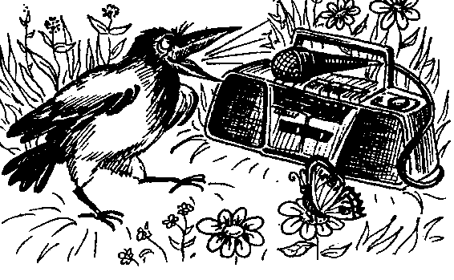

Слушаем голоса животных, птиц, насекомых (в зоопарке, в деревне, на пластинке):
— мычание коровы, — ржание жеребят,
— блеяние козы, овцы,
— кряканье уток,
— гоготание гусей,
— крик петуха,
— крик кукушки,
— кваканье лягушки,
— стрекотание кузнечика,
— хрюканье свиньи,
— лай собаки,
— мяуканье кошки,
— рычание пса и голоса диких животных.

ПУТАНИЦА
Замяукали котята:
«Надоело нам мяукать!
Мы хотим, как поросята,
Хрюкать!»
А за ними и утята:
«Не желаем больше
крякать!
Мы хотим, как
лягушата,
Квакать!»
Свинки замяукали:
«Мяу-мяу».
Кошечки захрюкали:
«Хрю-хрю-хрю».
Уточки заквакали:
«Ква-ква-ква!»
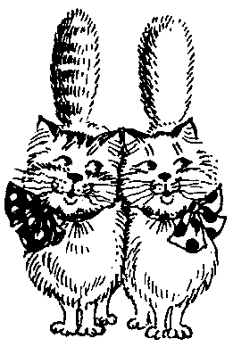
Курочки закрякали:
«Кря-кря-кря».
Воробышек прискакал
И коровой замычал:
«Му-у-у!»
Прибежал медведь
И давай реветь:
«Ку-ка-ре-ку!»
Только заинька был паинька;
Не мяукал и не хрюкал —
Под капустою лежал,
По-заячьи лопотал
И зверюшек неразумных уговаривал:
«Кому велено чирикать —
Не мурлыкайте,
Кому велено мурлыкать —
Не чирикайте.
Не бывать вороне коровою,
Не летать лягушатам под облаком!»
К. Чуковский

Помогите разобраться в этой путанице. Расскажите стихотворение по ролям, стараясь подражать голосам животных.

СКАЖИ И СЫГРАЙ
Бегут, бегут со двора
Гулять, гулять по луга:
Курка-гарабурка—каки-таки,
Утка-поплавутка—бряки-кряки,
Гусь-водомусь—гаги-ваги,
Индюк-хрипиндюк—шулды-булды,
Свинка-толстоспинка—чахи-ряхи,
Коза-дерибоза—меке-беке,
Баран-крутороган—чики-брики,
Корова-комола—тирухи-мухи,
Конь-брыконь—иги-виги.

Как называли в стародавние времена домашних птиц и животных?
Припомните вместе с детьми, как еще разговаривают с домашними птицами и животными.

Разыграйте сценки-звукоподражания:
— кошка мурлычет, ласкаясь к хозяйке;
— котенок просит молока;
— собака лает на чужого;
— щенок обиженный скулит;
— наседка квохчет;
— цыплята пищат;
— кабанчик хрюкает и визжит;
— корова мычит, зовет хозяйку;
— индюк болбочет;
— петух кричит.
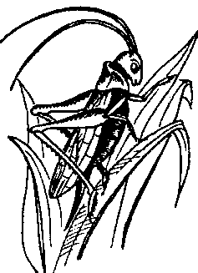
КУЗНЕЧИКИ
Все поле у околицы —
Большой кузнечный цех.
Здесь так работа спорится —
В ушах звенит у всех!
Весь день стучат кузнечики,
Куют — не устают.
Работают до вечера
И с солнышком встают.
Е. Фейерабенд

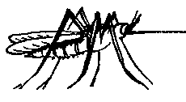
КОМАР
Летит, пищит,
Ножки длинные тащит,
Случай не упустит,
Сядет и укусит.

Вспомните песенки кузнечика и комарика. Попробуйте подражать их звучанию.

ЖУК
Я жук, я жук!
Я тут живу,
Жужжу, жужжу,
Гляжу, лежу,
Я не тужу.
Всю жизнь жужжу:
Ж-ж-ж...

Пожужжите жуком. Песенки жуков бывают разные. Попробуйте это показать.

ШМЕЛЬ

Я бежал,
Бежал,
Бежал.
Зверь за мной
Жужжал,
Жужжал.
Я лежал,
Лежал,
Лежал,
Зверь жужжал,
Жужжал,
Жужжал.
Я махнул ему рукой
На лужайку за рекой.
И помчался он сквозь чащу,
Сделав плавный разворот,
Словно маленький жужжащий
Золотистый вертолет.
М. Гали

ЛЕТИТ ОСА
Летит оса!
Гудит оса!
Оса — гроза!
Оса — слеза!
А чья слеза?
Моя слеза.
А. Кондратьев

Покажите, как жужжит шмель и звенит оса.

МЫШЬ И КАМЫШ
Камышам пищала мышь:
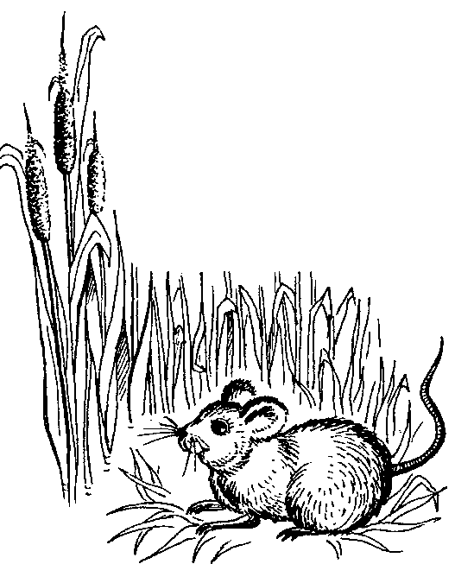
— Шшорох вашш
Нарушшил тишшь!
Шепчут шумно камыши:
— Тишше, мышшка,
Не шшурши!
Шшелест твой
Услышшит кошшка.
Шшла бы к бабушшке ты,
Крошшка!
Не послушшаешшься,
Мышшка, —
Кошшка сцапает, глупышшка!
В. Кремнев

Прочитайте стихотворение по ролям. Какие звуки в словах вы выделите и почему?
Благодаря каким звукам вы представляете шорохи, шелест в тишине?

Слушаем звуки в доме
Поиграйте в игру «Что мы слышим?» Выигрывает тот, кто больше услышит звуков и правильно их назовет:
— телефонный звонок,
— звонок в дверь,
— тиканье часов,
— речь диктора по радио,
— телепередача,
— журчание воды,
— звуки работы холодильника,
— гудение пылесоса,
— стук в дверь,
— лай собаки,
— мяуканье кошки,
— звон тарелок, кастрюль,
— скрип стула, табуретки,
— стук закрывающейся двери,
— щелчок выключателя,
— хлопанье в ладоши,
— топот малыша,
— позвякивание ложки в стакане и другие звуки — громкие и тихие,
— кашель, смех,
— звонок будильника,
— звуки работающего телевизора.

ЧАЙНИК
(Американская песенка)
Я — чайник, ворчун, хлопотун, сумасброд,
Я вам напоказ выставляю живот,
Я чай кипячу, клокочу и кричу:
— Эй, люди, я с вами почайпить хочу!

Какое необычное слово вы заметили в стихотворении? Как вы его понимаете?
Прислушайтесь к бульканью кипящей воды в чайнике, к гудению самовара. Послушайте звуки кухни и расскажите, что вы услышали.

ДРОВА К ЗИМЕ
Пилят, колют,
Колют, пилят
Филя с Колей,
Коля с Филей.
Завалили полдвора.
Будут на зиму дрова!
Г. Ладонщиков

Громко и энергично прочитайте это стихотворение, сопровождая его выразительными движениями.

ПЕСЕНКА ТОЧИЛЬЩИКОВ
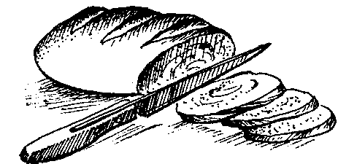
Точим,
Точим,
Точим нож!
Будет
Очень
Он хорош.
Будет
Резать он
Припасы:
Масло,
Сало,
Хлеб,
Колбасы,
Помидоры,
Огурцы —
Угощайтесь, молодцы!
О. Дриз

Послушайте внимательно эти короткие стихи. Как вы их прочитаете — быстро или медленно?
Выучите их наизусть и произносите как скороговорку.

слушаем звуки улицы
Выигрывает тот, кто больше назовет громких и тихих звуков:
— сигнал автомобиля,
— звонок трамвая,
— шуршание шин,
— визг тормозов,
— грохотание грузовика,
— хлопок закрывающейся дверцы машины,
— смех,
— громкая речь,
— сирена «скорой помощи»,
— пение птиц,
— гул самолета,
— гудок приближающейся электрички,
— гудение проводов и другие звуки.

ТАРАХТЕНИЕ с УТРА
Тарахтение с утра —
Треск веселый где-то:
Трактора
Кричат «УРРРРА!» —
Вот откуда это!
Им пора уже пахать
В это время года.
Хватит, значит, отдыхать!
Значит,
Есть
РРРРАБОТА!
Э. Мошковская

Как вы думаете, о каком утре рассказала поэтесса — городском или деревенском?
Если вы были на даче, в деревне, вспомните, с каких звуков начинается там утро.
Если летом в деревне вы встанете пораньше, то немало сделаете для себя открытий!

Слушаем звуки магазина
Выигрывает тот, кто больше назовет звуков:
— звук работающей кассы,
— шелест, шуршание упаковочной бумаги, коробок,
— разговор покупателей и продавцов,
— звуки открывающейся и закрывающейся двери,
— звуки подъезжающего контейнера,
— звуки подъезжающей машины.

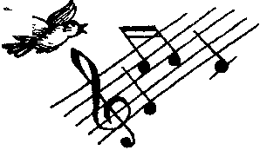
МУЗЫКА
Взвод музыкальный
Гордо шагал,
Громкие звуки
В воздух бросал —
Круглые,
Словно мячики,
Солнечные,
Как зайчики!
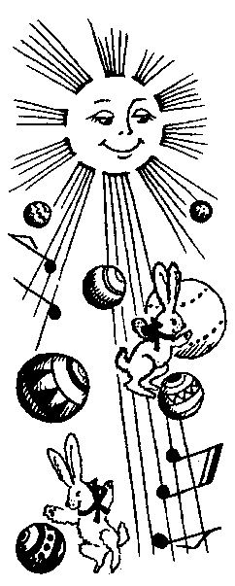
Звуки протяжные,
Как река,
Дерзкие,
Словно крик петуха.
Звуки
Смеялись, вздыхали,
Вдруг, загрустив,
Тосковали...
Птахой задорной свистели,
Солнцем полуденным грели.
Дробно стучали,
Как кони
Частым аллюром погони.
Пели без слов
Об отваге
И развевались, как флаги.
В ногу шагал
Музыкальный взвод.
Строились звуки
Шеренгами нот.
Музыка в городе шла,
Праздник с собою несла.
Н. Юркова

Какие звуки нес по городу оркестр? Вспомните другие музыкальные звуки.

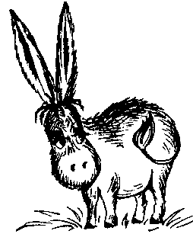
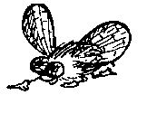
ЧТО СЛЫШИМ?

БОЛЬШИЕ УШИ
На лужайке ослик пел,
Но сказала муха:
— Ох, как всем ты надоел!
У тебя нет слуха.
Ослик крикнул ей в ответ:
— Ты молчи да слушай.
Как же это слуха нет?
Вон какие уши!
В. Попов

Устройте конкурс голосистых. Спойте знакомые песни, только не так, как герой этого стихотворения.

Отгадайте загадки. Какие звуки помогают найти отгадку? Назовите звуки-помощники.
Выигрывает тот, кто не ошибается в ответах.
Не жужжу, когда сижу,
Не жужжу, когда хожу,
Не жужжу, когда тружусь,
А жужжу, когда кружусь. (Жук)
Б. Фетисов

Какой звук часто повторяется в загадке?
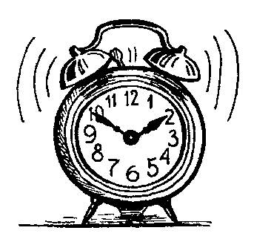
Ежедневно,
В шесть утра,
Я трещу:
— Вставать поррра! (Будильник)
С. Погореловский

Какое слово и какой звук передает звонок?

Путешествие в страну слов
(знакомим со словом,
словосочетанием, предложением)
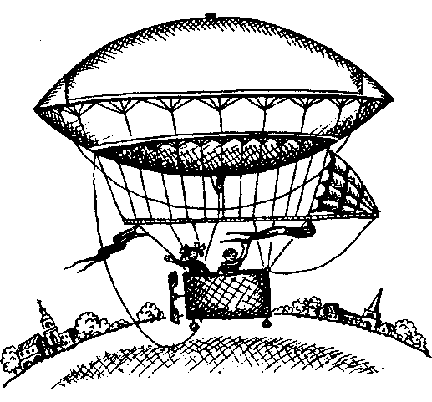

СЛОВА, СЛОВА, СЛОВА...
Всему название дано — и зверю, и предмету.
Вещей вокруг полным-полно, а безымянных нету.
И все, что может видеть глаз, — над нами и под нами,
И все, что в памяти у нас, — означено словами.
Они слышны и здесь, и там, на улице и дома:
Одно — давно привычно нам, другое — незнакомо.
Слова, слова, слова...
Язык и стар, и вечно нов!
И это так прекрасно —
В огромном море, море слов,
Купаться ежечасно!
А. Шибаев

знакомство со словом

Слово называет предметы и явления окружающего мира, свойства и качества предметов, действия и состояния.
Предмет и слово, его называющее, — это не одно и то же.
Попробуйте это доказать.

простые опыты с предметами и словами
Возьми в руки мяч или какую-нибудь другую игрушку. Мяч можно сдавить руками, он упругий. Его можно рассмотреть. Он шарообразный, гладкий, красный, с полосками. Его можно подбрасывать и ловить, ударять им об пол, при этом мы слышим звенящий звук удара.

МЯЧ И ПЕТЯ
Мальчик Петя громко плачет.
Почему?
Мальчик Петя громко плачет потому,
Что у мальчика у Пети
Был большой красивый мяч,
И от мальчика от Пети
Он удрал сегодня вскачь.
А удрал тот мяч от Пети почему?
А удрал тот мяч от Пети потому,
Что у мальчика у Пети
Этот мяч просили дети,
А в ответ на это Петя закричал:
— Не дам!
Не смейте
Мяч мой брать!..
Не понравилось такое поведение мячу:
— Я у мальчика такого
Оставаться не хочу
И от Пети ускачу!..
И ускакал...
Вот мяча и нету, значит.
Мальчик Петя громко плачет.
Но подходят вскоре к Пете
Им обиженные дети:
— Мы нашли в кустах твой мяч,
На! Держи его! Не плачь!..
Мальчик Петя засмеялся почему?
Мальчик Петя засмеялся потому,
Что на Петю осерчавший,
Что от Пети ускакавший,
Где-то там, в кустах, пропавший
Возвратился мяч к нему!
И когда спросили дети:
— Можно в мяч нам поиграть?
— Да! — ответил детям Петя, —
Можно в мяч вам поиграть!
Почему?
А потому,
Что стало совестно ему!
В. Лившиц

Мяч подпрыгнул несколько раз на полу и куда-то укатился. Его нет. Осталось только слово. Мы произнесли его несколько раз: «Мяч. Мяч. Мяч».
Можно ли со словом произвести все те действия, которые мы проделывали с предметом - мячом: рассмотреть, определить цвет, сдавить руками, подбросить и поймать? Нет... А что можно сделать со словом?
Слово можно услышать, произнести, выложить из букв или написать, прочитать.
Послушайте слова: дом, мама, мир, играть, семья, кукла.
Послушайте еще раз, запомните цепочку слов и повторите слова в той же последовательности. Посчитайте, сколько слов вы запомнили.
Скажите слова еще раз и послушайте себя.

Перед вами слова. Найдите знакомое и родное слово, прочитайте его.
МАМА МИР ДОМ

Выложите из палочек, из мозаики или напишите свое имя и слово мама. Прочитайте, что вы написали.
Теперь вы узнали, что слова можно слышать, произносить, писать, читать.
Проведите подобные наблюдения-опыты с предметами и словами: конфета, кукла, карандаш.

слово и его значение
Послушайте стихотворение Ирины Токмаковой.
Объясните по-своему слова: ложка, кошка, тряпка, шапка.

Ложка — это ложка,
Ложкой суп едят.
Кошка — это кошка,
У кошки семь котят.

Тряпка — это тряпка,
Тряпкой вытру стол.
Шапка — это шапка,
Оделся и пошел.

Назовите разные слова (игрушки, электроприборы, учебные принадлежности) и скажите, для чего нужны эти предметы, растолкуйте, что обозначают эти слова.

* * *
А я придумал слово,
Смешное слово — плим.
Я повторяю снова:
Плим, плим, плим!
Вот прыгает и скачет
Плим, плим, плим!
И ничего не значит
Плим, плим, плим!

Произнесите еще раз слово плим.
Что оно обозначает? Что за этим словом: предмет, действие, качество? Это настоящее слово или придуманное?

Слово плим — придуманное, «ненастоящее». Его никак не объяснишь. Оно ничего не обозначает.
Придумайте свои «ненастоящие» слова. Это нелегко. Убедитесь в том, что они ничего не обозначают.
Вот прыгает и скачет
Плим, плим, плим!
И ничего не значит
Плим, плим, плим!

А теперь назовите слова, которые что-то обозначают. Постарайтесь определить, что же обозначает каждое слово. Это может быть и какой-то предмет (книга, ручка, яблоко, кошка), а может — действие (играть, читать, прыгать, рисовать), это может быть и качество какого-то предмета (упругий, сильный, большой, горький).
Скоро вы научитесь читать и писать эти слова.

НЕВПОПАД
На помощь! В большой водопад
Упал молодой леопард!
Ах, нет! Молодой лепард
Свалился в большой водопард.
Что делать — опять невпопад.
Держись, дорогой леопад,
Верней, дорогой лепоард!
Опять не выходит впопард.
И. Токмакова

С какими словами произошла путаница? Освободите запутавшиеся слова, произнесите их правильно.

Послушайте стихотворение Н. Кончаловской и скажите, что необычного и смешного вы заметили.
Показал садовод
Нам такой огород,
Где на грядках, заселенных густо,
Огурбузы росли,
Помидыни росли,
Редисвекла, чеслук и репуста.
Сельдерошек поспел,
И моркофель дозрел,
Стал уже осыпаться спаржовник,
А таких баклачков
Да мохнатых стручков
Испугался бы каждый садовник.

Произнесите и послушайте себя: огурбузы, помидыни, редисвекла, чеслук, репуста, сельдерошек, моркофель, спаржовник, баклачки.
Что вы услышали, произнося каждое слово в отдельности?

Есть волшебные слова:
Скажешь слово —
Слышишь два.
А. Шибаев

По два слова спрятались в каждом из этих слов. Какие?
Что обозначают эти слова? (Овощи)
Какие еще вы знаете слова, обозначающие овощи?

Рассмотрите картинки. Назовите слова, обозначающие фрукты.
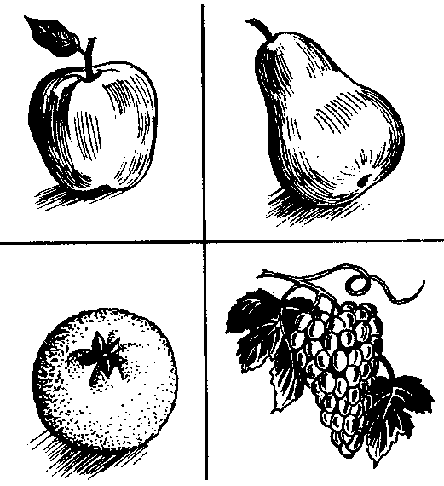

ОТГАДАЙТЕ
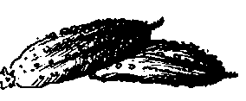
Лежат у матки
Телятки гладки,
Лежат рядками —
Зеленые сами.


Моя куртка зелена,
Рубаха бела,
Штаны красны,
Галстук черен.

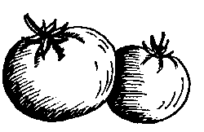
Как на нашей грядке
Выросли загадки —
Сочные да крупные,
Вот такие круглые.
Летом зеленеют,
К осени краснеют.
Ю. Черных

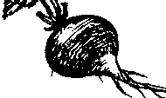
Что красно снаружи,
Бело внутри,

С зеленым хохолком на голове?
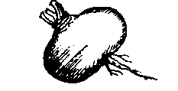
Хотя я сахарной зовусь,
Но от дождя я не размокла.
Крупна, кругла,
Сладка на вкус.
Узнали вы? Я...

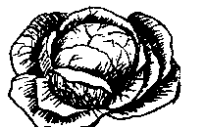
Кругла, а не месяц,
Желта, а не масло,
Сладка, а не сахар,
С хвостом, а не мышь.


Уродилась я на славу,
Голова была кудрява,
Кто любит щи —
Меня в них ищи.



Заставит плакать всех вокруг,
Хоть он и не драчун, а...
Маленький, горький,
Луку брат.

Без рук,
Без ног
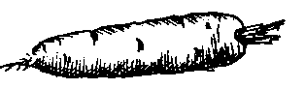
Ползет на батог.

Красная девица
Росла в темнице,
Люди в руки брали,
Косы срывали.

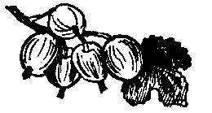
Под землей птица
Гнездо свила,
Яйца нанесла.

Низок, да колюч,
Сладок, да не пахуч.
Ягоду сорвешь —
Всю руку обдерешь.

Телятки гладки
Привязаны к грядке.

Назовите самое короткое слово-отгадку со звуком [р].

Рассмотрите картинки
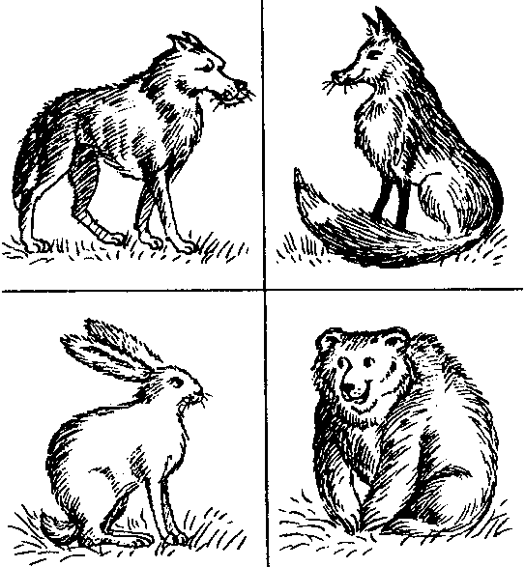
Какой вопрос можно поставить к словам: волк, лиса, медведь, заяц!
Как по-другому можно назвать одним словом волка, зайца, медведя, лису?
Вспомните домашних животных и назовите их. На какие вопросы отвечают эти слова? Сколько слов в словосочетаниях домашние животные, дикие животные!

ЧТО ТАКОЕ? КТО ТАКОЙ?
Что таится за строкой?
Что-то
Или кто-то...
Что такое?
Кто такой? —
Всем узнать охота.

слова, обозначающие предметы
КТО ЭТО? ЧТО ЭТО?
Назовите слова, к которым можно поставить вопрос что?
Назовите слова, к которым можно поставить вопрос кто?
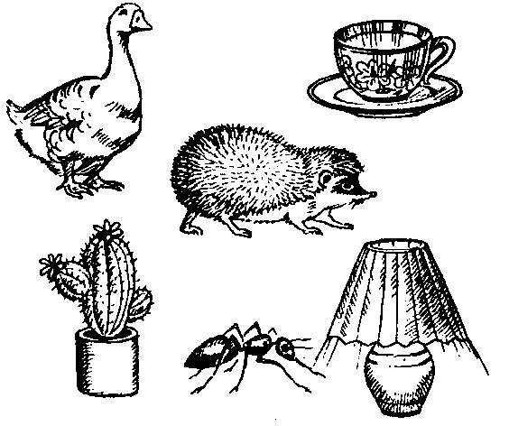
Назовите рисунки. Какой вопрос можно поставить к этим словам-названиям?
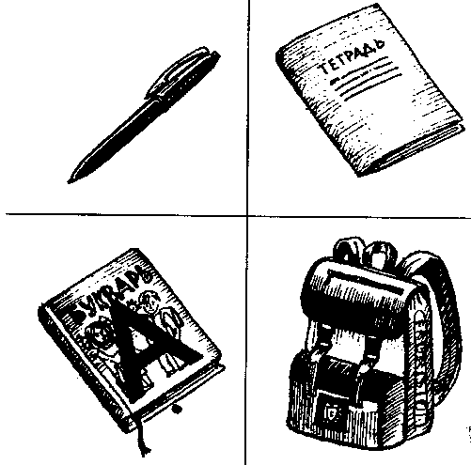
Что это?
Каким одним словом можно назвать эти предметы?
(Вещи)

Эти предметы можно назвать сочетанием из двух слов. Каким? (Учебные принадлежности, школьные принадлежности)

ПОСТАВЬТЕ ВОПРОСЫ КТО? ЧТО? К СЛОВАМ:
дом, человек, дерево, учитель, цветок, книга, лиса, собака, памятник, ручка, ложка, рыбка, курица, лев, кошка, брат, автобус, тетя, машина.

подберите картинки
Приготовьте не менее 10 картинок. Подберите пять картинок, к которым можно поставить вопрос кто? и пять картинок, к которым можно поставить вопрос что?
Понаблюдайте, как изменяется слово кот в стихотворении.
Раз, два, три, четыре, пять —
Будем слово «кот» склонять.
У норы добычу ждет,
Притаившись, серый...
Мышь осталась без хвоста,
Убегая от
А теперь и за версту
Не приблизится к ... .
Крыса старая, и та,
Видя грозного
Убежит скорей под дом,
Чтоб не встретиться с ... .
Там дрожит и в темноте
Вспоминает о ... .
А. Грачев

слова и фишки
Приготовьте фишки, ими вы будете изображать слова.
Выложите в строке столько фишек, сколько слов произнесет взрослый:
— кот, овощи, дети; А А А
— мак, дом, кукла, бык; А А А А
— самолет, дедушка, радио, метро, сумка;
А А А А А
— учитель, книга, собака, кошка, стул, окно.
А А А А А А
Поменяйтесь ролями: ребенок называет слова — взрослый обозначает каждое слово фишкой.

Отгадайте загадки по описанию
Человек, который сторожит, охраняет что-либо.
Солдат, охраняющий границу.
(Пограничник)
Надпись на письме, посылке, телеграмме, которая указывает, куда и кому посылают письмо и т. д.
(Адрес)
Место, где приготовляют и продают лекарства.
Сильная метель, снежная буря.
(Вьюга)
Часть суток от конца дня до начала ночи.
(Вечер)
Загородный дом для летнего отдыха.
(Дача)
Детеныш собаки.
(Щенок)
Фрукты и ягоды, сваренные в сахарном сиропе.
Помещение для стоянки и ремонта автомобилей.
(Гараж)
Лиственное дерево с белой корой.
Тот, кто сражается с врагом.
(Воин, боец)
Торжественный день в честь или память кого-либо или чего-либо.
(Праздник)
Ломтик хлеба с маслом, сыром, колбасой и т. д.
(Бутерброд)
Отличительный знак государства, изображаемый на флагах, монетах, печатях.

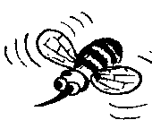
А теперь скажите, кто такой пограничник, воин, сторож. Что такое герб, бутерброд, аптека?

Кто это?

Кто жужжит, жалит?
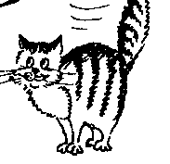

Кто мурлычет, ласкается?

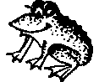

Кто прыгает, квакает?

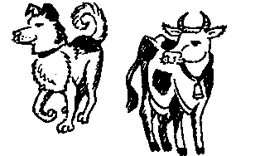
Кто лает, охраняет?

Кто мычит, жует?

Сколько всего слов-отгадок? Какой вопрос к ним подходит: кто это? или что это? Поставьте вопросы к отгадкам. Придумайте свои вопросы-загадки.

Подберите нужное слово

Гремит _________ .
Сверкает _________
Светит _________
Метет _________
Идет _________
Плывут _________
Дует _________

Слова для справок: метель, гром, солнце, молния, ветер, дождь, тучи.
Какие еще слова подходят по смыслу? У вас получились предложения: Гремит гром. Сверкает молния.
Сколько слов в каждом предложении? -

Подберите подходящие по смыслу слова
кто?
Плывет

что?

кто?
Летит
что?

кто?
Едет
что?
Слова для справок: ракета, лодка, самолет, стрекоза, автобус, рыба, птица, пчела, катер, плот, мотоцикл, пловец, машина, велосипед, теплоход, вертолет, автомобиль, ласточка, бабочка.

Сравните два предложения: Птица летит. Время летит.

Что обозначает слово летит в этих предложениях?

угадайте и скажите, что я делаю
Для игры можно использовать куклы бибабо. Взрослый показывает, как кукла играет, прыгает, умывается, поет, танцует, пишет, читает и т. д. Дети угадывают и называют действия. После игры детям предлагается назвать слова, отвечающие на вопросы: что делает? что делаю? что делали?
Ответьте на вопросы по картинкам.
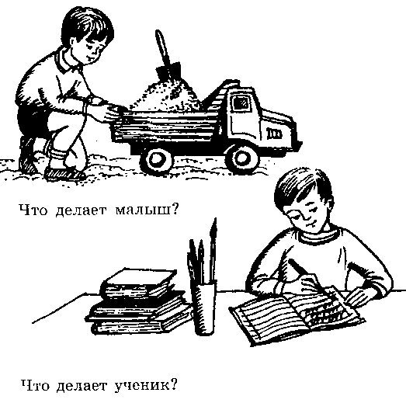
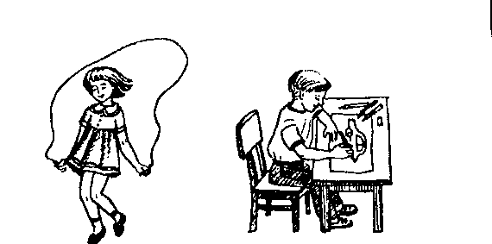
Что делает девочка? Что делает мальчик?

подскажи словечко
Ведущий начинает фразу, а участники игры заканчивают ее. Кто ошибается, отдает фант. Выигрывает тот, кто сохранит все фанты.
Ворона каркает, а сорока?
Сорока _______________.
Сова летает, а кролик?
Кролик _______________.
Петух кукарекает, а курица?
Курица _______________.
Лягушка квакает, а лошадь?
Лошадь _______________.

кто как голос подает?

Корова______.
Овца ______.
Свинья _____.
Собака_____.
Лошадь___________.
Курица__________.
Соловей____________.
Кошка _______.
Утка _____.
Гусь_____.
Петух _____.
Голубь_____.
Филин ______.
Ворона_____.
Волк _____.
Медведь__________.
Лев ___________.
Лиса _________.
Слон ______.
Кукушка_____.
Воробей_______.

Слова для справок: мычит, хрюкает, лает, мяукает, блеет, ржет, гогочет, воркует, крякает, кукарекает, пищит, кудахчет, чирикает, щебечет, поет, ухает, кукует, каркает, рычит, ревет, тявкает, мяукает, трубит, воет.
Составьте предложения из двух слов. Например: Голубь воркует.
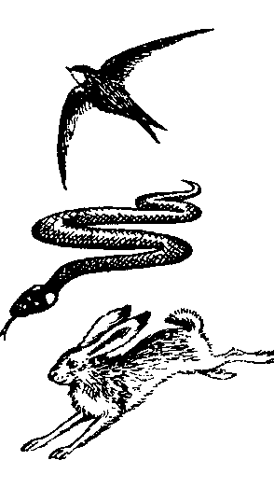
кто как передвигается?
Лягушка _________- .

Птица ________ .

Уж _ ________.

Рыба________ .

Конь -_________ .

Слон-________ .

Заяц ______- .

Слова для справок: плавает, ходит, ползает, скачет, прыгает, летает, бегает.

Сколько слов в каждом из предложений? Какое слово отвечает на вопросы: кто? что делает?

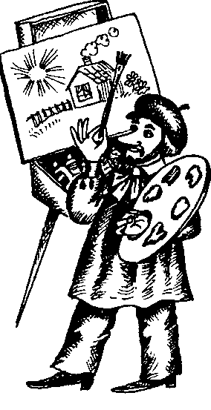
кто как ест?
Курица ________- . Кошка _________.
Белка ________-. Корова ___________.
Слова для справок: жует, грызет, клюет, лакает.

кто что делает?
Столяр__________ .
Маляр _________- .
Ткачиха __________ .
Швея__________ .
Повар__________ .
Пекарь__________ .
Кузнец__________ .
Сторож__________ .
Врач__________ .
Учитель__________ .
Художник-_________ .
Балерина __________ .
Певец_ _________ .
Составьте предложения из двух слов.
Слова для справок: красит, строгает, ткет, печет, варит, кует, сторожит, рисует, поет, лечит, учит, танцует, шьет.

пары слов
Подберите к слову, обозначающему действие, пару по образцу:

что делает? что делал?
Читает Читал
Пишет _________
Рисует __________
Учит _________
Вырезает __________
Отрезает __________
Клеит _________
Шьет _________
Вышивает _________
Строит _________
Чинит __________
Убирает __________
Рассказывает __________
Ловит __________
Покупает __________
Составьте предложения о том, что уже произошло, и о том, что происходит сейчас, в настоящее время.

Найдите слово
К словам подберите подходящие по смыслу слова, отвечающие на вопрос что делает? Вам помогут справиться с заданием рисунки.
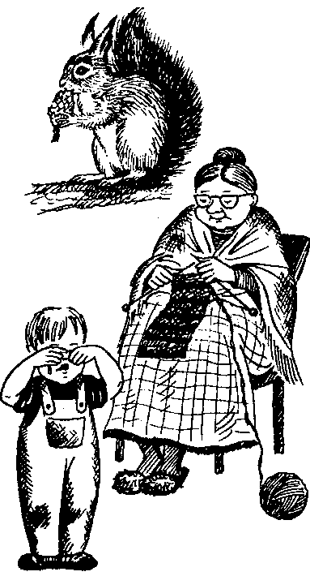
ЛИСА

БЕЛКА

СОЛНЦЕ

ШВЕЯ

БАБУШКА

СКУЛЬПТОР

СНЕГ

ДОЖДЬ

ДВОРНИК

МАЛЫШ

УЧИТЕЛЬ

чем отличаются?
Послушайте слова, обозначающие действия. Объясните разницу в значении этих слов. Какие слова обозначают завершенное действие?

пишет — написал
цветет — отцвел
варит — сварил
открывает — открыл
чистит — вычистил
рисует — нарисовал
собирает — собрал
опаздывает — опоздал
строит — построил
красит — покрасил
загорает — загорел

Составьте короткие предложения с каждым словом.

Кто это или что это?
Выберите из стихотворения слова, которые говорят о действиях мяча. На какие вопросы они отвечают?

МЯЧ

Мой
Веселый
Звонкий
Мяч,
Ты куда
Помчался
Вскачь?
Желтый,
Красный,
Голубой —
Не угнаться
За тобой.
Я тебя
Ладонью
Хлопал.
Ты скакал
И звонко
Топал.
Ты
Пятнадцать
Раз
Подряд
Прыгал
В угол
И назад.
а потом
Ты покатился
И назад
Не воротился.
Покатился
В огород,
Докатился
До ворот,
Подкатился
Под ворота,
Добежал
До поворота.
Там
Попал
Под колесо.
Лопнул,
Хлопнул, —
Вот и все!
С. Маршак

Сравните слова, обозначающие действия предмета: покатился, докатился, подкатился. Что общего и отличного в звучании и значении этих слов?

Послушайте и отгадайте, кто это или что это.
Грызет, лает, светит, роет, бегает, мелет, шелестит, жужжит, тикают.

Подберите слова, отвечающие на вопросы кто это? что это?
Лежит, дует, льет, роет, едет, летит, мчится, бежит, стоит, греет.

какой? какая? какое? какие?

На картинках изображены предметы. Какого они размера?
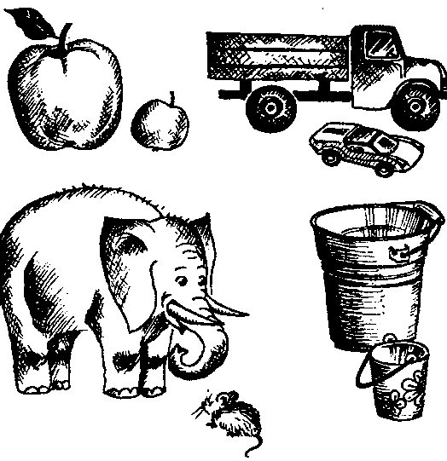

Подберите к картинкам слова, отвечающие на вопрос какая?
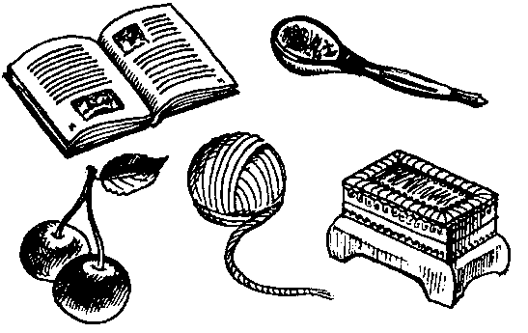

Подберите к картинкам слова, отвечающие на вопрос какой?
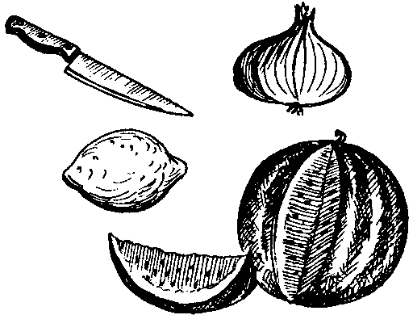

Подберите к картинкам слова, отвечающие на вопрос какое?
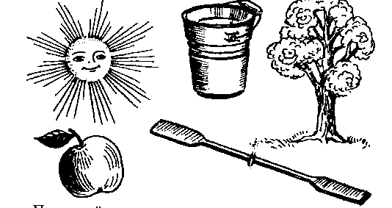
Постарайтесь к словам солнце, море, яблоко подобрать несколько слов, отвечающих на вопрос какое?

составьте словосочетания
Подберите названия предметов, подходящие по смыслу к перечисленным словам:

красивое__
новое___
теплое __
спелое__
веселое _
стеклянное__
свежее___
могучее _
глубокое __
молодое -—
гнилое__
железное __

* * *

мощный _
добрый-__
высокий __
быстрый __
смелый__
сильный__
злой -_.
горький__
старый__
низкий__
красный__
густой_
голубая _
чистая _
широкая-
гладкая-
интересная -
золотая _
тихая -
пустая -
яркая -
желтая-

Составьте сочетания из двух слов по образцу: интересная книга — интересные книги.

Слова для справок: книга, карандаш, игрушка, апельсин, рука, стол, стул, пирог, ведро, окно.

Кто это? Что это? Отвечайте быстро
Белоствольная, высокая, стройная _
Вкусный, алый, сахарный_
Желтые, красные, осенние_
Белое, пушистое, легкое_
Новая, интересная, библиотечная_
Ветвистая, зеленая, колючая_
Красное, спелое, сладкое_
Бурый, косолапый, неуклюжий_
Хитрая, рыжая, хищная_
Серый, злой, голодный_
Высокий, новый, многоэтажный_
Старательная, послушная, вежливая_
Умный, трудолюбивый, аккуратный_

слова мой, моя, мое, мои
Послушайте слова. Определите, к каким из них можно подставить слова мой, моя, моё, мои:

ружье
платье
озеро
кино
перо
портфель
пенал
дом
стол
карандаш
улица
ручка
книга
тетрадь
собака
перчатки
санки
лыжи
игрушки
часы

Предложение
Составьте предложения по картинкам.
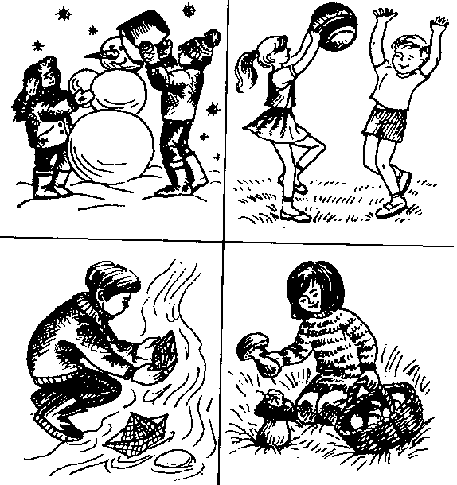
Предложение выражает законченную мысль. Запись предложения начинается с заглавной буквы. В конце предложения ставится точка, восклицательный знак, вопросительный знак или многоточие.
Схема предложения может быть такой:

из какой сказки?
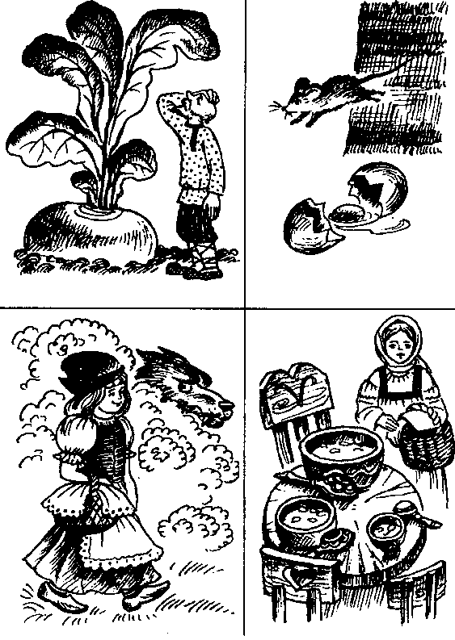
Составьте по три предложения к каждой картинке.

СКОЛЬКО СЛОВ В ПРЕДЛОЖЕНИИ?
Мальчик читает. Учитель пишет. Дима строит. Бабушка вяжет.
Девочка играет. Малыш плачет. Маша вышивает.

СКОЛЬКО ПРЕДЛОЖЕНИЙ?
ЛЕС ОСЕНЬЮ
Наступила осень. Березки стоят желтые. Осины стоят красные. Остались зелеными елки и сосны.
ПРИШЛА ЗИМА
Пришла настоящая зима. Запорошило снегом все дорожки. Елки стоят в шубках из снега. Улетели птицы. Остались в парке одни снегири. Зиме они даже рады.
(По И. Соколову-Микитову )

Составьте короткие предложения по образцу. Образец: ... пишет. Ученик пишет.
____ барабанит.
____ пилит.
____ рисует.
____ плавает.
____ скачет.
____ шьет.
____ играет.
____ летит.
Какой схеме соответствуют эти предложения?

ПРЕДЛОЖЕНИЯ бывают

ВОПРОСИТЕЛЬНЫЕ
Сейчас, когда приду домой,
Произнесет их мама:
«Ты дрался, да?
Ты что, немой?..
Ну, что молчишь упрямо?»

ПОВЕСТВОВАТЕЛЬНЫЕ
Повествовать придется мне,
И я скажу:
«Не дрался, не.
Свалился с дерева, и вот...»

ВОСКЛИЦАТЕЛЬНЫЕ
Тут папа в комнату войдет.
Войдет и скажет:
«Лоботряс!
Я проучу тебя сейчас!..»
А. Шибаев

Знаки препинания
Внимание! Внимание!
Мы знаки препинания...

ВОСКЛИЦАТЕЛЬНЫЙ ЗНАК
Бурным чувствам
Нет конца:
Пылкий нрав
У молодца!
ВОПРОСИТЕЛЬНЫЙ ЗНАК
Вечно думая
Над смыслом,
Изогнулся
Коромыслом.
ТОЧКА
Загораживает
Путь,
Предлагает
Отдохнуть.
А. Шибаев

ВОСКЛИЦАТЕЛЬНЫЙ ЗНАК
Друзья мои, приятели,
Живу я много лет.
Примите восклицательный
Мой пламенный привет!
Обычно в предложениях
Стою я для того,
Чтоб выражать волнение,
Тревогу, восхищение,
Победу, торжество...
Не зря я от рождения
Противник тишины,
Где я, то предложение
С особым выражением
Произносить должны!

ВОПРОСИТЕЛЬНЫЙ ЗНАК
Разные вопросы
Задаю я всем:
— Как?
— Откуда?
— Сколько?
— Почему?
— Зачем?
-Где?
— Куда?
— Какая?
— Отчего?
— О ком?
— Что?
— Кому?
— Который?
— Чья?
— Каким?
— О чем?
А. Тетивкин

Составьте вопросительные и восклицательные предложения. Когда в конце предложения ставится восклицательный (вопросительный) знак?

ЗАДАЙТЕ ВОПРОС — ОТВЕТЬТЕ
Образец: Лиса перехитрила колобка.
Кто перехитрил колобка? Что сделала лиса? Кого перехитрила лиса?
Задайте вопросы самостоятельно по содержанию предложения.
На краю неба догорает последняя звездочка.
Звенит весенняя песня жаворонка.
Трудолюбивая пчелка собирает душистый мед.
На небе появились грозовые тучи.
Ребята ходили в лес за грибами.
Мама подарила дочери интересную книгу.
Ласково светит летнее солнце.
Послушайте стихотворение.

ЛЕТНИЙ ДЕНЬ
«Золото, золото падает с неба!» —
Дети кричат и бегут за дождем...
— Полноте, дети, его мы сберем.
Только сберем золотистым зерном
В полных амбарах душистого хлеба.
А. Майков

Какое предложение в этом стихотворении читается с особым чувством, громко?
«Золото, золото падает с неба!» — это предложение восклицательное. Придумайте свое восклицательное предложение.

УДИВИТЕЛЬНОЕ ПРЕДЛОЖЕНИЕ
Анна Михайловна написала на доске: ВЕСНА, ТРАКТОРЫ, НАСТУПИЛА, ЗАГУДЕЛИ.
— Составьте предложения из этих слов. Саша встал и прочел:
— НАСТУПИЛА ВЕСНА, ТРАКТОРЫ ЗАГУДЕЛИ.
— Запишите это в тетрадь, — сказала Анна Михайловна.
Вдруг Катя говорит:
— Смотрите! А он написал: НАСТУПИЛИ ТРАКТОРЫ, ВЕСНА ЗАГУДЕЛА!
Анна Михайловна говорит:
— Это ты, Саша, написал? Ты ведь правильно прочел
— А мне хотелось по-другому написать, чтобы по-другому было, — говорит Саша.
— Я не просила писать по-другому, — говорит Анна Михайловна, — но раз такая необходимость...
— Я и так, и так напишу, — говорит Саша. -Сначала ЗАГУДЕЛА ВЕСНА, а потом ВСЕ ТРАКТОРЫ ПОШЛИ В НАСТУПЛЕНИЕ НА ЗЕМЛЮ...
— Весна загудела? — сказала Анна Михайловна.
— Гм...
Вдруг Саша говорит:
— А я еще по-другому придумал: только там вместо тракторов танки, а вместо весны — война: НАСТУПИЛА ВОЙНА, ТАНКИ ЗАГУДЕЛИ...
— Давайте лучше без войны, — сказала Анна Михайловна.
— Пожалуйста, — сказал Саша. — ОТКРЫЛАСЬ ЭЛЕКТРОСТАНЦИЯ, ПРОВОДА ЗАГУДЕЛИ.
— А еще, — сказал Саша, — ТРУБЫ ЗАГУДЕЛИ, ПАРАД НАЧАЛСЯ...
Тут все стали кричать, как еще может быть. Все стали выдумывать и стараться.
Прозвенел звонок, но ребята не встали, а продолжали говорить, как еще может быть.
Все придумывали разные варианты, а некоторые даже считали, сколько их получается.
А по дороге домой Саша даже сочинил стихотворение:
Весною тракторы гудят
И солнце с неба светит,
Скворцы со всех сторон летят
На целом белом свете!
Вот какое это было удивительное предложение!
В. Голявкин

Как видите, интересно придумывать предложения. Составьте и вы свои повествовательные, вопросительные и восклицательные предложения.

ПЕРЕСТАВЬТЕ СЛОВА В ПРЕДЛОЖЕНИИ
Послушайте предложение. Назовите в нем слова, но по порядку. Назовите первое слово, последнее слово в предложении. Измените порядок слов в предложении.
Наступила долгожданная весна. Радостно светит в весенний день солнышко. Быстро тает на полях снег. Побежали по дорогам веселые говорливые ручейки. Теплый ветер и ласковое солнце сушат влажную землю.
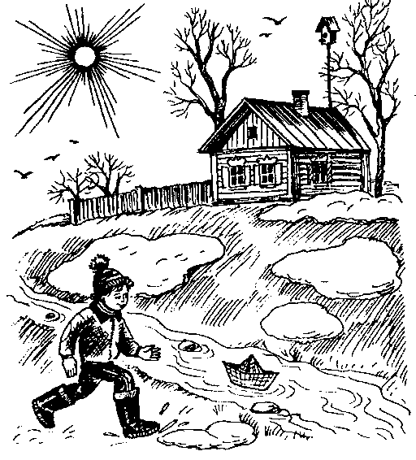

Составьте короткие рассказы по опорным словам

ЗА МАЛИНОЙ
Утро, роса, лукошко, лес, малинник, ребята, собираться, набрать.

НА ОЗЕРЕ
Озеро, утки, охотник, выстрел, осечка, собака, броситься, залаять.

ГРОЗА В ЛЕСУ
Лес, грибы, набирать, идти, дождь, молния, гром, затрещать, загреметь, страшно.

ЗИМНИЕ ЗАБАВЫ
Зима, горка, санки, лыжи, дети, играть, кататься, весело.

Посчитайте, из скольких предложений составлены ваши рассказы.

распространите предложение
Вместо точек постарайтесь вставить подходящие по смыслу слова.

ВЕСНОЙ
Наступила ... весна. Светит ... солнце. Тает ... снег. Побежали ... ручейки. Дети рады... .

Сколько предложений в рассказе? Назовите слова, отвечающие на вопросы кто? что?

ЗИМОЙ
Наступила ... зима. Выпал ... снег. Деревья покрылись ... инеем. Дети ждут ... праздник. Они рады ... зиме.

Сколько слов в первом (последнем) предложении? Назовите слова, отвечающие на вопросы какая? какой? каким?

ОСЕНЬЮ
Наступила ... . Пожелтела .... Замолкли .... Дует ... ветер. Часто идет ... дождь.

Назовите слова по порядку в последнем предложении. Какие слова отвечают на вопросы что сделала? что сделали?

ЛЕТОМ
Наступило ... лето. Дни стали а ночи .... Солнце светит .... Деревья стоят .... Дети купаются..., загорают.

Назовите предложения, соответствующие схеме L_ _ _.

сократите предложения

ГРОЗА
Ребята собрались идти в лес за грибами и ягодами. Ярко светило солнце. Был ясный теплый день. В лесу они не заметили, как небо закрыла тяжелая туча. Сверкнула яркая молния. Оглушительно грянул гром. Хлынул дождь. Ребята побежали к шалашу.

РАССКАЖИТЕ ПО ПЛАНУ
1. В лес за грибами.
2. Ясный день.
3. Начало грозы.
4. Ребята в шалаше.

Составьте четыре предложения по плану. Послушайте рассказ еще раз. Сократите предложения.
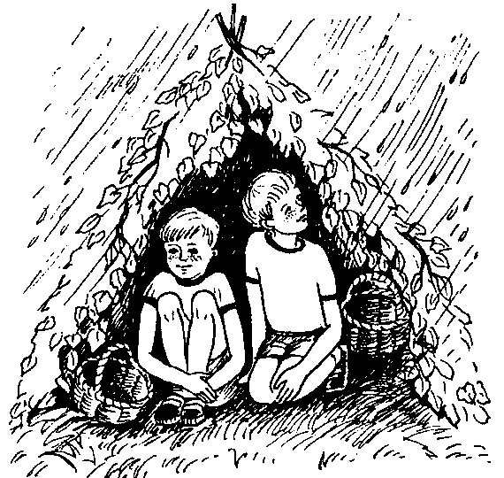

Звучащее слово
(учим правильному произношению, звуковому анализу и преобразованию
слов)
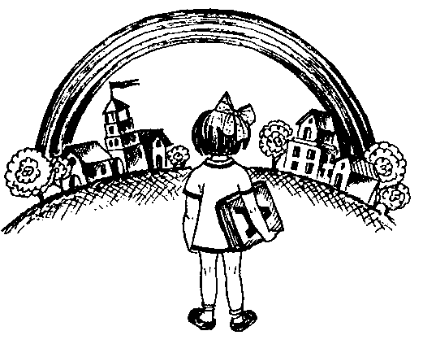

УСЛОВНЫЕ ОБОЗНАЧЕНИЯ

[а], [м]— звук

[з']— мягкость согласного звука
 — гласный звук

— твердый согласный звук

— мягкий согласный звук

...Если речь ребенка очень отрывиста и бессвязна, выговор слов плох... не начинайте методического ученья, пока оно не сделается для ребенка возможным.
Хороший, ясный выговор слова, такой, чтобы каждый из звуков, составляющих слово, был слышен, и чуткое ухо в различении этих звуков — вот главные основания правописания.
К. Д. Ушинский

ЗАКОЛДОВАННАЯ БУКВА
Недавно мы гуляли во дворе: Аленка, Мишка и я. Вдруг во двор въехал грузовик. А на нем лежит елка. Мы побежали за машиной. Вот она подъехала к домоуправлению, остановилась, и шофер с нашим дворником стали елку выгружать. Они кричали друг на друга:
— Легче! Давай заноси! Правея! Левея! Становьте на попа! Легче, а то весь шпиц обломаешь.
И когда выгрузили, шофер сказал:
— Теперь надо эту елку заактировать, — и ушел. Л мы остались возле елки.
Она лежала большая, мохнатая и так вкусно пахла морозом, что мы стояли как дураки и улыбались. Потом Аленка взялась за одну веточку и сказала:
— Смотрите, а на елке сыски висят. «Сыски!» Это она неправильно сказала! Мы с Мишкой так и покатились. Мы смеялись с ним оба одинаково, но потом Мишка стал смеяться громче, чтобы меня пересмеять.
Ну, я немножко поднажал, чтобы он не думал, что я сдаюсь. Мишка держался руками за живот, как будто ему очень больно, и кричал:
— Ой, умру от смеха! Сыски! А я, конечно, поддавал жару:
-Пять лет девчонке, а говорит «сыски»... Ха-ха!
Потом Мишка упал в обморок и застонал:
— Ах, мне плохо! Сыски... И стал икать:
— Ик!.. Сыски. Ик! Ик! Умру от смеха. Ик!
Тогда я схватил горсть снега и стал прикладывать его себе ко лбу, как будто у меня началось уже воспаление мозга и я сошел с ума. Я орал:
— Девчонке пять лет, скоро замуж выдавать! А она — «сыски».
У Аленки нижняя губа скривилась так, что полезла за ухо.
— Я правильно сказала! Это у меня зуб вывалился и свистит. Я хочу сказать «сыски», а у меня высвистывается «сыски»...
Мишка сказал:
— Эка невидаль! У нее зуб вывалился! У меня целых три вывалилось да два шатаются, а я все равно говорю правильно! Вот слушай: хыхки! Что? Правда, здорово — хыхх-ки! Вот как у меня легко выходит: хыхки! Я даже петь могу:
Ох, хыхечка зеленая,
Боюсь — уколюся я.
Но Аленка как закричит. Одна громче нас двоих:
— Неправильно! Ура! Ты говоришь «хыхки», а надо «сыски»!
А Мишка:
— Именно, что не надо сыски, а надо хыхки.
И оба давай реветь. Только и слышно: «Сыски!» — «Хыхки!» — «Сыски!».
Глядя на них, я так хохотал, что даже проголодался. Я шел домой и все время думал: чего они так спорили, раз оба не правы? Ведь это очень простое слово. Я остановился и внятно сказал:
— Никакие не сыски. Никакие не хыхки, а коротко и ясно: фыфки!
Вот и все!
В. Драгунский

РЕЧЕВАЯ ГИМНАСТИКА
В работе над звукопроизношением эффективна артикуляционная гимнастика. Специально подобранные упражнения способствуют укреплению мышц органов речи, совершенствуют движения языка и губ. Выполнять речевую гимнастику надо в течение 3 — 5 минут, эмоционально, в игровой форме. Желательно соблюдать последовательность при отборе материала, идти от простых упражнений к более сложным. Упражнения выполняются перед зеркалом. Взрослый следит за точностью и правильностью, плавностью и симметричностью движений.
Речевую гимнастику можно сопровождать стихами.

ПЧЕЛА
На цветке сидит пчела,
До чего она мала.
Набирает сладкий сок
Наша пчелка в хоботок.
К. Быкова

Вытянуть сомкнутые губы вперед «хоботком».

СПРЯЧЬ ОРЕХ
Носил орехи бурундук,
По два за каждою щекой.
Насыпал доверху сундук —
Не будет голоден зимой.

Рот закрыт. Напряженным языком упереться то в одну, то в другую щеку.

МАЛЯР
Есть у мастера сноровка:
Водит кистью очень ловко,
Тянет следом за собой
Ленту
краски
голубой.
Удивилась птичья стая,
Мимо дома пролетая:
«Вот так крыша!
Чудеса!
Голубей, чем небеса!»
Е.Авдиенко

Рот открыт. Широким кончиком языка, как кисточкой, провести от верхних резцов до мягкого нёба и назад.

КАЧЕЛИ
Полетели, полетели,
Как на крыльях, на качелях.
Все деревья стали ниже,
Клумбы дальше, солнце ближе.
Мы полета не боимся,
Словно космонавты мчимся,
То к земле зеленой вниз,
Но навстречу солнцу, ввысь.
В небеса, как птицы, рвемся,
Близко купол голубой.
И нам кажется, что солнце
Рядом — вот подать рукой!
Арк. Мерзляков

Рот открыт. Напряженным языком потянуться к носу и подбородку, к верхней и нижней губе, к верхним и нижним резцам.
— Тики-так, тики-так
— Так часики стучат.
Рот приоткрыт. Губы в улыбке. Кончиком узкого языка попеременно тянутся к уголкам рта. («Маятник»)

— Туки-так,туки-так
— Так колеса стучат.

Рот приоткрыт. Губы в улыбке. Кончиком напряженного языка постучать в бугорки за верхними резцами: д-д-д-д.

— Токи-ток, токи-ток
— Стучит молоток.

Рот закрыт. Губы в улыбке, зубы видны, постучать языком в зубы: т-т-т-т.

— Туки-ток, туки-ток
— Стучит каблучок.

Рот приоткрыт. Губы в улыбке. Напряженным языком попеременно упираться в верхние и нижние зубы: т-д-т-д.

ЗАКРЕПЛЯЕМ ПРАВИЛЬНОЕ ПРОИЗНОШЕНИЕ ЗВУКОВ, СОВЕРШЕНСТВУЕМ ДИКЦИЮ
Закрепляйте произношение звуков [с] и [ч], не допускайте смещения свистящих и шипящих звуков.

ЗИМНИЙ ДЕНЬ

Чудеса,
Чудеса —
Солнце,
Сосны,
Небеса.
Чудна ветка,
Чуден иней,
Сверху — рыжий
Снизу — синий;
Чуден город,
Чуден снег,
Чуден
Каждый Человек!..
Чуден день,
Погода чудна,
И что суетно,
И людно,
И что шумно,
И что тесно,
Просто — чудо
Как чудесно!
Так, что веришь
Даже в те
Чудеса,
Что в решете.
И.Мазин

Упражняйтесь в произношении [ц]. Различайте на слух и в произношении звуки [с] и [ц].

ЛЕСНОЙ ГОСТЬ
Стучат по тропинке
Копытца, копытца.
Лосенок к водице
Сбегает напиться.
И пьет он водицу
В колхозном пруду,
Стоит у деревни большой
На виду.
Он весь отражается
В сонной воде,
Качаются капли
В его бороде.
Ю. Могутин

Поупражняйтесь в произношении [ш].

ПЕТУШОК
Петушок, петушок!
Золотой гребешок,
Масляна головушка,
Шелкова бородушка!
Что ты рано поешь,
Детям спать не даешь?

Правильно произносите звук [ж].

ЗАГАДКА - ШУТКА
Жу-жу, жу-жу,
Я на ветке сижу,
Я на ветке сижу
И звук Ж твержу.
Выучите считалку:
Мы со звуком [ж] играем,
Слово к слову подбираем:
Жаба, жук, жираф,
Бизон...
— Выходи из круга вон!

Закрепляем произношение звуков [р] и [р'] в стихах, чистоговорках, потешках.

СОРОКИ
В черных платьицах сороки.
В белых фартучках сороки...
Уж какие там уроки,
Если девочки — сороки!
Б. Белова

ВОРОНА
Беспокойная ворона
Все ходила вдоль перрона
И о чем-то недовольно
Тараторила...
Видно, поезд свой ворона
Проворонила...
С.Долженко

БОБРЫ
Хожу я с самого утра,
Расспрашиваю всех:
— Какая шерстка у бобра?
Какой, скажите, мех?
А это правда, что бобры
Возводят крепости-бугры
И прячут там бобрят?
А верно говорят,
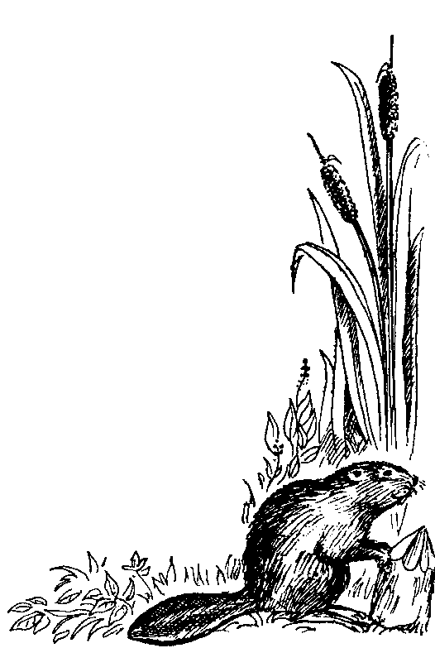
Что там лежат у них ковры
Из трав душистых и коры?
Спросил я маму про бобра,
Но на работу ей пора.
Я вижу дворника вдали,
Он подметает двор.
— Вы мне сказать бы не могли:
А где живет бобер?
А дворник мне: — Не стой в пыли,
Отложим разговор.
Не отрываясь от игры,
Играя в домино,
Сосед смеется: — Где бобры?!
Их не встречал давно.
Скажите, будьте так добры,
Скажите, где живут бобры?
А. Барто

Послушайте и повторите.
Бобр добр до бобрят.
Сух сук нес барсук.
Баран буян залез в бурьян.
Влас у нас, Афанас у вас.
Оса боса и без пояса.
Осип охрип, Архип осип.
На березе галка, на берегу галька.
Белые бараны били в барабаны.
Летели лебеди с лебедятами.
Около кола бьют в колокола.
Колотил Клим в один блин клин.
Вожжи из кожи в хомут вхожи.
Краб крабу сделал грабли.
В Луку Клим луком кинул.
Сеня вез воз сена.
Ткет ткач ткани на платки Тане.
Вавилу Ветрило Про-мокро-сквозило.
Дрово-коло-рубы рубили дубы.
Столы бело-дубовые, гладко-тесо-выструганные.
Водовоз вез воду из-под водопровода.
Маша дала Ромаше
сыворотку из-под простокваши.
У нас на дворе — подворье, Погода размокропогодилась.
Опять пять ребят нашли у пенька пять опят.
Поля пошла полоть петрушку в поле.
В поле Поля-Полюшка Полет поле-полюшко. Сорняков не будет в поле, Если полет поле Поля.

Понаблюдайте за звучанием этих скороговорок. Обратите внимание, какими звуками они насыщены. Чем отличаются эти скороговорки?
Устройте конкурс на лучшего скороговорщика.
Чтобы добиться успеха, надо к соревнованию хорошо подготовиться:
— научитесь произносить скороговорки медлен но, четко, внятно и без запинок;
— выучите скороговорки наизусть, при заучивании произносите их в обычном темпе;
— учитесь произносить скороговорки быстро.
Разучите пословицы. Произносите их с изменением порядка слов.

У кольца нет конца.
Нет конца у кольца.
Конца нет у кольца.
Всякому овощу свое время.
Свое время всякому овощу.
Моль одежду ест, а печаль человека.
Печаль человека, а моль одежду ест.
У елки иголки колки.
Иголки колки у елки.
Колки у елки иголки.
Колки иголки у елки.
Постарайтесь произнести пословицы с различной интонацией: вопросительной, утвердительной, восклицательной, выражая различные чувства: радость, сомнение, удивление.
У елки иголки колки! У елки иголки колки? У елки иголки колки...

ЛИТЕРАТУРНЫЕ СКОРОГОВОРКИ

ПРОСТОКВАША
Простокваши дали Клаше —
Недовольна Клаша:
— Не хочу я простокваши,
Дайте просто каши.
Дали вместо простокваши
Нашей Клаше каши.
— Не хочу я просто каши,
Так, без простокваши.
Дали вместе с простоквашей
Каши Клаше нашей.
Ела, ела Клаша кашу
Вместе с простоквашей.
А поела — встала,
Спасибо сказала.
* * *
У Вари
На бульваре
Варежки пропали.
Воротилась Варя
Вечером с бульвара,
И нашла в кармане
Варежки Варвара.
* * *
Над сугробом — синь-синь,
Под сугробом — тень.
Капли с крыши — дзинь-дзинь,
А синицы — цвинь-цвинь,
Рван кафтанчик скинь-скинь,
Целенький надень!
Е. Благинина
* * *
Был кашеваром кашалот,
А кашеедом — кит.
Но простудился кашалот,
Стал сильно кашлять он, и вот —
Стал кашеедом кашалот,
А кашеваром — кит.
И. Токмакова
ПТИЧЬИ СКОРОГОВОРКИ

ГРАЧИНАЯ
Грачиха говорит грачу:
«Слетай с грачатами к врачу,
Прививки делать им пора
Для укрепления пера!»

ГАЛЧИНАЯ
Были галчата в гостях у волчат.
Были волчата в гостях у галчат.
Нынче волчата галдят, как галчата,
И, как волчата, галчата молчат.

СИНИЧЬЯ
Солнце садится, струится водица,
Птица-синица в водицу глядится.
Чистой водицы синица напьется —
Славно сегодня звенится-поется!

СЕНТЯБРЬСКАЯ СКОРОГОВОРКА
Все клены стали рыжие,
И ни один не дразнится:
Раз все равно все рыжие —
Кому какая разница!

ТРИ БАБУШКИ
Тары-бары,
Трали-вали,
Три бабушки
На бульваре
В салочки играли,
Внуков растеряли,
И вся троица ревет:
— Нам от дочек попадет!
М. Бородицкая

Послушайте веселое стихотворение, на каждую букву-звук назовите животное, птицу.

ЗАБАВНЫЙ АВТОБУС
А — Автобус номер двадцать шесть.
Б — Баран успел в автобус влезть.
В — Верблюд вошел, и волк, и вол,
Г — Гиппопотам, пыхтя, вошел.
Д — Дельфин не мог вползти в вагон.
Е — Енот не может выйти вон.
Ж— Жираф как дернет за звонок.
3 — Змею он принял за шнурок.
И — Индюк спросил: — Который час?
К — Козел сказал: — Не слышу вас.
Л — Лиса сказала: — Скоро семь.
М — Медведь сказал: — Я всех вас съем!
Н — Навозный жук жужжит: — Боюсь!
О — Орел сказал: — А ты не трусь!
П — Петух пропел: — Какой герой!
Р — Рысь проворчала: — Рот закрой!
С — Сова заспорила с ежом.
Т — Тюлень поссорился с моржом.
У — Удав кольцом сдавил свинью.
Ф — Фазан забился под скамью.
X — Хорек за хвост цыпленка — хвать!
Ц — Цыпленок бросился бежать!
Ч — Червяк подумал, что за ним.
Ш— Шмель прожужжал ему: — Спешим!
Щ— Щенок уселся на окно.
Ы — Выпь говорит, что ей темно.
Э — Эму сказал: — Закрыл он свет!
Ю— Юрок и дрозд сказали: — Нет.
Я — Як промычал, пройдя вперед:
— Автобус дальше не пойдет.
С. Маршак

Кто больше назовет слов на заданную букву? Выигрывает тот, кто правильно назовет больше слов.

ЖИВАЯ АЗБУКА
Верен морю, как матрос,
Белокрылый... (альбатрос)
Жарким летом по горам
В шубе бегает... (баран)
— Как бы мне пошла кор-рона! —
Важно каркает... (ворона)
— Сухим из речки выхожу и тем горжусь!
Без полотенца обхожусь, — гогочет... (гусь)
Если бы он причесался хоть раз,
Не называли б его... (дикобраз)
Немытое в рот ни за что не возьмет!
И ты будь таким, как чистюля... (енот)
В колючках еж и ерш.
Но сразу разберешь:
Кто ежится — тот... (еж)
А кто ершится — ... (ерш)
— Иго-го! — кричит ребенок.
Значит, это — ...(жеребенок)
— Делиться со всеми — привычка моя.
Вам яду не надо? — спросила... (змея)
Бревна не пилит рыба-...(пила),
Шить не умеет рыба-... (игла)
Куда ведет подземный ход?
Об этом знает только... (крот)
Отступить врагам пришлось!
Их рогами встретил... (лось)
Перед зеркалом мальчишка
Корчит рожи, как ... (мартышка)
Не влезает в книжку
Косолапый... (мишка)
Мы заменим «и» на «ы»,
Получилась... (мышка)
У речки на пригорке чья-то норка.
Зовут хозяйку норки тоже... (норка)
Мы варенья наварили,
Никому не говорили.
Чудеса! Чудеса!
Как проведала... (оса)
Первым просыпается пастух,
Раньше пастуха встает... (петух)
Приманку сорвала
И, не сказав «спасибо»,
Куда-то уплыла
Невежливая... (рыба)
Он соло пел среди ветвей,
Певца назвали... (соловей)
Почему-то не до игр,
Если рядом бродит... (тигр)
Пусть крыша течет и сломалась калитка,
Свой дом ни за что не покинет... (улитка)
У дупла листок пришпилен,
А живет там дядя... (филин)
Ну как писать его портрет?
Он так легко меняет цвет:
То бурый, то зеленый он,
То белый, он — ... (хамелеон)
Только вышел из пеленок —
Петушиться стал... (цыпленок)
— Море, покачай-ка, —
Попросила..(чайка)
Зима ушла за тридевять земель.
Над лугом загудел лохматый... (шмель)
— Ухвачу-ка! Проглочу-ка! —
Щелкает зубами... (щука)
Лев суров! Помягче лЬвица.
В ней ведь мягкий знак таится!
Объявляет твердый знак:
— Зверь мне враг и птица — враг!
Лучше спрячусь я в подъезд,
И никто меня не сЪест!
Не знаю, зверь он или птица:
Есть крылья, а летать боится.
Ну как же нам решить проблему:
Зверь или птица — страус ... (эму)
Любят хрюшки букву «Ю».
Без нее не скажут... (хрЮ)
Прячьтесь, куры!
В небе ясном
Черной тенью
Кружит... (ястреб)
И. Гамазкова, Е. Григорьева —

ВЫДЕЛЕНИЕ ЗВУКА [А] ИЗ НАЧАЛА СЛОВА

Найдите картинки, название которых начинается со звука [а].
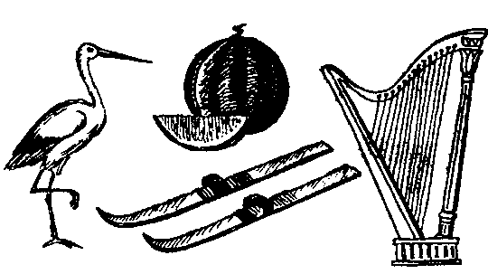

Вспомните еще слова, начинающиеся со звука [а].

Выделение звука [У] из начала слова

Посмотрите на картинки, назовите, что на них нарисовано. С какого звука начинаются эти слова?
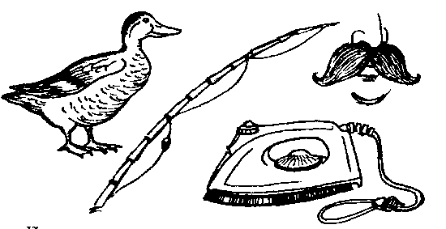
Повторите за взрослым слова: узел, угол, уши, улей, уголь.

Какой первый звук в этих словах?

Выделение звука [О] из начала слова
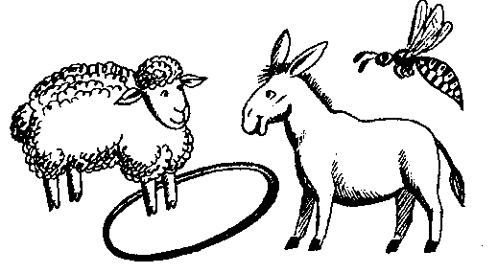
Названия каких предметов начинаются со звука [о]?

Повторите за взрослым слова и определите в них первый звук.

Оля, осень, овод, окунь, обувь, отдых

Выделение звука [И] из начала слова
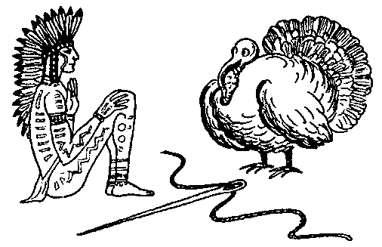

С какого звука начинаются названия этих картинок?

Произнесите слова и назовите в них первый звук.

избы игры имя искры иволга иней

Вспомните имена, начинающиеся со звука [и].
Ира Инна Игорь Иван Илья

выделение звука [ы] из конца слова

один — много
Взрослый называет один предмет, а вы — много, например: стол — столы.
шар — шары
сад — сады
стол — столы
кит — киты
ус — усы
шкаф — шкафы

На какой звук оканчиваются слова, которые вы произнесли? В каких еще словах слышится этот звук?

Выделение гласного звука из односложных слов

Какой звук спрятался в середину слов?

МАК
ЛУК
КОТ
БЫК
БАК
СУК
РОТ
РЫК
РАК
ЗУБ
СОН
ДЫМ

цепочка звуков

Повторяйте за взрослым только заданный звук ([а], [у], [о], [и], [ы]).

и-а-о-у-а-ы-о-у-и-ы-а-у-ы-и

Повторяйте лишь те слова, которые начинаются со звука [э].

арка, автобус, экран, остров, иглы, эхо, астра, ослик, индюк, элла, это.

последовательность звуков
Произнесите АУ!

Сколько звуков? Какой звук первый? Какой звук второй?

Произнесите УА!

Назовите первый и второй звуки.

Произнесите за взрослым цепочки звуков. Сколько звуков в каждой цепочке?
АОУ ЫЭОА АО УИ

Назовите звуки по порядку.
А У И ОАЫ У АО
О АИ ИУЫ А И У

выделение последнего согласного звука в слове

Какой звук слышится в конце слов?

КОТ
ДОМ
ТОК
СОН
РОТ
МИР
БАНТ
ТАНК
ПОЛК
ТОРТ
ЗОНТ
ВОСК

В конце этих слов слышится твердый согласный звук.

Выделение согласного из начала слова
Какой звук слышится в начале слов?
сын шар воз

работа со схемами слов

Гласные звуки обозначим

Твердые согласные звуки обозначим
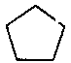
Мягкие согласные звуки обозначим

Словам кот дом шар
соответствует схема
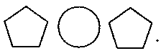
Словам крот стон звук
соответствует схема
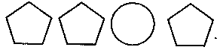
Словам бант зонт торт
соответствует схема
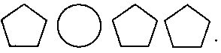
Словам поле заря море
соответствует схема

Найдите каждому слову свой домик. Для этого четко произнесите слово, вслушайтесь в его звучание. Определите первый и последний звуки в слове. Найдите гласные звуки и представьте все звуки по порядку.
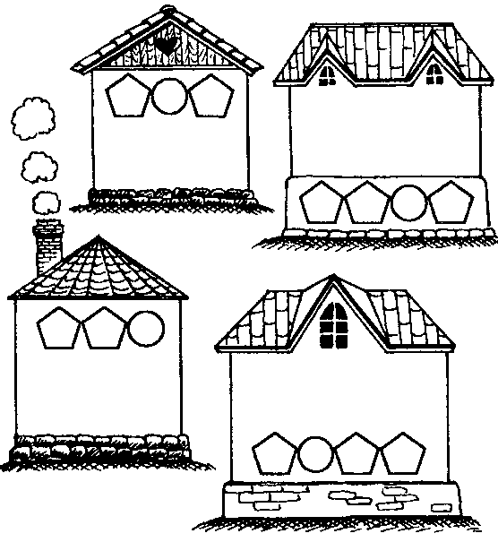

ДНО
КВАС
КУСТ
СТУЛ
ХОР
ШТЫК
СЛОН
ЛУЧ
РОСТ
СТО
ТРОН
ДВА

Отгадки спрятались
Слово спряталось куда-то.
Слово спряталось и ждет:
«Пусть найдут меня ребята,
Ну-ка, кто меня найдет?»
А. Шибаев
Рассмотрите картинки. Назовите первый звук в каждом слове. Составьте из звуков слова.
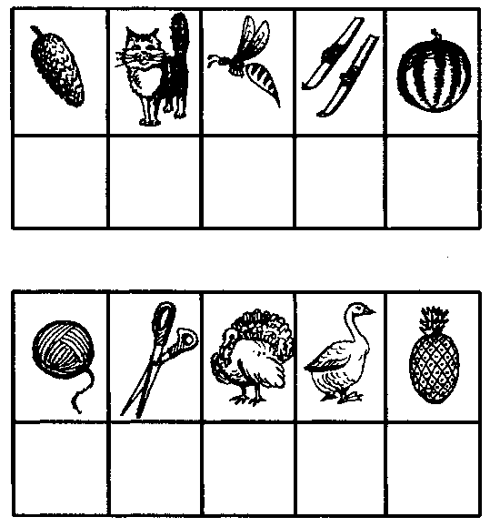

Прочитайте слова
Рассмотрите картинки. Ваши помощники — первые звуки слов. Из них составьте новое слово.
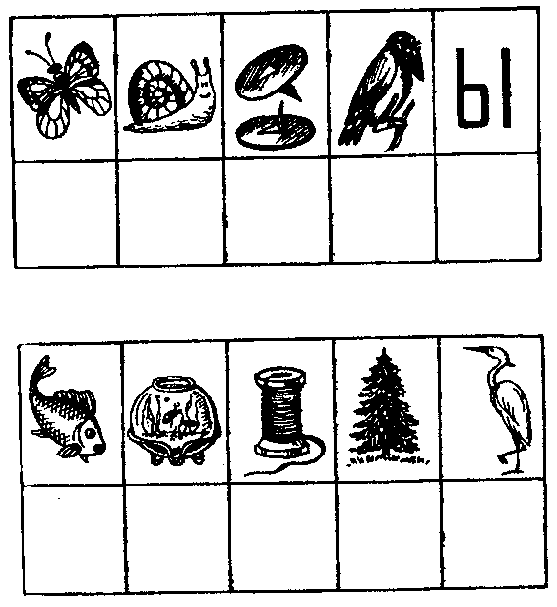

Подберите похожие по звучанию рифмующиеся слова.
МАЛЬЧИК — ПАЛЬЧИК — ЗАЙЧИК МЕДАЛЬ — ПЕДАЛЬ — ДЕТАЛЬ — ДАЛЬ ПЕЛЕНКА — ЗЕЛЕНКА — ПРОДЛЕНКА ХМЕЛЬ — ШМЕЛЬ — СМЕЛ — УСПЕЛ СОЛЯНКА — ПОЛЯНКА — ГУЛЯНКА БОЛЬ — МОЛЬ — СОЛЬ — РОЛЬ — НОЛЬ КЛЕН — ЛЕН — ВЛЮБЛЕН — СИЛЕН МЕЛЬ — ЩЕЛЬ — ЦЕЛЬ

МИШКА И МУШКА
Мишка брел лесной опушкой. Повстречался Мишка с Мушкой. Закричала Мушка грозно:
— Уходи, пока не поздно! Гром тут грянул, как из пушки. Убежал медведь с опушки. Мушка кличет:
— Эй, друзья! Прогнала медведя я!
А. Босев, перевод с болгарского В. Викторова

В каком домике живет Мишка? Где домик Мушки?
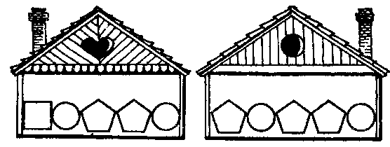

УГАДАЙТЕ

САМАЯ РОДНАЯ
Мама есть у Мышки,
Мама есть у Мишки,
Мама есть у Киски,
Мама есть у Лиски.
Мамы есть у всех ребят,
Есть у птичек и зверят.

Догадайтесь, кто в этом домике живет: Мышка, Мишка, Киска или Лиска?
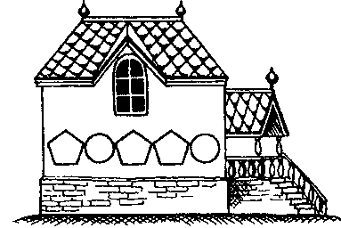

ГНОМ И ГРОМ
И в лесу,
И возле дома
Умный Гном боится Грома!
Загрохочет в тучах Гром —
Умный Гном сейчас же в дом.
Ведь всегда
У Гнома дома
Есть громоотвод от Грома!
А. Кондратьев

Сравните слова ГРОМ, ГНОМ. Какими звуками отличаются эти слова? Сколько звуков в каждом слове? Назовите первый звук в словах ГРОМ, ГНОМ. Назовите последний звук в этих словах. Отличаются ли гласные звуки в этих словах? Назовите звуки по порядку в слове ГНОМ, в слове ГРОМ.

ПРЕОБРАЗОВАНИЕ СЛОВ
Из каждого слова исключите по одному звуку, чтобы получилось новое слово.
Образец: коса — оса.

СТОЛБ, УКОЛ, ПОЛК, ВОЛК, ТЕПЛО, СТОЛ, ВСЛАСТЬ, КЛАД, ЛАМПА, ГОРСТЬ, ХЛЕВ, УТОЧКА, ЩЕЛЬ, ЗУБР, МРАК, СМЕХ, ОЛЕНЬ, КЛЕЩ, МЕЛЬ, СНАРЯД, ГРАД, СКОТ, КРАСКА, БЕДА, ЭКРАН.

Добавьте к каждому из слов один звук, чтобы получилось новое слово.

Образец: рот — крот.

РОЗА, РУБКА, СТОЛ, ДАР, КЛАД, ЛАПА, ШАР, УСЫ, УКУС.
[Г], [Т], [Б], [У], [С], [М], [Ф], [Б], [С].

КТО БЫСТРЕЕ?
Составьте из звуков-букв каждого слова как можно больше слов.
Образец: платок — лак, кот, ток, пол, клоп, пот.
ЗАПЛАТКА КЛУБНИКА ПЛАСТИНКА БУЛАВКА ЛАСТОЧКА РЕЗИНКА

ПОИГРАЙТЕ ПО-ДРУГОМУ
Подберите к каждому звуку заданного слова новые слова.
Образец: луна
[л] [у] [н] [а]
лук утка нога аист
лак улитка ноты астра
лапа утюг нора ананас

Слова для игры подбирайте простые: ЛУЧ, СОМ, УТКА, АИСТ. КТО БОЛЬШЕ?
Назовите как можно больше слов, начинающихся со звуков:
[Л], [Р], [с], [3], [Ш], [Ж], [Ч], [Ц], [Щ].

Назовите слова, оканчивающиеся на звуки:
[Л], [Р], [с], [К], [т], [Ш], [П], [М], [Н].

Назовите слова из трех, четырех, пяти звуков. Назовите слова, начинающиеся с гласного звука. Вспомните слова, оканчивающиеся гласным звуком.

Если шарик со звуком [ш] (буквой) подлетит к каждому из шаров, какие новые слова получатся?
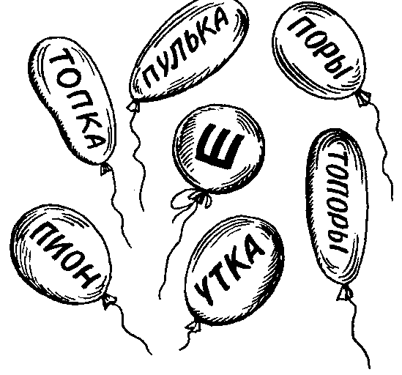

прочитайте слова парами
МЕХ — СМЕХ КОТ — СКОТ
ТОН — СТОН ТУК — СТУК

В каких словах три звука?
Какой звук появился в начале слов?

Какими звуками отличаются эти Слова?
СТОЛ — СТУЛ
СТОЛ - СТОГ
СУК — СТУК
СТОЛ — СТОЛБ
КАСКА — КРАСКА
ФОКУС — ФИКУС
ЛОСЬ - СОЛЬ
КОСТЬ - ГОСТЬ

сравните пары слов по звучанию

ХОРЬ — КОРЬ КРИК — КРЮК
ГОРЕ — МОРЕ РЕЧКА — РЕПКА

Учимся сравнивать и преобразовывать слова

Замените первый звук в словах на звук [с]. Какие слова получились?

КЛАВА — ? ТОНЯ — ? МОДА — ?
КОМ — ? БОК — ? БОР — ?

чем отличаются пары слов?

РОТ — РОС ЛЕВ — ЛЕС
НОС — НОЖ ТРУС — ТРУД

сложите слова из кубиков
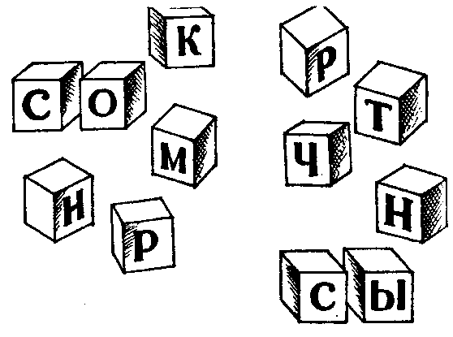

назовите общие звуки в словах

ГОСТЬ КОСТЬ ВЕСТЬ ЧАСТЬ СЕСТЬ МЕСТЬ ЖЕСТЬ ПАСТЬ

играем в кубики

Сложите из кубиков слова.



Что получится, если вы поменяете первый и последний кубики местами?

чем отличаются пары слов?

РОТ — РОД ЛЕВ — ЛЕЗ
НОС — НОЛЬ ТОМ — ТОК

Сравните слова по звуковому составу

КАШКА — КАСКА ШМЕЛЬ — СМЕЛ ШУТКИ — СУТКИ ШПАЛЫ — СПАЛИ КОЖИ — КОЗЫ ШАР — ЖАР ШАЛЬ—ЖАЛЬ

Какие слова подходят к схемам?
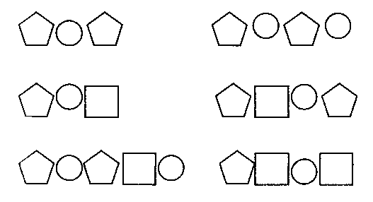
Измените первый звук в слове на [щ]. Какие слова получились?

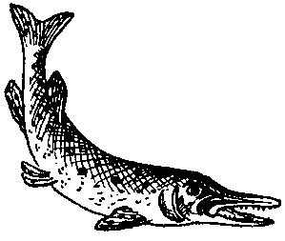
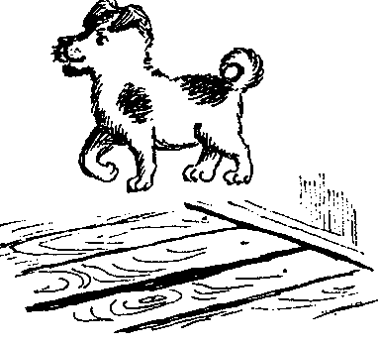
КИТ
ТУЧКА
ВЕНОК
МЕЛЬ
РЕКА

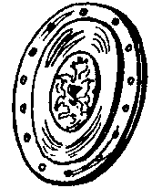
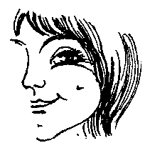

Игра «наоборот»
Взрослый произносит слог со звуком [ж], а дети— со звуком [ш], и наоборот.

ЖА — ША
ЖО — ШО
ЖУ — ШУ
ША — ЖА
ШО — ЖО
ШУ — ЖУ

Поиграйте, используя звуки [с]—[ш], [з]—[ж]. назовите картинки
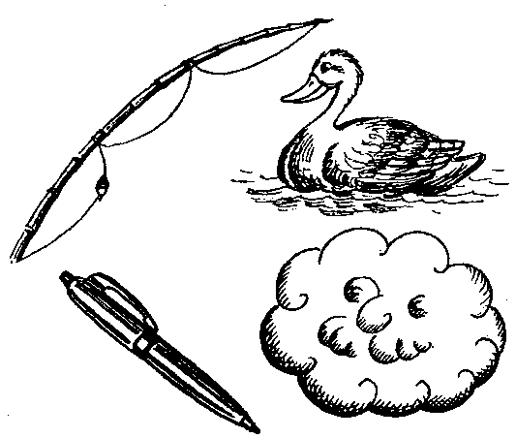
Какими звуками отличаются слова удочка, уточка?

Сравните звучание слов:
БОЧКА ПОЧКА
БОЧКА ДОЧКА
ДОЧКА ТОЧКА
ПОЧКА ТОЧКА
КОЧКА МОЧКА
ТУЧКА КУЧКА
РУЧКА ЖУЧКА

Измените слова так, чтобы слышался звук [ч].
Образец: река — речка.
РУКА — ЛИСА — ПАУК — УТКА — ВАТКА — СТУЛ —

Сравните пары слов, какое из двух слов длиннее?
Замените в слове первый звук на [щ], назовите новое слово.
КЕПКА-КИТ — МЕЛЬ — ТЕТКА —
РЕКА — ВЕНОК — ДЕТИНА -ПОЛКА —

Замените первый звук в слове на [р'] и получите новое слово.
КЕПКА — ПЕЧКА — ЛЕЙКА —
РЕПКА — РЕЧКА — РЕЙКА —

СРАВНИТЕ ПАРЫ СЛОВ ПО ЗВУЧАНИЮ
Какими звуками они отличаются?
ХОРЬ — КОРЬ ГОРЕ — МОРЕ
КРИК — КРЮК РЕЧКА — РЕПКА

ПОДБЕРИТЕ СХЕМУ К СЛОВУ
БИТВА — БРИТВА
ТЯПКА — ТРЯПКА

ЗАМЕНА ЗВУКОВ
Замените в словах один согласный звук.
Образец: корж — морж.
КУРКА (л), ЦАПКА (л), ГАЛКА (п), ОРЕЛ (с), НОГТИ (к), ЗУБЫ (д), КИСКА (м), ПЕСОК (л), НОРКА (к), КЛИН (б), СВЕТ (ц), ПОЛЕНО (к), РАМОЧКА (м), БУЛКА (р).

Замените первый звук в слове на твердый звук [р], найдите новые слова.
ГУБКА ТАНЕЦ МЫЧАТЬ ПУГАТЬ
НОГА ЛАМА КОЗЫ МУКА
КОТ МАК ДОМ ШОВ
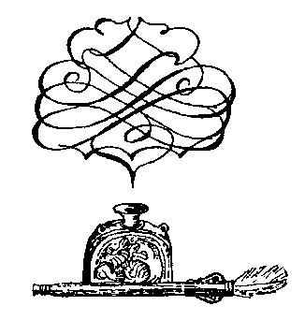

Новоторцева Н.В. Первые шаги в освоении чтения: обучение грамоте в детском саду: Популярное пособие для родителей и педагогов. - СПб.: КАРО, 2005. - 240 с: ил. - (Серия «Подготовка ребенка к школе»). Часть вторая.

Слоговой аукцион
(вводим понятие «слог», учим
смысловому синтезу, знакомим с ударением)
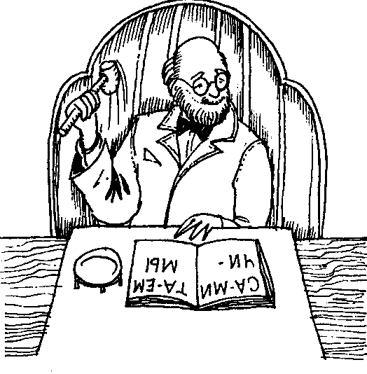

УСЛОВНЫЕ ОБОЗНАЧЕНИЯ
— слоговая схема слова

— слогоударная схема слова

Родное слово — основа всякого умственного развития и сокровищница всех знаний.
К. Д. Ушинский
Игры со словом и звуками интересны дошкольнику. Он играет и словом, и в слове. Именно на игре словом ребенок учится тонкостям родного языка, усваивает музыку его и то, что филологи называют «духом языка».
А. М. Горький
Слоговой анализ и синтез — важные ступени ознакомления дошкольника со звуковой стороной слова, необходимые в обучении чтению. Главное, чтобы дошкольник осознал принцип слогового строения слова. с этой целью эффективны приемы: «прошагивание», отстукивание, прохлопывание слов, — позволяющие усвоить их слогоритмическую структуру. Используются графические схемы и символические изображения слогов, игры на преобразование слов путем наращивания и усечения слогов. В освоении слоговой структуры слов важнейшим моментом является вычленение ударного слога. Дошкольники учатся выделять ударный гласный звук, ударный слог. Дети убеждаются в значении ударения для понимания смысла слов (ирис — ирис, стрелки — стрелки), различения грамматических форм (море моря), для правильного произношения слов (магазин — магазин). Умение слышать ударный гласный звук и ударный слог необходимо для последующего освоения орфографических правил, например, правила написания безударных гласных в слове.
Выполняя упражнения и играя в слова, дошкольники узнают, что такое «слог», что слоги в слове, сак и звуки, расположены в определенной последовательности. Дети выделяют ударный слог, определяют количество слогов в слове, сравнивают слова по слоговому составу, преобразовывают слова за счет наращивания, усечения и перестановки слогов, находят первый, второй, третий слоги в слове, определяют звуковой состав слога. Дидактические задачи следует ставить перед ребенком посильные, в порядке их последовательного усложнения, желательно в игровой, интересной для ребенка форме.
Произносите приговорки и заклички, которые сочинил народ, ритмично, не спеша, можно произносить по слогам.


Дождик-дождик,
Полно лить,
Малых детушек
Мочить!
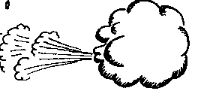
Ветер-ветерцо!
Не дуй мне в лицо,
А дуй мне в спину,
Чтоб идти было в силу


Ах ты, радуга-дуга,
Ты высока и туга!
Не дай дождичка,
Дай нам ведрышко,
Чтобы детям погулять,
Чтоб теляткам поскакать.
Нужно солнышко,
Колоколнышко!

Солнышко-ведрышко,
Выгляни в окошко!
Солнышко, покажись,
Красное, снарядись!

ПОСЛУШАЙТЕ И ПОВТОРИТЕ

ДУ-ДУ

Вдоль по улице иду я
И в большую дудку дую!
— Ду-ду-ду да ду-ду-ду,
Я по улице иду!

Сколько раз в цепочке произносится слог -ду-? Назовите слова из стихотворения со слогом -ду-.

ПОСЛУШАЙТЕ

Ай, ду-ду, ду-ду, ду-ду!
Сидит ворон на дубу.
Сидит ворон на дубу
И играет во трубу.
Загудела дудочка,
Дудочка-погудочка.

Назовите слова со слогом -ду-.
Какие слова оканчиваются на слог -бу-?

ПОВТОРИТЕ
Ба-ба-ба, ба-ба-ба.
— Мама, мама! Вон труба!
Бу-бу-бу, бу-бу-бу.
— Как хочу я ту трубу!
Бе-бе-бе, бе-бе-бе.
— Поиграю на трубе.

Назовите повторяющиеся слоги. Измените слово труба так, чтобы на конце слышался слог -бу-, слог -бе-.

Придумайте слова, оканчивающиеся на слог -6а-. Прочитайте слова со слогом -ба-:
Шайба, труба, губа, рыба, изба, сдоба, верба, борьба. Назовите слова с ударением на первом слоге. В каких словах с ударением произносится второй слог?

ПОСЛУШАЙТЕ И ПОВТОРИТЕ

Ха-ха-ха, ха-ха-ха.
Есть у нас два петуха.
Хи-хи-хи, хи-хи-хи.
Все дерутся петухи.
Ху-ху-ху, ху-ху-ху.
Клювы все у них в пуху.
Хи-хи-хи, хи-хи-хи.
— Хватит драться, петухи!
Ха-ха-ха, ха-ха-ха.
Без хвостов два петуха.

Повторите слоговые цепочки со звуками [х] и [х']. Назови те слова, оканчивающиеся на слоги -ха-, -ху-, -хи-.

ГУСЬ
— Га-га-га! — гогочет гусь. —
Я семьей своей горжусь!
На гусят и на гусыню
Все гляжу, не нагляжусь.
Н. Костарев

Как гогочет гусь?
Сколько раз вы произнесли слог -га-?
Назовите слова-родственники в этом стихотворении. (Гусь, гусят, гусыню.)
Вспомните слова, начинающиеся со слога -га-.

ПОСЛУШАЙТЕ ЧИСТОГОВОРКУ

Ра-ра-ра, ра-ра-ра,
На дворе у нас гора.
ру-ру-ру, ру-ру-ру,
Собирайте детвору.
Ры-ры-ры, ры-ры-ры,
Покатаемся с горы.
Ра-ра-ра, ра-ра-ра,
Очень рада детвора.

Какие слоговые цепочки вы запомнили? Повторите их. Сколько слогов в каждой слоговой цепочке?

Свою дочь мама и папа называют по-разному.
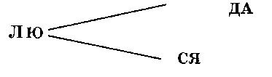

У Люды есть три подружки. Их имена начинаются со слога Ли-.

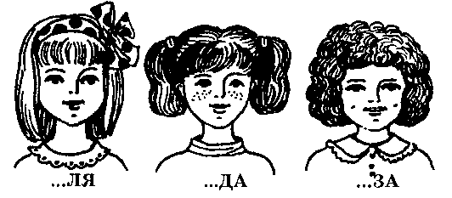

Имя этой девочки начинается со слога То-. Зову ее по-разному. Как?

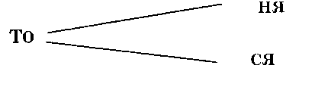

Вспомните имена мальчиков и девочек, оканчивающиеся на слог -ля.

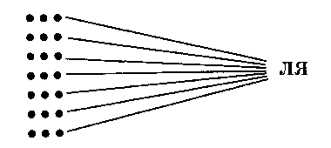
(Галя, Коля, Толя, Поля, Филя, Валя, Оля.)

Как зовут этих мальчиков?
Их имена начинаются со слога Лё-
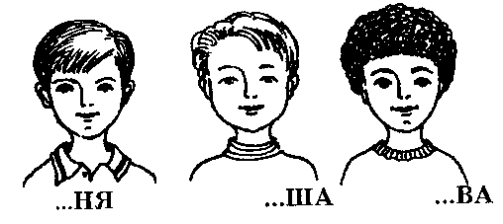

ВЫУЧИТЕ ЧИСТОГОВОРКУ
Ши-ши-ши, ши-ши-ши —
Что-то шепчут камыши.
Ше-ше-ше, ше-ше-ше —
Это утка в камыше.
Ша-ша-ша, ша-ша-ша —
Выходи из камыша!
Ше-ше-ше, ше-ше-ше —
Нет уж утки в камыше.
Ши-ши-ши, ши-ши-ши —
Что же шепчут камыши?

Повторите первую, вторую, третью, четвертую, пятую слоговые цепочки. Сколько раз в них повторяется слог? Произнесите чистоговорку от начала до конца. Послушайте себя. Правильно вы произносите звук [ш]?

КТО ВНИМАТЕЛЬНЫЙ?

Вслед за взрослым повторяйте только слова со слогом -ца.

СУП, СУПНИЦА, САХАРНИЦА, СУХАРИ, САХАР, СУХАРНИЦА, КОНФЕТЫ, КОНФЕТНИЦА, КУРЫ, КУРИЦА, НОЖНИЦЫ, СЕСТРА, СЕСТРИЦА, ОВЦЫ, КОЛЬЦА, КОЛЬЦО, ДЕВИЦА, ДЕВУШКА, СТРАНИЦЫ, МАСТЕРИЦА, ГУСЕНИЦЫ, МОЛОДЦЫ, УМНИЦА.

Четко и быстро произнесите чистоговорки.
Ца-ца-ца, ца-ца-ца.
Цапля, улица, пыльца.
Цы-цы-цы, цы-цы-цы,
Зайцы, мельницы, птенцы.
Цо-цо-цо, цо-цо-цо,
Деревцо, кольцо, крыльцо.

Какой слог повторяется в первой, во второй, в третьей чистоговорке?

Перед вами слоговые схемы слов. Дугой обозначена часть слова —- слог. В слове столько слогов, сколько гласных звуков. Подберите слова к схемам.
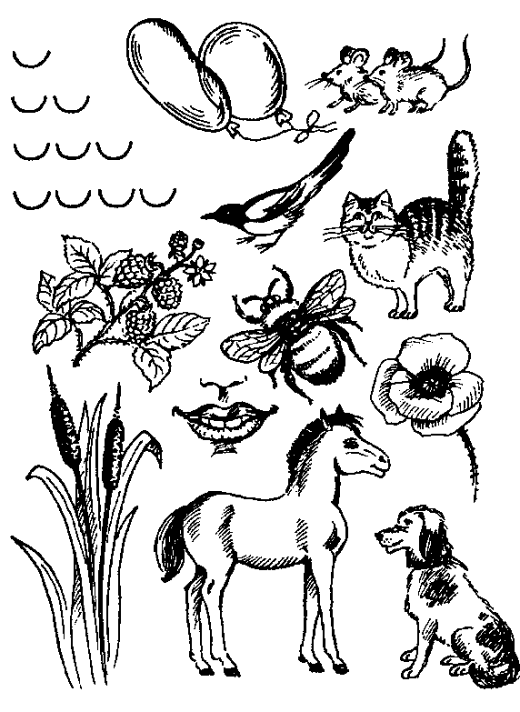

УДАРНЫЙ СЛОГ
Ударный слог,
Ударный слог —
Он назван так недаром...
Эй, невидимка-молоток,
Отметь его ударом!
И молоТОК стуЧИТ, стуЧИТ,
и ЧЕТко
РЕЧЬ
моЯ
звуЧИТ.
А. Шибаев

Читайте, ясно произносите ударный слог. СОСТАВЬТЕ ПРЕДЛОЖЕНИЯ СО СЛОВАМИ:

гвоздики
замок
кружки
ирис
полки
хлопок
село
пили
ношу

гвоздики
замок
кружки
ирис
полки
хлопок
село
пили
ношу

ОКУНИ
— Скорей, сестра, на рыб взгляни,
Попались на крючок они!
В ведерко руку окуни,
Не бойся, это окуни!

КАПЕЛЬ
Сосульки как носы у цапель
И тают, словно карамель.
Я слышу звон апрельских капель,
Поет весенняя капель.

МУКА И МУКА
Пересохла глина,
Рассердилась Нина:
Не мука, а мука —
Поварам наука.

В ЛЕСНОМ ЗАМКЕ
На двери замка нет замка,
Живет щегол здесь — первый щеголь.
И утром белка из белка
Ему сбивает гоголь-моголь.

Назовите лишнее слово в цепочке слов и объясните, почему оно не подходит к остальным.

ЗМЕЙ ЗУБР ЗВОН ЗВОНОК ЗАМОК БИЗОН ТРЕЗВОН МИМОЗА БЕРЕЗА КОРЗИНА МОРОЗЫ КОЗЫ

Выберите подходящую слоговую схему для большинства слов в первой, во второй, в последней цепочке.


Штрихом над дугой обозначен ударный слог.
Ударный слог в слове произносится с несколько большей громкостью и длительностью по сравнению с безударным.

Подберите к схемам свои слова.
Произнесите в указанном ритме слог -да-.


Проверьте себя:
ДАДА ДА ДАДАДА ДАДАДА ДА

Выделите ударением слог -та-.
ТО-ТУ-ТА ТА-ТО-ТУ
ТО-ТА-ТУ ТУ-ТО-ТА

Произнесите несколько раз слоги со звуком [с]:

АС-ОС-УС-ЫС СА-СО-СУ-СЫ

Выделите силой голоса (ударением) слог -са-.

СА-СУ-СО, СЫ-СУ-СА
СУ-СА-СЫ СА-СЫ-СУ

Произнесите ряд слогов вслед за взрослым, соблюдая ударение.
Произнесите столько раз слог, сколько услышите хлопков. Произнесите столько раз слог, сколько фишек на столе.

Послушайте цепочку слов.

Какое слово получится при слитном произношении слогов?
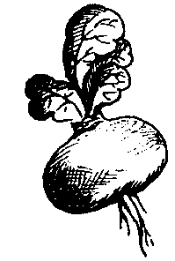
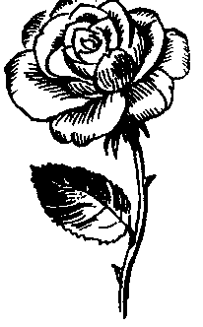
МА-ЛИ-НА
РЕ-ПА
У-СЫ
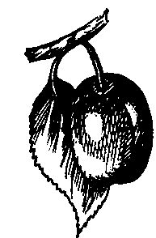
РО-ЗЫ
МА-КИ
КРЫ-ША
КРЫ-СА
ШТО-РЫ
ШПО-РЫ
ФО-КУС
ФИ-КУС
И-ВА
СЛИ-ВА

Сравните слова по звучанию.

РОСА — РОЗА КОЗА — КОСА

В каком слоге отличие, в первом или во втором?
Какие картинки можно разместить в первом, во втором, в третьем ряду?
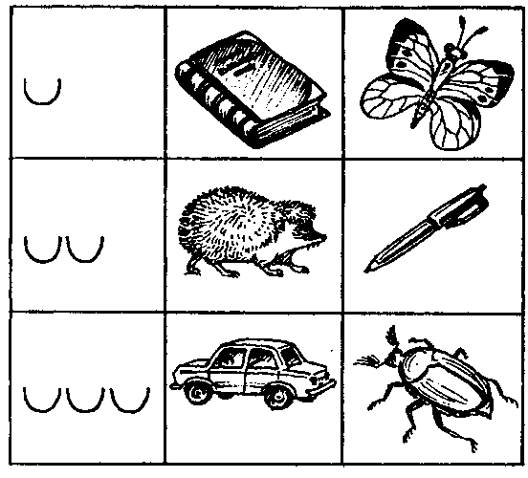

Проверьте себя: в первом ряду названия предметов из одного слога, во втором — из двух слогов, в третьем — из трех слогов.

Измените слова по образцу

Образец: ваза — вазы.
роза — ... коза — ...
гроза — ... заноза — ...

Какой слог последний в преобразованных словах? Послушайте и ответьте, какой слог произносится с ударением в словах:
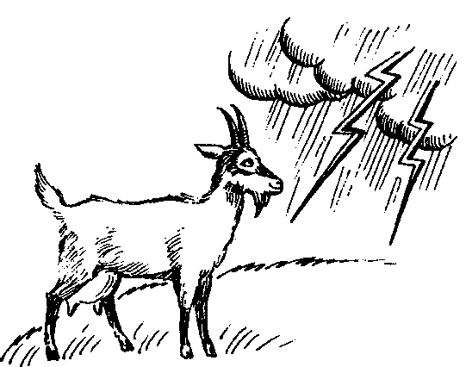
роза — розы
коза — козы
гроза — грозы
заноза — занозы

Подберите слова к схемам:

Для какой схемы эти слова не подходят?

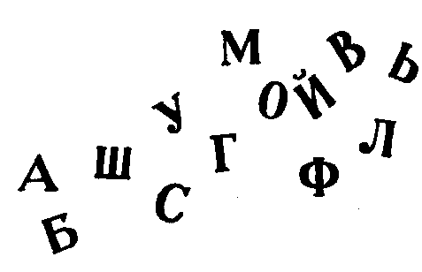
отгадайте загадки
Черные птички
Ид каждой страничке.
Молчат, ожидают,
Кто их прочитает.

Говорит она беззвучно,
Но понятно и не скучно.
Ты беседуй чаще с ней,
Станешь вчетверо умней.

Сколько слогов в словах-отгадках? Назовите слоги в словах по порядку. Какая слоговая схема подходит к словам-отгадкам? Почему вы так думаете?
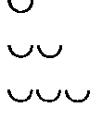

Подберите слова к схемам. Сколько гласных звуков — столько частей в слове. Часть слова — слог — обозначен дугой .

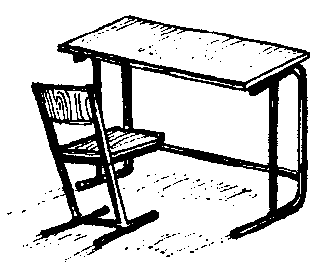
ВОРОНА

КОТЕНОК

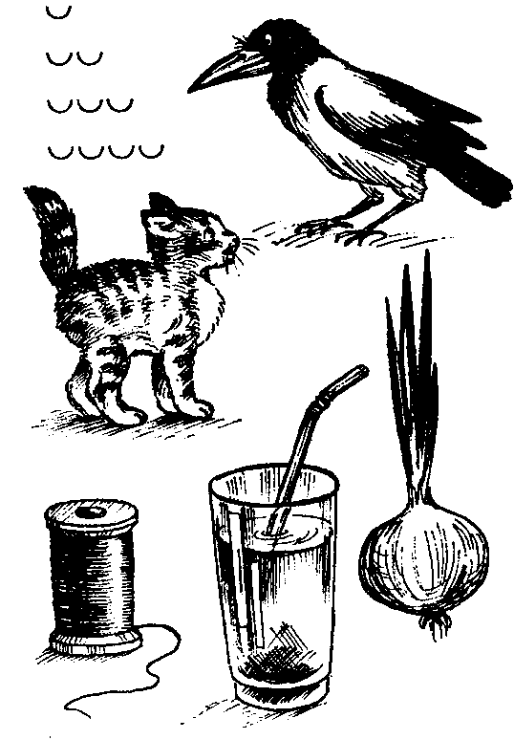
МАШИНА

СОК

ПАР
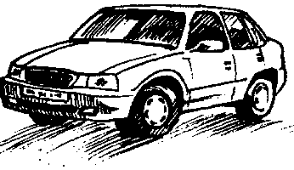
ПАРТА

НИТКИ

СЛОВО

ВОЛОСЫ

ЛУК


УС

ТЕЛЕГРАММА

ТЕЛЕФОН

КАЛИТКА

СОЛОМИНКА

С помощью указанных слов образуйте новые слова. Составьте со словами предложения.
ВЫ-
ДО- СКАЗАТЬ
ПОД-
РАС-
ПРЕД-

ВЫ-
ДО-
НА-
ОТ-
ПО- ГОВОРИТЬ
ПОД-
ПРИ-
ПРО-
РАЗ-

Добавьте к словам слог за- и произнесите их целиком.

Образец: звать — зазвать.

звонить — ... звучать — ... звенеть — ...

Добавьте к словам слог при- и произнесите их целиком.

ехать — ... шить — ... нести — ... бежать —... лететь — ...

На какой вопрос отвечают слова первого столбика? Какой вопрос можно задать к словам второго столбика? (Что делать? Что сделать?) Составьте со словами предложения.

НАЗОВИТЕ КАРТИНКИ
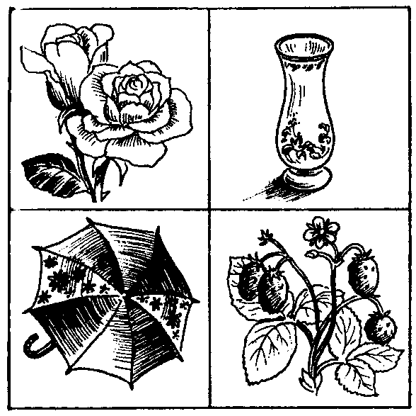

Назовите слог со звуком [з] в первом слове, а затем — во втором.
Сколько слогов в третьем слове?
Какое слово самое длинное? Сколько в нем слогов? Как произносится первый звук в слове земляника — твердо или мягко?

Послушайте чистоговорку. С многократного произношения какого слога она начинается?
Чу-чу-чу, чу-чу-чу!
Я сейчас зажгу свечу.
Ча-ча-ча, ча-ча-ча!
Горит ярко свеча.
Чи-чи-чи, чи-чи-чи!
Сели мы вокруг свечи.
Че-че-че, че-че-че!
Почитаем при свече.
Ча-ча-ча, ча-ча-ча!
Догорела вся свеча.

Произнесите чистоговорку. Какие слоговые цепочки вы запомнили? Сколько раз повторяется слог в каждой слоговой цепочке?

Назовите картинки. Определите количество слогов в этих словах.
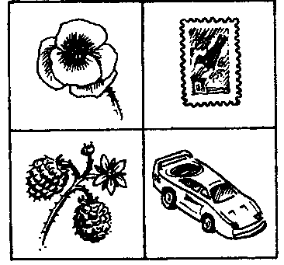

Составьте предложения со словами:
МАРКА, МАЛИНА, МАШИНА, МАК. Посчитайте, сколько слов в каждом предложении.

НАЗОВИТЕ КАРТИНКИ

Сколько слогов в каждом из этих слов? Проверьте себя: произнесите каждое слово по слогам.
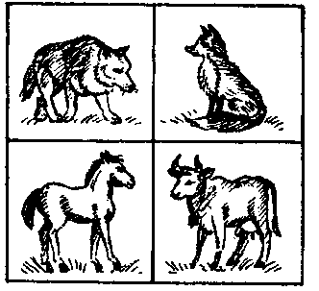
Подберите свои слова с 1, 2, 3, 4 слогами.

НАЗОВИТЕ КАРТИНКИ
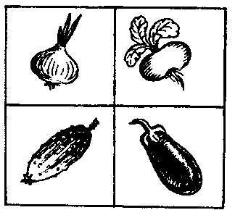
Какое из названных слов самое длинное? А самое короткое? Как вы об этом догадались?

Назовите картинки
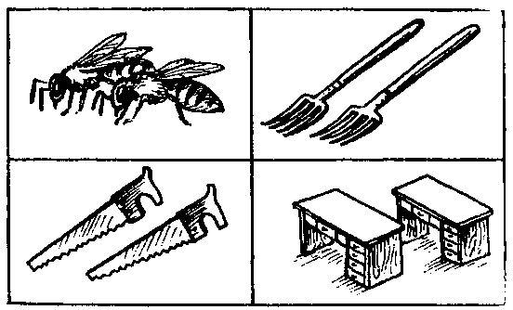
Назовите слово с ударным слогом -лы-. Произнесите слова. Послушайте себя.
пчёлы — вилы — столы — пилы — лыжи
Какое слово начинается с ударного слога лы-?

назовите картинки
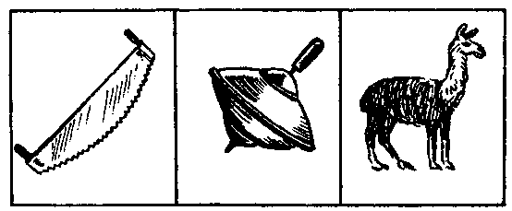
Слоги -ла- в словах: пила, юла, лама — ударные. Приведите свой пример слова с ударным слогом ла-.
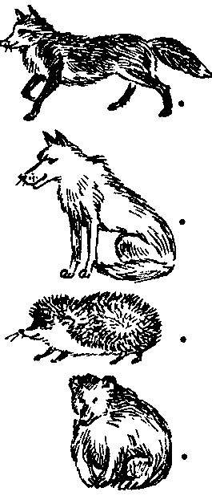
как зовут маму

у лисят

у волчат

у ежат

у медвежат

Сравните слова. Какое слово самое короткое? Как вы догадались?
лиса — лисята — лисица
полк — волчата — волчица
ЁЖ — ежата — ежиха
медведь — медвежата — медведица

ПЛЕТЕНЬ
Тень, тень
ясный день.
Петр плетет
пле-
тень:
три прута
пе-
ре-
пле-
та-
ет,
а четвертый
рас-
пле-
та-
ет.
Тень, тень
в ясный день.
Кто б доплел
пле-
тень!
Послушайте, назовите самые короткие слова, состоящие из одного слога. В каких словах два слога? Назовите слово из пяти слогов. К нему можно поставить вопрос что делает?

Какое слою спряталось в слове овощи?
Дополните слово щи и образуйте новое слово (ищи, тащи, пищит, щипцы)

Добавьте последний слог и договорите слова:
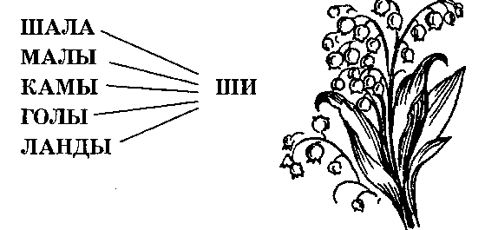
Прочитайте слова.
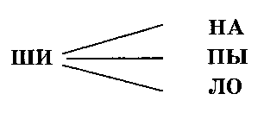

Замените в слове последний слог на слог -щи Назовите новые слова.
ПЛАТИ —
ЛЕТИ —
ПИЛИ —
РОЗЫ —
ВЕКИ —
ЧАШИ —

Добавьте слог, прочитайте слова.
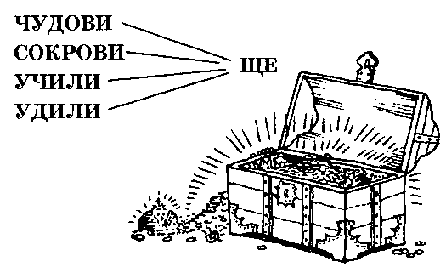

Доскажите словечко
Взрослый начинает слово, а дети добавляют последний слог.
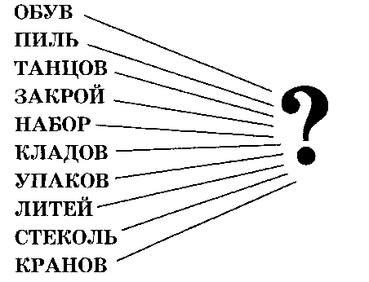

Как получились названия профессий и занятий людей?
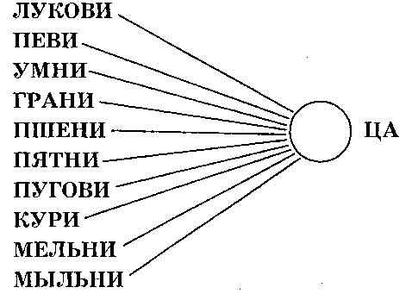

Чем отличается звучание слов мельница — мыльница? Как звучат согласные звуки в начале этих слов? Какое слово начинается с твердого звука [м]?

ЗИНА СПРЯТАЛАСЬ

Послушайте слова. В каких словах есть часть зина-.

ЗИМА
МАГАЗИН
БУЗИНА
БЕНЗИН
ХОЗЯИН
КОРЗИНА
ВАЗЕЛИН
РЕЗИНА
ДРЕЗИНА
ЗЕМЛЯНИКА
НИЗИНА
ГАЗЕТА

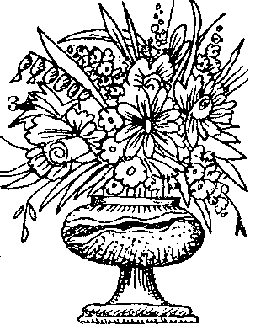
Добавьте слог
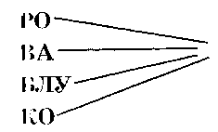
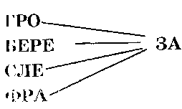

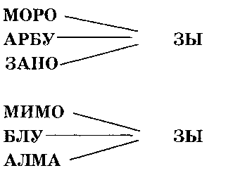

Назовите слова из двух слогов.
Назовите слова из трех слогов, подходящие к схеме.
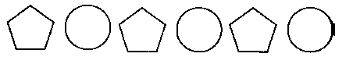

Задайте вопрос к получившимся словам.

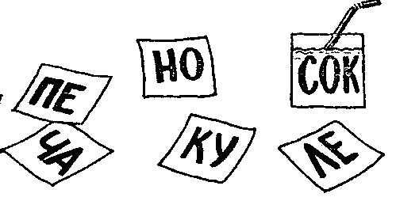
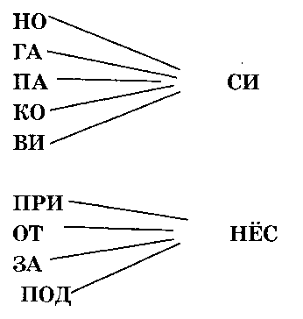
Ребята пили сладкий сок.
Слог «пе» добавили — стал «песок».
А «но» пришло — уже «носок».
А если «ку» — читай: «кусок».
Со слогом «ле» прочтем «лесок»,
Туда пошли мы на «часок».

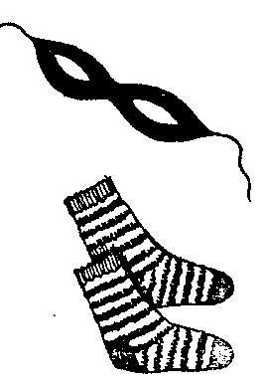
Добавьте слог.

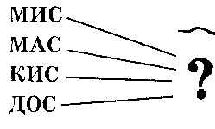

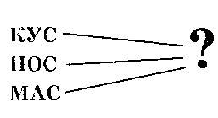

Имена
Посмотрите на скачущие большие и маленькие мячи. к каждому большому мячу подберите подходящий маленький, тогда получатся имена.
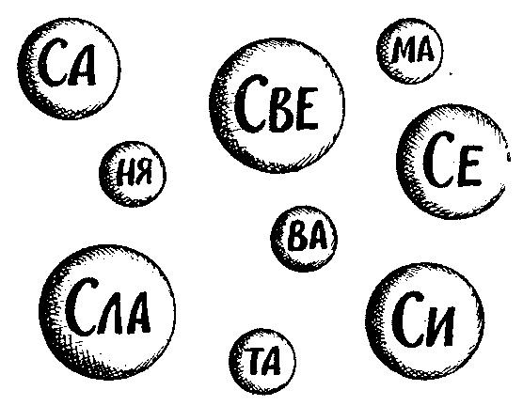
С какого звука начинаются имена мальчиков и девочек?

Сравните слова
ВЕС — НАВЕС — ЗАНАВЕС

СОЛЬ — ФАСОЛЬ

Куда должны прилететь шарики?
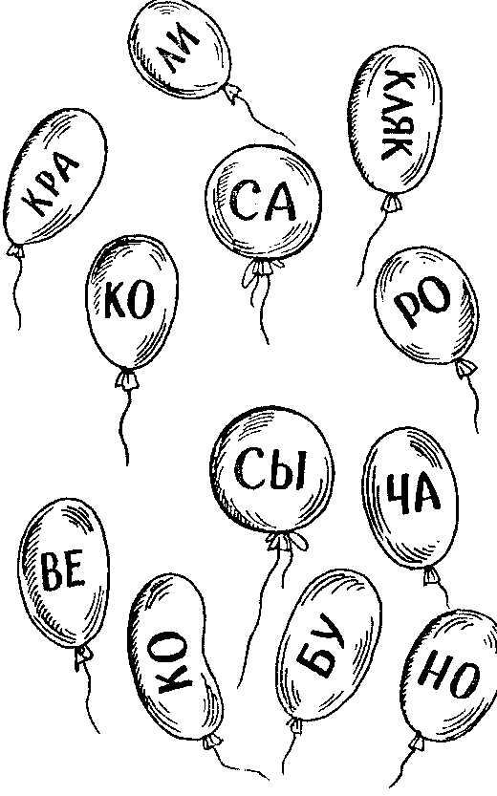
Чудесное превращение слов
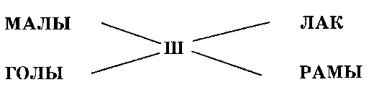
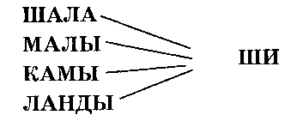

Замените первый звук в слове на [ш] и назовите новое слово.
ТАПКА, ПОРОХ, МАЙКА, МИШКА ЖАЛЬ, ГУБЫ.
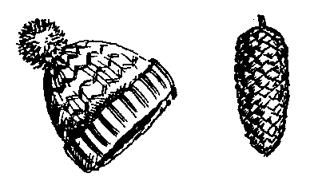

кто в тереме живет?
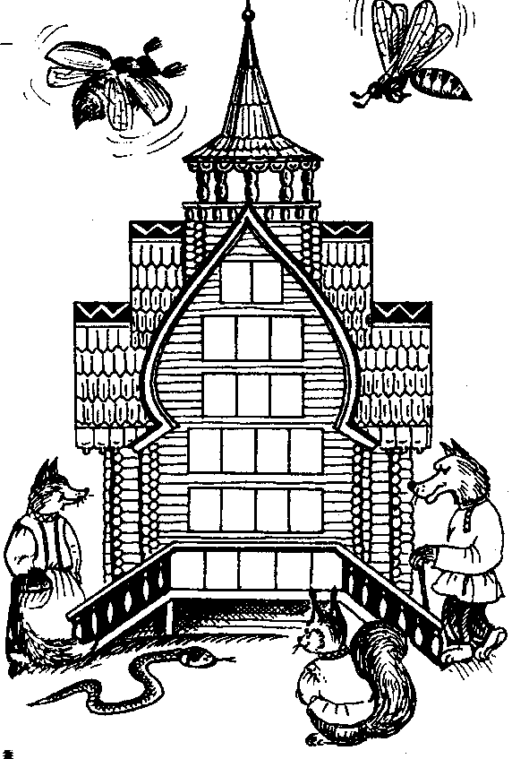
ПЕРЕПОЛОХ
Слушай...
— КРАжа!
— КРАжа!
— КРАжа!
— грАбят,
БРАтцы,
Где же СТРАжа?
— Что укРАли?
— Два пеРА.
— Безобразие!
— С утРА?
— Вы укРАли?
— Мы не БРАли
— БРАли! БРАли!
— КРАли! КРАли!
Это я грачиный крик
Перевел на наш язык.
А. Шибаев

Какие слоги выделил поэт, чтобы создать картину переполоха?

ДРАЗНИЛКА
Сидит на суку Ворона и каркает. А Заяц сидит на пеньке и Ворону дразнит.
Ворона говорит:
— КАР...
— ...ТОШКА! — прибавляет Заяц.
— КОР...
— ...МУШКА! — ухмыляется косой.
— КАР...
— ...ТИНА! — быстро выкрикивает Заяц.
— КОР...
— ...ЗИНА! — хохочет длинноухий.
— КАР-КАР... — закричала рассерженная Ворона на Зайца и клювом его клювом!
— ...АУЛ, АУЛ! — завопил Заяц. — КАРАУЛ! -и от Вороны во весь дух!
С.Иванов
Как умный Заяц дразнил Ворону?

ВОССТАНОВИТЕ ПОРЯДОК
Взрослый изменяет порядок слогов. Дети отгадывают слова.

Образец: МАБУГА — БУМАГА.

НА-ШИ-МА
ТИ-НА-КАР
РА-БУ-НО
ТИ-МАЛЬ-НА-ВИ
ГА-КНИ
ТА-ПАР
РА-ИГ
ЛА-КУК
ЧИК-МЯ
БИ-КУ-КИ

АВАРИЯ
Под ольхой в тени ветвей
Серый еж созвал гостей.
Усадил их всех на кочку,
Дал росы им по глоточку,
Но внезапно за бугром
Трехраскатный грянул гром.
Гости все свалились с кочки,
Разлетелись на кусочки.
Раз, два, три, четыре, пять,
Помогите их собрать.
Ка-ли-бар-са-дра-вы-бел,
Сук-ро-ка-со-лик-сус-тел,
Дя-ка-сой-ля-ка-лин-си,
гуш-ца-ни-боч-ба-ка-фи!
Н. Разговоров
Перед вами много слогов. Их достаточно, чтобы сложить слова, и вы узнаете, кто был в гостях у ежа.
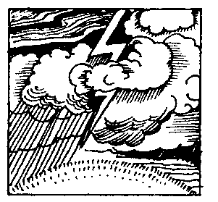

Занимательная Азбука
(знакомим с буквами, играем с
буквами, делаем первые шаги в чтении)
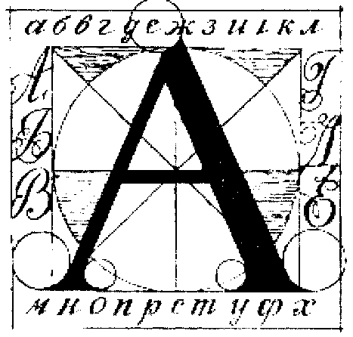

Вы провели большую работу по формированию у ребенка навыка слушания, осмысления, различения звуков речи. Он без труда вспоминает слова на заданный звук, может определить количество звуков в коротком слове, способен из звуков и слогов составить слова, а из слов — предложения. Ваш ребенок понял, что его окружают различные звуки, а среди них особенные — звуки речи. К старшему дошкольному возрасту дети осваивают правильное произношение звуков. Вы вместе с малышом немало потрудились, чтобы добиться четкости, ясности произношения, выразительности речи. Сейчас, когда вашему ребенку еще нет и шести лет, но есть большой интерес к звукам, буквам, к учению в целом, можно перейти к знакомству с буквой.
Вот некоторые советы, которые помогут преодолеть трудности в обучении детей чтению.
•Начинайте знакомить ребенка с буквами только при его желании.
•Опирайтесь на несколько органов чувств и используйте в работе слух, зрение, проговаривание, движение.
•Старайтесь связывать звук, букву с определенным предметом (предметами).
• В комнате ребенка может быть развешено несколько картинок, название которых начинается с изучаемой буквы.
Ребенку легче запомнить букву и воспроизвести потом ее образ, если он сначала обведет букву пальчиком, нарисует в воздухе, покажет ее пальчиком, выложит из палочек, мозаики, нарисует прутиком на снегу или песке и только потом найдет нужную букву в кассе букв и напишет на листе бумаги карандашом.
•Не торопитесь в освоении азбуки, идите от простого к сложному. В какой последовательности начинать знакомить с буквами? Начните с первой буквы алфавита и расскажите, в каких словах она живет. Затем познакомьте еще с несколькими гласными и согласными. При этом помните, что первыми надо вводить буквы, наиболее часто встречающиеся в русском языке, простые по начертанию и отличающиеся графическим образом друг от друга, например О, У, И, М, Т, К.
• Изучение первых нескольких букв позволит составить много слов, научиться их читать и освоить прием слияния звуков-букв в слоги:
МАМА КОТ КИТ УМ МАК
ТАК КУМА МАКИ АУ УА
МУКА КОМОК ТОК
•Не следует вводить буквы, если соответствующие звуки ребенок неправильно произносит.
• Превращайте знакомство с буквами в игру, в сказку. Используйте забавные стихи, загадки.
• Постоянно неназойливо проверяйте, как запомнил ребенок буквы. Попросите его найти знакомые буквы в заголовках газет, названиях книг, уличных вывесках, объявлениях и т.д. Чтобы убедиться в прочности навыка, предлагайте ребенку «задания-ловушки», требующие найти ошибку, исправить букву, восстановить искаженно написанные буквы и слова. Этим вы формируете зрительное внимание и память, воспитываете орфографическую зоркость.
• Будьте терпеливы при объяснении игр и упражнений. Объясняйте задание просто и понятно, при этом проявляйте и свой интерес. Развивайте любопытство и воображение, поощряйте в ребенке стремление задавать вопросы.
•Поменьше критикуйте и поправляйте ребенка.-Замечания делайте доброжелательно, с юмором. Искренне радуйтесь даже небольшим успехам детей, не скупитесь на похвалу и награду.
Успехов вам, ребята и взрослые, в изучении азбуки!

Отгадайте
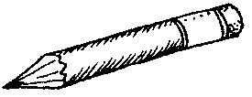
Черный Ивашка,
Деревянная рубашка,
Где пройдет,
Там след остается.
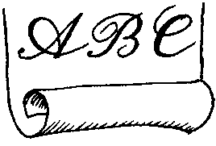
(Карандаш )

Белое поле,
Черное семя,
Кто поле сеет,
Тот и разумеет.
(Бумага, буквы, пишущий)
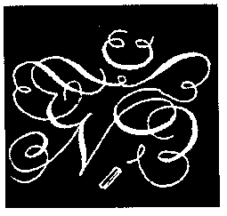
По черной земле
Белый заяц пробежал.
(Мел)


Семя плоско,
Поле гладко,
Кто умеет,
Тот и сеет.
Семя не всходит,
А плод приносит.
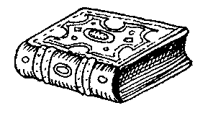
(Бумага, буквы, пишущий)

Без языка,
Без голоса,
А все расскажет.
(Книга)

АЗБУКА
Что случилось? Что случилось?
С печки азбука свалилась!
Больно вывихнула ножку
Прописная буква М.
г ударилась немножко,
Ж рассыпалась совсем!
Потеряла буква Ю
Перекладинку свою!
Очутившись на полу,
Поломало хвостик У!
Ф, бедняжку, так раздуло —
Не прочесть ее никак!
Букву Р перевернуло —
Превратило в мягкий знак!
Буква С совсем сомкнулась —
Превратилась в букву О.
Буква а, когда очнулась,
Не узнала никого!
Ю.Тувим
Напишите правильно буквы.
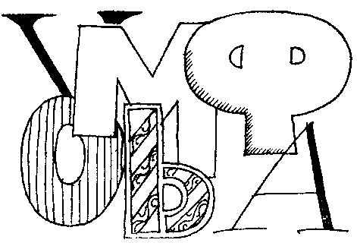

НА ЧТО БУКВЫ ПОХОЖИ
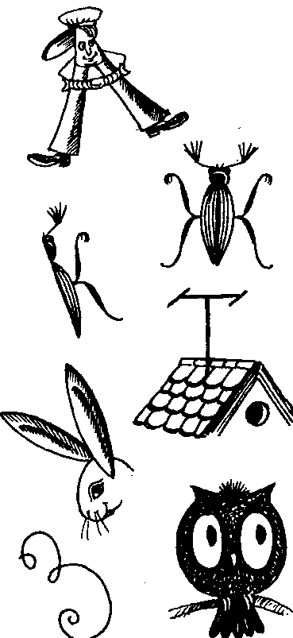
«А» —
Начало
Алфавита,
Тем
Она
И знаменита.
А узнать ее
Легко:
Ноги ставит
Широко!
Это —
«Ж»,
А это —
«К»,
Целый
Жук
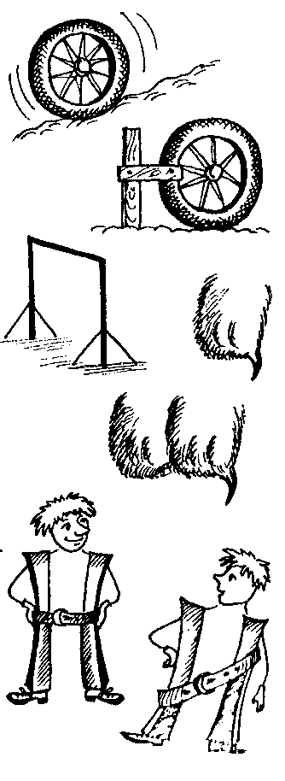
И полжука.
«Т» —
В антенну
Превратилась
И на крыше
Очутилась.
Филин,
В книжку
Залетев,
Притворился
Буквой
«Ф».
Буква
«У» —
Два длинных
Ушка.
«3» —
Простая
Завитушка.
Посмотри
На колесо -
И увидишь
Букву
«О».
Чтобы «О»
Не укатилось,
Крепко
К столбику
Прибью.
Ой, смотри-ка,
Что случилось:
Получилась...
Буква
«Ю»!
Букву
«П»
В спортивном зале
Перекладиной
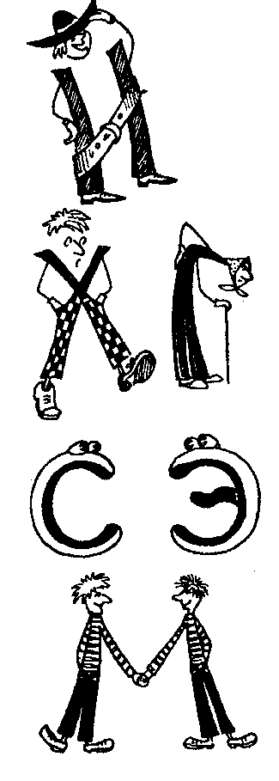
Назвали.
Ну-ка, милый,
Не ленись —
Подойди
Да подтянись!
Вот какие
«Щ» и «Ц»:
С коготочком
На конце.
Коготок-царапка,
Как кошачья лапка
«Н»
Надела
Поясок,
«И»
Надела
Поясок.
Буква «Н»
Надела ровно,
Буква «И» —
Наискосок.
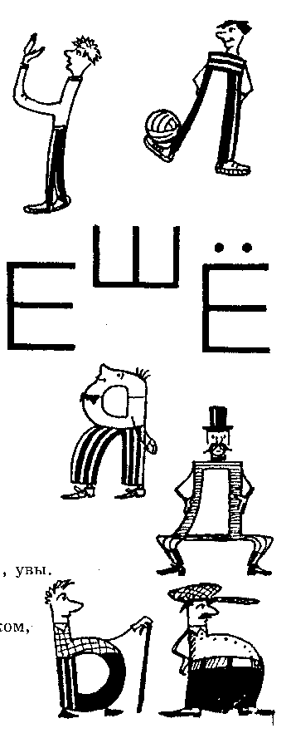
Ты ей
Шляпку
Подари —
Станет
Краткой
Буква «И».
«X»
Все
Ходит,
Ходит,
Ходит —
Места,
Что ли,
Не находит?..
И, подобно
кочерге,
Горбит
Спину
Буква «Г».
Буква
«Э»
На
«С»
Дивится,
Словно
В зеркало
Глядится:
«Сходство есть
Наверняка,
Только нету
языка!»
Взялись за руки
Друзья
И сказали:
«Ты да я —
Это —
Мы».
А между тем
Получилась
Буква «М»!
«Л»
Ногою
Мяч
Поддела.
«Ч»
Поймать его
Хотела.
Ждет и ждет.
Устала ждать,
А мяча
Все не видать.
Посмотри
На букву
«Ш» —
Буква
Очень хороша,
Потому что
Из нее
Можно сделать
«Е» и «Ё»!
Буква «Я»
Шагает
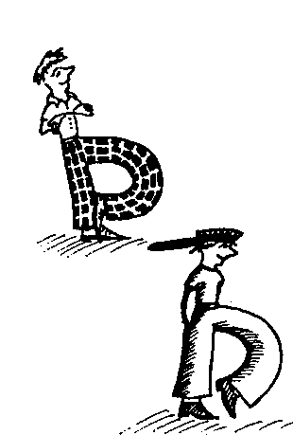
Гордо.
«Д»
Стоит,
И очень твердо!
А бедняжка
Буква
«Ы»
Бродит с палочкой
Буква
«Б» —
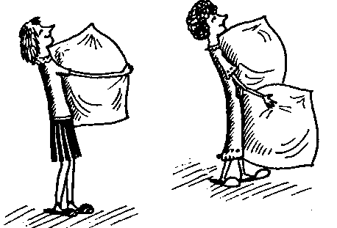
С большим брюшком,
В кепке
С длинным
Козырьком.
МЯГКИЙ ЗНАК
Живет беспечно,
Он без кепки
Ходит вечно.
А упрямый
ТВЕРДЫЙ ЗНАК
Кепку носит только так.
Спать
Отправились
Подружки,
Взяли
Пышные подушки:
«Р» —
Одну,
А буква
«В» —
Две!
а. Шибаев

Присмотритесь внимательно к окружающим вас предметам. Может быть, какие-то из них напоминают знакомые вам буквы?

Вот буква —
Вроде шалаша.
Не правда ль,
Буква хороша!
И хоть она
Проста на вид,
А начинает
Алфавит.
Е. Тарлапан
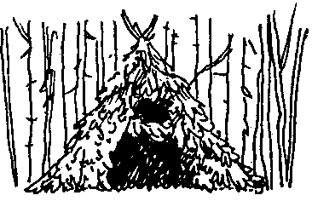
Впишите букву а в слова. Соедините слова с рисунками линиями. Посмотрите на рисунок, слово; правильно его прочитайте, опираясь на букву а.
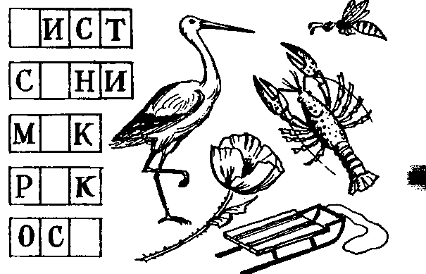
Азбука — к мудрости ступенька.
Сперва аз да буки, а там и науки.
Назовите в пословицах слова с а.
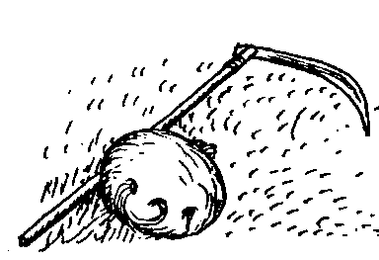

На траве
Лежит коса.
Рядом с нею -
Брюква.
Это просто
Чудеса:
Получилась
Буква!
Е. Тарлапан
Впишите в слова букву Б. Найдите соответствующий рисунок.
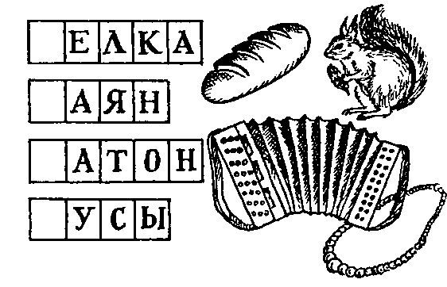


Без наук — как без рук.
Без терпенья нет ученья.
Отгадайте.
У бога есть,
у царя нет,
у Бориса впереди,
у Глеба назади.
Найдите в пословицах и загадке слова с Б.

Палочка,
Рядом две ровные дужки —
Вот и готовы
Очки... для лягушки.
Е. Тарлапаи
Впишите букву В в слова, найдите соответствующие картинки. Покажите картинки и прочитайте слова.
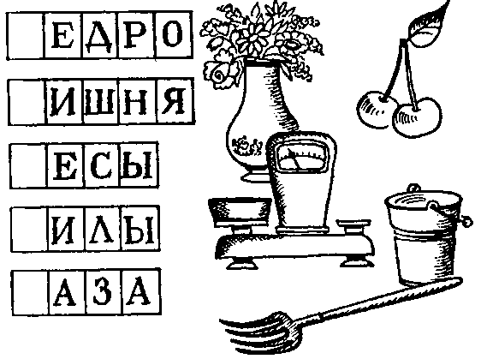
Найдите или нарисуйте другие картинки, в названии которых есть буква В.

Отгадайте.

Чего нет в России,
найдется в Москве,
нет в Петербурге,
а видно в Неве?


Г — крючок обыкновенный,
Но в труде помощник верным
И в косу, и в кочергу
Превратить я Г могу.
В. Степанов

Впишите букву в слова.
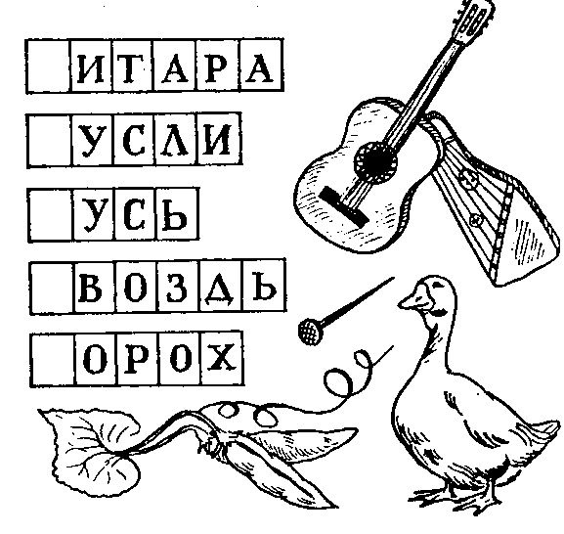
Найдите соответствующие картинки и покажите слова. Найдите и нарисуйте картинки, в названии которых есть Г.
С грамотой вскачь,
Без грамоты хоть плачь.


Видны за окнами дома
И дети на дорожках,
А вот и буква Д сама
На самоварных ножках...
С. Маршак

Впишите букву в слова. Прочитайте с помощью взрослых

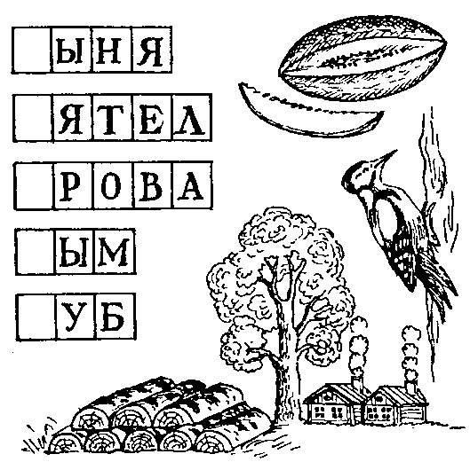

Вспомните слова, начинающиеся с Д. Прочитайте пословицу, назовите слово с Д.

Не стыдно не знать,
Стыдно не учиться.


Е на грядке
Пригодилась
Вместо грабель
Потрудилась.
В.Степанов

Впишите букву в слова.
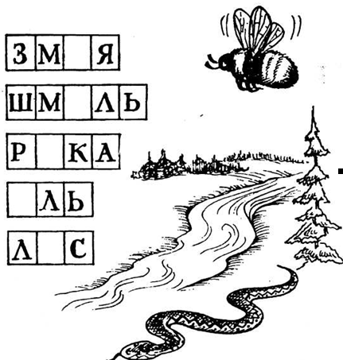
Вспомните слова с Е.
Прочитайте пословицу и найдите в ней слова с Е.
Чтение – лучшее учение.

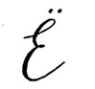
Только Е передохнула,
Как тотчас же на нее.
Пара птенчиков
Вспорхнула –
Получилась буква Ё!
Е.Тарлапан

Что нужно сделать, чтобы расколдовать слова и прочитать их?
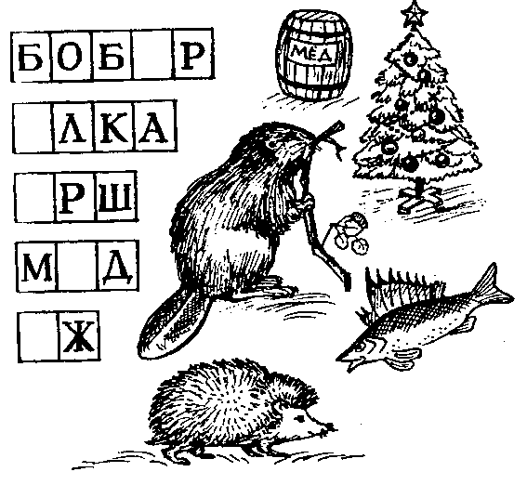
Найдите в пословице короткое слово с буквой Ё.

Ученье и труд
Всё перетрут.

Повторенье – мать ученья.

Букву Ж увидав,
Наклонился жираф.
Побежала буква вдруг
Да ведь это просто
Жук…
Г.Сапгир

Расшифруйте слова. Выполнить эту работу помогут картинки.
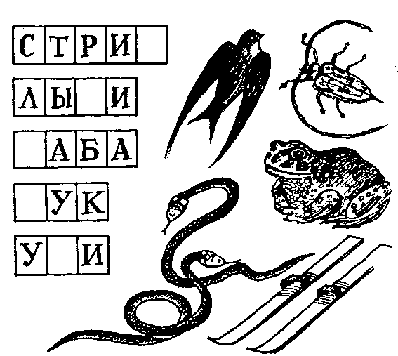
Прочитайте пословицу. Как вы ее понимаете? Найдите слово с Ж.

Век живи – век учись.
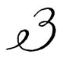
Учиться никогда не поздно.

З не просто завитушка.
З – пружина, крендель, стружка.
В.Степанов

Какая буква поможет прочитать слова и назвать картинки?
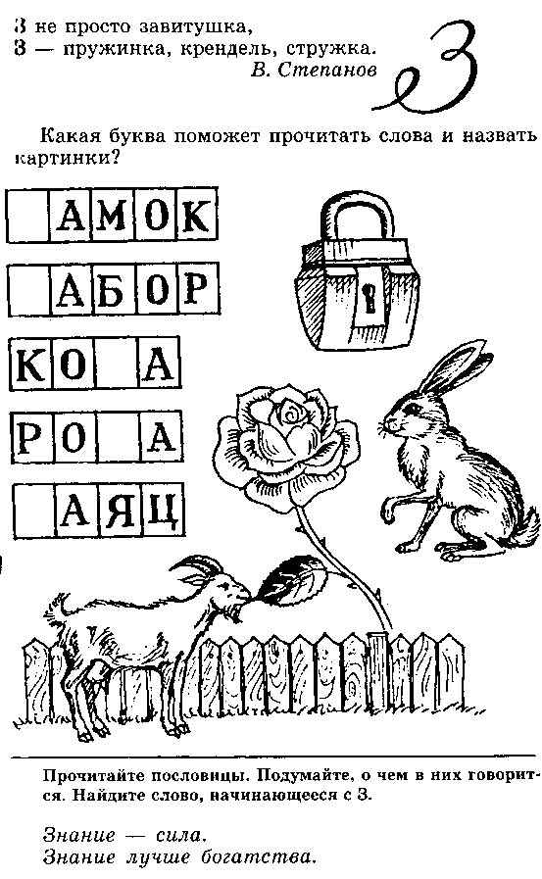
Прочитайте пословицы. Подумайте, о чем в них говориться. Найдите слово, начинающееся с З.
Знание – сила.
Знание лучше богатства.


Молоток я раздобыл, Из дощечек букву сбил. Сколько здесь дощечек?
— Три!
— А какая буква?
— и!
Е. Тарлапан

Посмотрите на картинки. Они помогут вам рас шифровать слова.
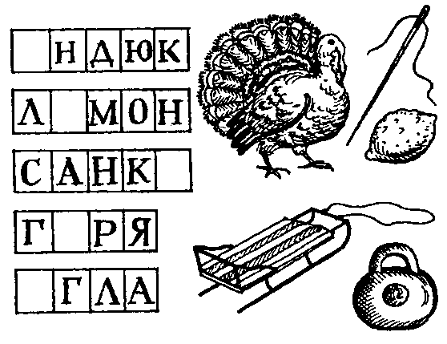
Прочитайте пословицу и подумайте над ее смыслом. Произнесите ее еще раз и назовите слова с и.
Испокон века
Книга растит человека.

Отгадайте, что находится между горой и долиной?
(И)

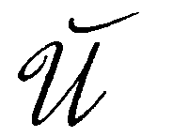
Букву Й зовут «И кратким».
Й как И в твоей тетрадке.
Чтобы Й не путать с И,
Сверху галочку пиши.
В. Степанов

Соотнесите картинки со словами. Впишите букву й.
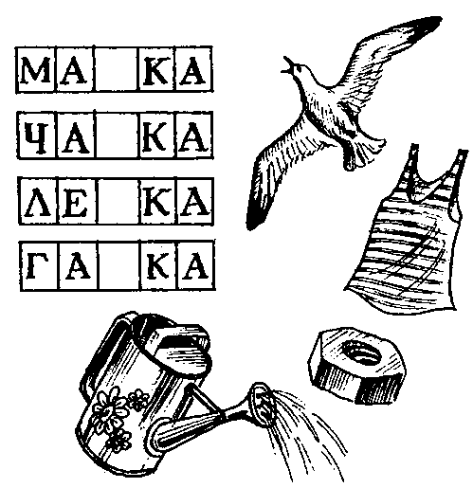

Прочитайте пословицы. Послушайте себя. Определите на слух слово с Й.
Уменье везде найдет применение.
Хорошая книга — лучший друг.

Кто отправился в полет,
В клюве веточку несет?
Г. Виеру

Рассмотрите картинки и назовите их. В этих словах есть К. Найдите и напишите букву в словах.
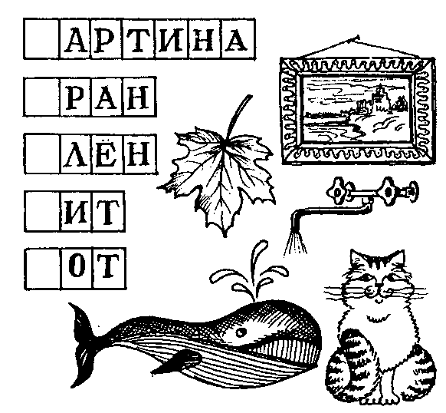
Догадайся сам, загадай своим друзьям

Загадка не в столице,
а в каждом кишлаке,
в сарае не поместишь,
а спрячешь в кошельке.


Алфавит продолжит наш
Буква Л — лесной шалаш.
В. Степанов

Расшифруйте слова.
Найдите к каждой картинке подходящее слово.
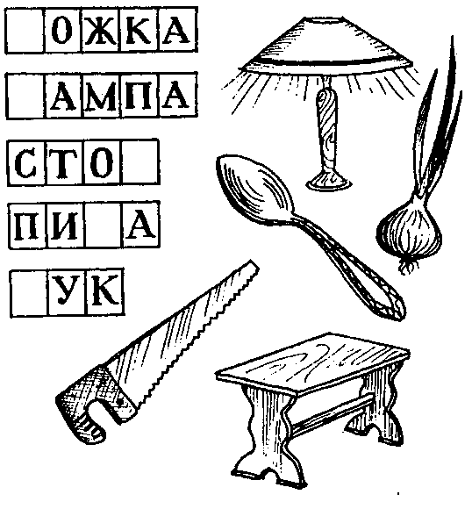
Придумайте слова с Л.
Отгадайте, что среди Волги стоит?
(Л)


Вот качели
Буква М!
Здесь качаться
Можно всем!
Е. Тарлапан

В этих словах живет буква М. Без нее они не читаются. Узнать слова вам помогут картинки.
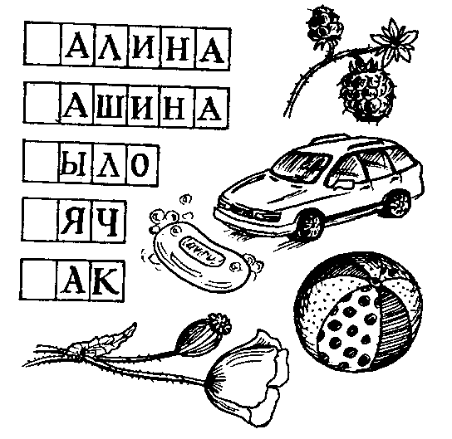

Какие еще слова с М вы можете назвать? В начало каких слов можно подставить буквы К, М, чтобы прочитать их?
Отгадайте, что посреди земли стоит?
(М)


На букве Н
И, как на лесенке,
Сижу и распеваю
Песенки!
Е. Тарлапан

Перед вами картинки и неполные слова. Чтобы и к прочитать, нужно вписать букву н.
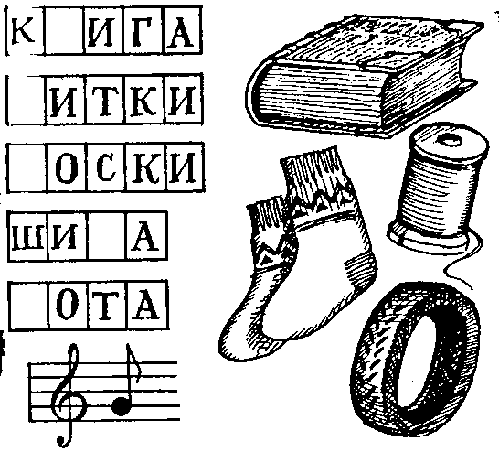
Прочитайте пословицу. Спросите взрослых, в чем ее смысл.
Найдите слова с н.

Ворчаньем наскучишь,
Примером научишь.

В этой букве нет угла,
Оттого она кругла.
До того она кругла —
Покатиться бы могла!
Е. Тарлапан

Найдите на картинках животных и птиц. Если вставить вместо точек букву О, можно прочитать их названия.
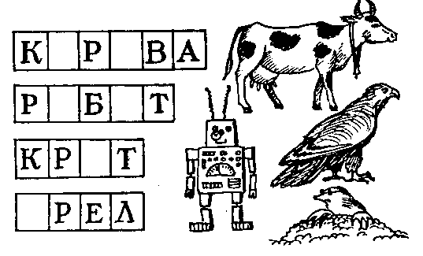
Выучите загадки о букве О и загадайте их товарищам.
У человека одно,

у ворона два,
у медведя нет ни одного.
В старости я
один раз встречаюсь,
в молодости —
три раза,
в огне не сгорю
и в воде не потону.

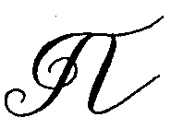
На хоккее, на футболе
Буква П — ворота в поле.
В. Степанов

Рассмотрите рисунки. Все слова начинаются с П.
Вставьте пропущенную букву и подберите слова
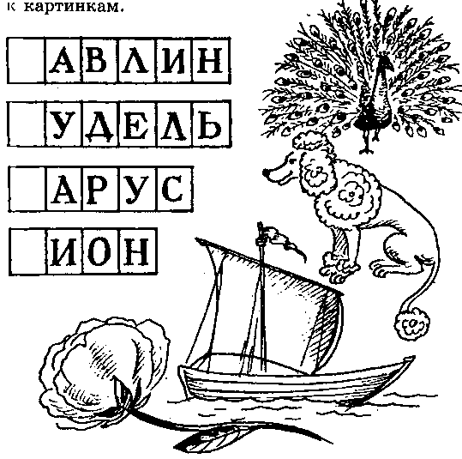

Найдите слова с П в пословицах. Приведите свои примеры слов с П.
Красна птица опереньем, а человек ученьем.
Корень ученья горек, да плод его сладок.


Буква Р — на мачте парус,
Вдаль плывет, небес касаясь
В.Степанов

Посмотрите на рисунки и догадайтесь, какие слова
не дописаны.
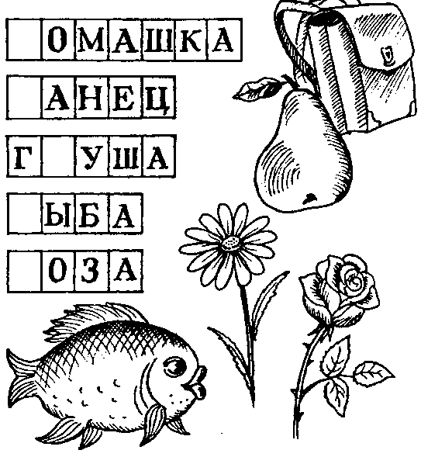
Прочитайте второе и пятое слова и скажите, как их можно превратить в другие слова, изменив первую букву. Определите на слух слова с Р в пословице.
Кто грамоте горазд, тому не пропасть.


Села мышка в уголок,
Съела бублика кусок.
Г. Виеру

Перед вами картинки и недописанные слова. Допишите нужную букву.
Определите, какое слово подходит к каждой из
картинок.

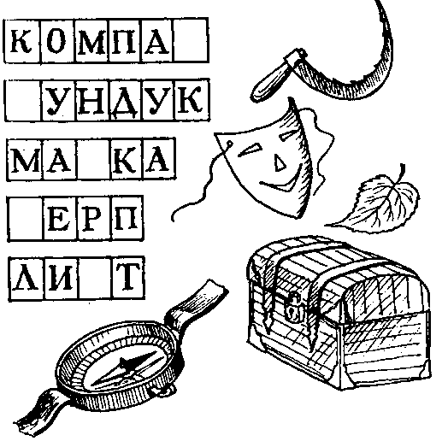
Найдите в пословице два слова с буквой С. Сколько всего слов в пословице?

Наукой свет стоит,
Ученьем люди живут.


Тигр — свирепый зверь.
Но все же
Тихим тигр бывает тоже.
Тигр бывает тих с тигрицей,
Так как сам ее боится.
В. Лунин

Допишите слова и подберите к ним картинки.
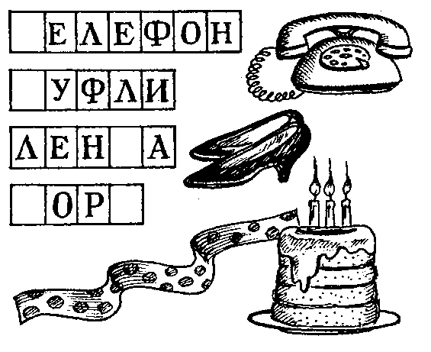
Вспомните слова с т в начале, в середине, в конце слова.
Подумайте над пословицами.
Произнесите и определите на слух слова с т.
Почитай учителя, как родителя.
Добро того учит, кто слушает.


Удобная буква!
Удобно в ней то,
Что можно на букву
Повесить пальто!
Е. Тарлапан

Какой буквы нет в этих словах? Допишите ее. Опираясь на знакомые вам буквы, прочитайте слова. Ваши помощники — картинки.
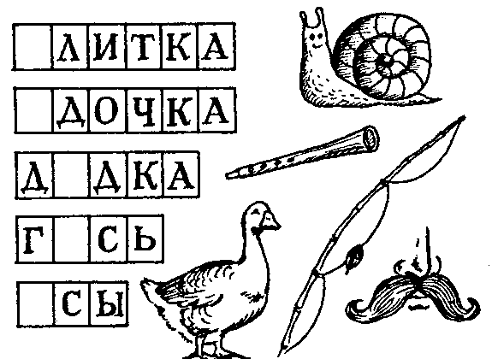
Какое слово можно прочитать без у?
Прочитайте пословицы. Подумайте над их смыслом. В каких словах у в начале, в каких — в середине слова?
Ученье — свет, а неученье — тьма.
Вез наук — как без рук.

Фокусник-ветер флага коснулся —
Факелом флаг мой в небо взметнулся.
Фокусник-ветер, флагом играй!
Факел мой алый, гори — не сгорай!
В.Лунин

Рассмотрите букву. Назовите картинки.
В каких словах РФ в начале, а в каких — в конце?
Вставьте недостающую букву.

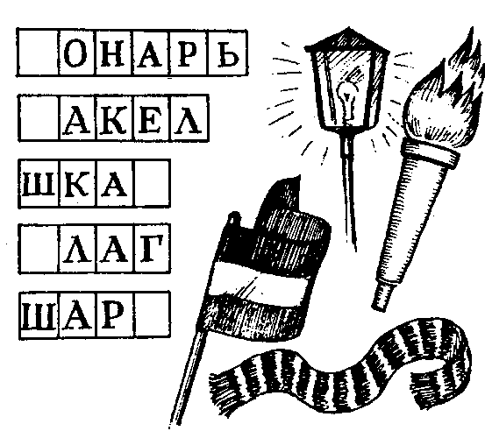
Вспомните слова с Ф.
Отгадайте, что посреди Уфы стоит?
(Ф)

Не рогаты мы,
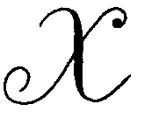
Не злы.
Козлы мы,
А не козлы.
Держим мы
В руках бревно,
Чтоб не выпало
Оно.
Е. Тарлапан
Рассмотрите букву и рисунки. Назовите слова. Какие слова начинаются с X? Какие оканчиваются на X?
Впишите недостающую букву и прочитайте слова.
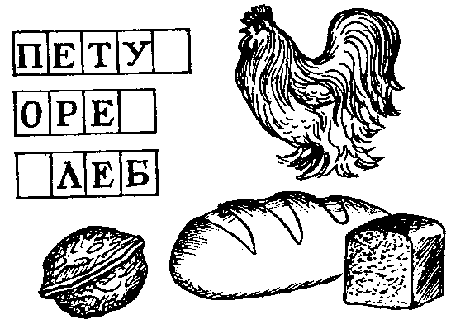
Найдите слово с X в короткой пословице.
Знайка по дорожке бежит, а незнайка на печи лежит.
Ум хорошо, а два лучше.

Цветет у птичника цветок,
Цветок на паре тонких ног,
Цветок пушист и звонок...
— Цветок, ты кто?
— Цыпленок!
В. Лунин

Перед вами новая буква и картинки, в названиях которых есть ц.
Впишите ц, прочитайте слова и покажите картинку.
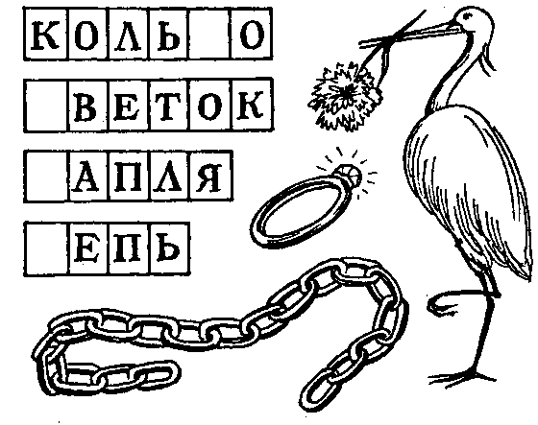
В каком слове можно заменить первую букву и получить новое слово?
Найдите слова с ц в пословицах.
Яйца курицу не учат.
Цыплят по осени считают.


Первой букве
В слове «чтение» —
Букве Ч
Мое почтение!
Е. Тарлапан

Рассмотрите букву. Назовите картинки. Определите, где слышится [ч]: в начале, в середине или в конце слов. Впишите новую букву в слова. К каким рисункам они подходят?
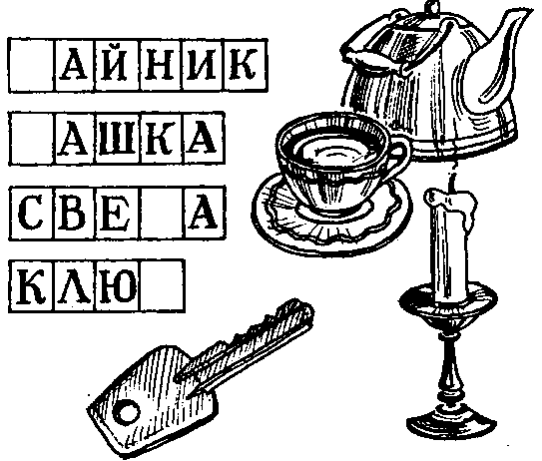
Найдите в пословицах слова с Ч. Вспомните слова с Ч.
Век живи — век учись.
Без терпенья нет ученья.


На что похожа буква Ш
На зубья этого ковша.
В. Степанов

Рассмотрите букву. На что она похожа?
Назовите картинки. Определите место Ш в словах (начало, середина).
Вставьте пропущенную букву в слова. Каким картинкам они соответствуют?
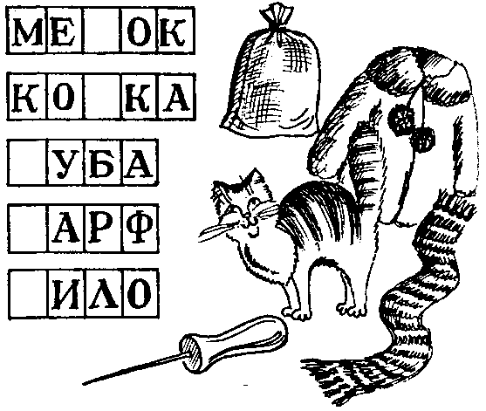
Прочитайте пословицы и определите слова с Ш.
Поспешишь — людей насмешишь.
Что написано пером, того не вырубишь топором.
Больше знать, так меньше спать.


На расческу Щ похожа.
Три зубца всего? Ну что же!
Е. Тарлапан

На что похожа новая буква? С какими буквами ее нельзя путать?
Назовите картинки. Определите место Щ в слонах.
Вставьте в неполные слова Щи прочитайте их.
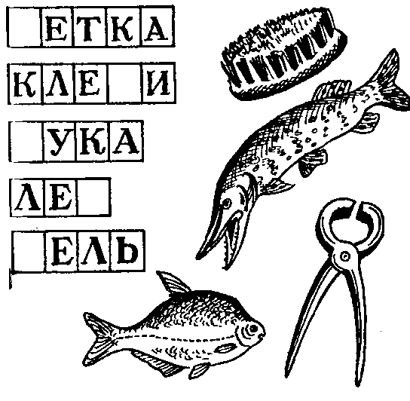
В каком слове пословицы есть Щ?
Мир освещается солнцем, а человек — знанием.


Из ведра не просто так
Нам воды напиться:
Нужен ковшик — твердый знак,
Чтобы не облиться.
В. Степанов
Эта буква не так часто встречается. Но без нее не прочитать слова:
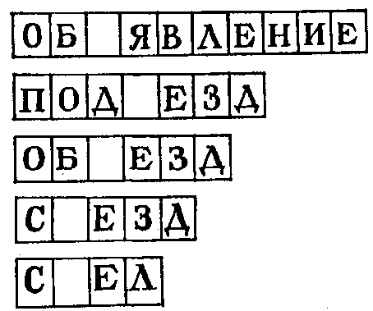

Отгадайте.
Не куст,
а с листочками
не рубашка,
а сшита,
не человек,
а рассказывает
(Книга)


Этот незнакомец
Спрятался в часы.
А другой такой же —
К дедушке в усы.
Е. Тарлапан

Назовите картинки. Послушайте себя и скажи те, где вы слышите Ы в словах: в начале, в середине или в конце?
Впишите букву Ы и прочитайте слова.
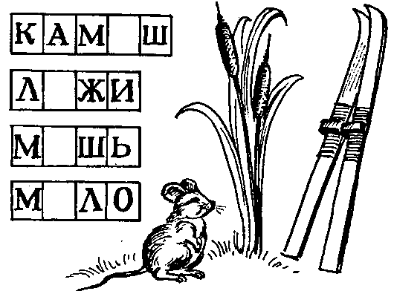
Найдите в загадке слова, отвечающие на вопрос какие?, и букву Ы в этих словах.
Черные,
кривые,
от рожденья все немые,
встанут вряд —
сейчас заговорят.
(Буквы )


Нарисуем мягкий знак
Нежно, капелькой,
Вот так.
Букву капелька смягчит —
Слово мягко прозвучит.
А. Шибаев

Что за буква, кто узнает: Звука не обозначает, Может только показать, Как согласную читать.
Мягкий знак, мягкий знак, Без него нельзя никак! Вместо шесть получим шест, Вместо есть напишем ест, Банька в банку превратится. Вот что может получиться.
Назовите картинки. Определите мягкий согласный звук в словах.
Впишите Ь.

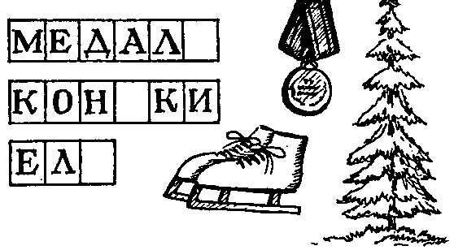
Не на пользу книги читать, когда только вершки с них хватать
Учить — ум точить.

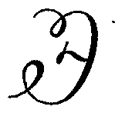
Взял я лук и крикнул: — Эх!
Удивлю сейчас я всех!

Натянул потуже лук,
Да стрела застряла вдруг!
И вокруг сказали все:
-Э-э-э!...
Е. Тарлапан

Прочитайте слова, не забудьте вписать новую букву. Буква Э начинает слова:
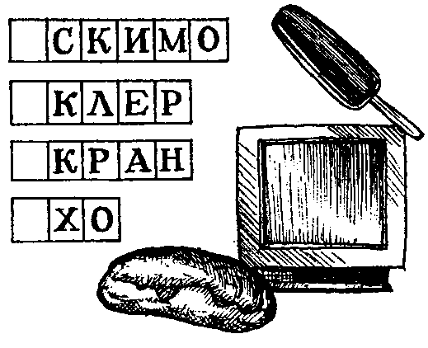
Отгадайте.
Буквы-значки, как бойцы на парад,
в строгом порядке построены в ряд.
Каждый в условленном месте стоит
И называется...
(Алфавит)


На арене укротитель —
Грозных тигров повелитель,
Он, как буква Ю, с кольцом
К тиграм смело стал лицом,
В. Степанов
Назовите картинки. Определите общую букву и словах.
Впишите букву и прочитайте слова.
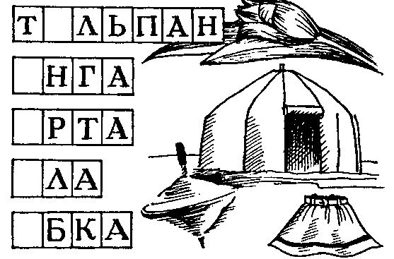
Буква Ю не очень часто встречается в словах, отвечающих на вопросы кто? что? Назовите слова, отвечающие на вопрос что делают? Определите место Ю в этих словах.
Отгадайте.
На странице букваря
Тридцать три богатыря.
Мудрецов-богатырей
Знает каждый грамотей.
(Буквы)

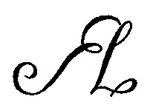
Поглядите-ка, друзья,
Смастерил скворечник я,
А в скворечник залетела
Вместо птички буква Я!
Е. Тарлапан

Буква Я — самая последняя в алфавите. На что похожа эта буква?
Назовите картинки. В этих словах живет буква Я. Вспомните еще слова с Я.
Прочитайте слова, вставив пропущенную букву.
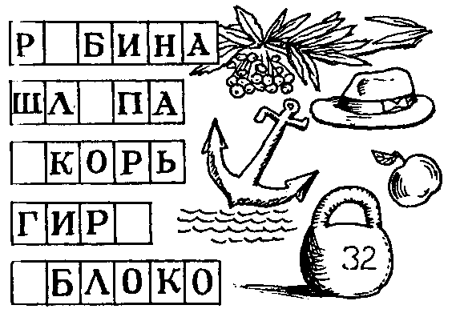
Найдите в загадке два слова с Я. Отгадайте.
Сели на странички
Тридцать три сестрички.
Сели рядком — молчат,
Нам загадки говорят.
(Буквы, алфавит)

ПОВТОРИТЕ С ДЕТЬМИ
Вы изучили все буквы. Среди них есть похожие. Чтобы не спутать при чтении и письме, повтори их еще раз. Буквы для повторения мы предлагаем не в алфавитном порядке, а путем их сравнения расположению элементов. Постарайтесь заметить различие и сходство в количестве и расположен элементов, составляющих эти буквы. Игры с бук вами и занимательные упражнения помогут закрепить навыки чтения и письма, а также умение складывать слоги и слова.
Буквы-колеса О С 3 Ю Ф
Лестницы Н Е
Заборы Ш Щ Ц И
Ракеты Л А Д
Ворота П М
Молотки Г Т
Жучки Ж X
Крючки К У Ч
Рассмотрите внимательно буквы. Какие предметы из окружающего мира они вам напоминают?
Что вы находите общего в буквах-колесах, буквах-лестницах, буквах-заборах, буквах-ракетах, буквах-воротах, буквах-молотках, буквах-жучках, буквах-крючках?

— А ну-ка, буквы, станьте в ряд:
Я — командир, вы — мой отряд!
Сказала буковка одна:
— Ты приказал — мы стали.
Но мы, — добавила она, —
Уже чуть-чуть устали...
И сразу три, четыре, пять
Спросили осторожно:
— Немножко можно поиграть?
— Ну что ж немножко — можно.
Согласен даже вам помочь:
Я поиграть и сам не прочь...
А. Шибаев

Назовите гласные буквы. Их в азбуке 10.

Назовите согласные буквы, их 21.

Назовите буквы, которые не обозначают звуков.

Проверьте себя:
Гласные буквы А О Ы Э У
Я Е В Ё Ю

Согласные буквы Б В Г Д Ж З Й К Л М Н
П Р С Т Ф Х Ц Ч Ш Щ

Не обозначают звуков Ь Ъ

Правильно прочитайте названия букв и выучите алфавит.

Аа Бб Вв Гг Дд Ее Её
а бэ вэ гэ дэ е ё

Жж Зз Ии Йй Кк Лл Мм
жэ зэ и и ка эль эм
(краткое)

Нн Оо Пп Рр Сс Тт Уу
эн о пэ эр эс тэ у

Фф Хх Цц Чч Шш Щщ Ъ
эф ха цэ че ша ща твердый
знак

Ыы Ь Ээ Юю Яя
Ы мягкий Э Ю Я
знак

Ты эти буквы заучи,
Их три десятка с лишком,
Но для тебя они — ключи
Ко всем чудесным книжкам.
с. Маршак

Что надо знать, чтобы научиться читать? Расскажите алфавит, правильно называя буквы.

СЛОВА И БУКВЫ
Учим в детстве мы, друзья,
Наш алфавит от А до Я,
И буква к букве, к слогу слог
Читали: сча-стье, труд, у-рок.
Большая сила в буквах есть,
Когда мы можем их прочесть,
Все дело в том лишь, где и как
Поставлен в слове каждый знак.
С. Михалков
ЧИТАЛОЧКА
Как хорошо уметь читать!
Не надо к маме приставать.
Не надо бабушку трясти:
«Прочти, пожалуйста! Прочти!»
Не надо умолять сестрицу:
«Ну, прочитай еще страницу!»
Не надо звать,
Не надо ждать,
А можно взять и почитать!
В. Берестов

Какое русское слово состоит из трех слогов, а обозначает 33 буквы?
Прочитайте это слово.

АЛФАВИТ

Другое название: АЗБУКА

АЛФАВИТ, АЗБУКА

Знаете ли вы происхождение слов «азбука», «алфавит»?

Азбука, или алфавит, — это буквы, расположенные по порядку.

Слово АЗБУКА — русское, АЛФАВИТ — греческое. Раньше букву А называли «аз», б — «буки». Из названий этих букв образовалось слово АЗБУКА. Слово АЛФАВИТ произошло от названий греческих букв «альфа» и «вита».
Каждая буква в алфавите имеет свое место и название.

Объясните смысл пословицы:

Аз да буки избавят нас от скуки.

ПО КРУГУ
Подарили Пете
Книжку о ракете.
Прочитал Петя —
Подарил Свете,
Света — Мане,
Маня — Тане,
Таня
Подарила Ване...
Совершила книжка круг
И сказала:
«Здравствуй, друг!»

Назовите имена детей. С какой буквы вы их напишете?

Подумайте и скажите, с какой буквы пишутся одинаковые по звучанию слова.

Собирала Маргаритка
Маргаритки на горе.
Растеряла Маргаритка
Маргаритки во дворе.
Возвращаясь под вечер с поля,
Потеряла сережку Поля.
Ту сережку нашел Сережка.
Прибежал, постучал в окошко:
— Отыскалась твоя сережка!
На виду честного люда
Трусит с горки ехать Люда.
А у Сани, а у Сани
С горки сами мчатся сани.
Я. Козловский

ЗАГЛАВНАЯ БУКВА
Буква обычная
Выросла вдруг,
Выросла выше букв-подруг.
Смотрят с почтеньем
На букву подруги.
Но почему?
За какие заслуги?
Буква расти не сама захотела,
Букве поручено важное дело.
Ставится в слове
Не зря и не просто
Буква такого высокого роста.
Ставится буква
У строчки в начале,
Чтобы начало все замечали.
Имя,
Фамилия
Пишутся с нею,
Чтобы заметней им быть и виднее,
Чтобы звучали
Громко и гордо
Имя твое,
Имя улицы,
Города.
Буква большая — совсем не пустяк,
В букве большой — уважения знак.
Е. Измайлов
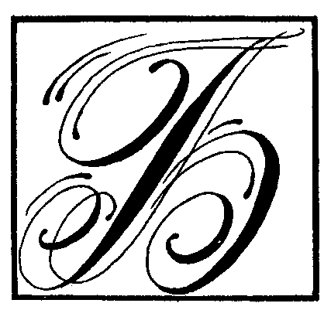

Скоро в школу
(стихи и рассказы о школе, занимательный материал и веселые физминутки)
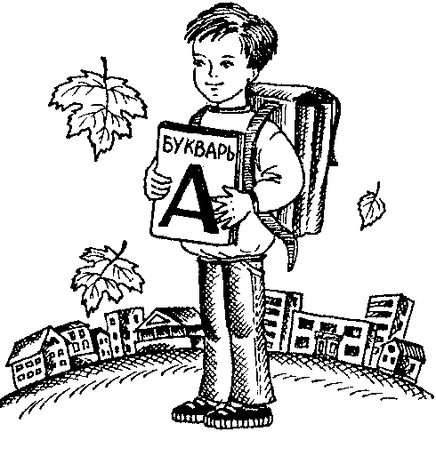

Найдите букву в окружающих предметах
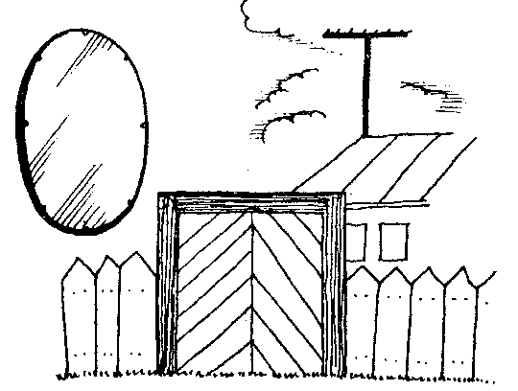

Найдите букву в афише, объявлении, заголовках газетных статей.


Нарисуйте букву палочкой на песке, на снегу, выложите на земле из камушков.

ГЛАСНЫЕ — СОГЛАСНЫЕ

Посмотрите на рисунок. Назовите только гласные буквы. Сколько их?
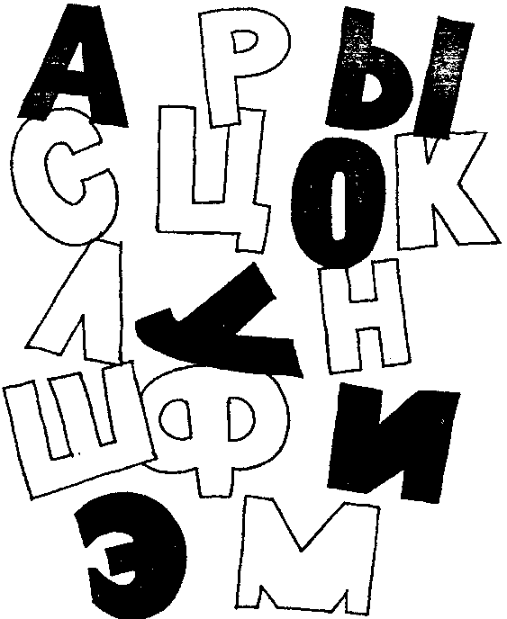
Каких букв на рисунке больше — гласных или согласных? На сколько?

кто быстрее?

Быстро вспомните, представьте и назовите буквы, состоящие из двух одинаковых элементов.


Назовите буквы печатного шрифта, состоящие из двух длинных и одной короткой палочек.


Выигрывает первый правильно назвавший буквы.

Запомните

Посмотрите на первый ряд букв, назовите их и запомните порядок расположения. Закройте глаза и назовите эти буквы с закрытыми глазами.
1. X, К, Ж, У, М, Я.
2. С,0,Э,Ю,3,В.
3. В, Б, Р, Ь, 3, Ы
4. Ш, Щ, Е, Ц, Ё.
5 А, Л, Д, Н, Ч, И.

пропущенная буква

Учим отгадывать слова по данным буквам. Взрослый пишет слово, пропуская, например, согласные. Дети отгадывают слово только по гласным.

— У — Я (буря)
И - - А (игра, игла)

Может быть несколько правильных ответов по схеме.
Могут быть пропущены гласные в словах.
В — Л К
Б — Л К —

Перед вами слова с пропущенной буквой. Какой?
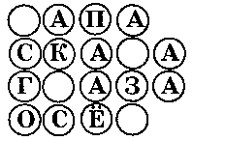
(лапа)
(скала)
(глаза)
(осёл)
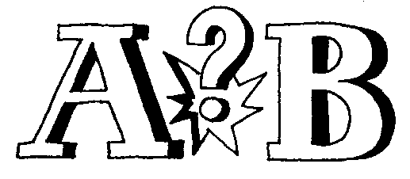

Каждой букве свое место
Запомните, какие буквы соответствуют этим фигурам, а затем прикройте их. Теперь по памяти впишите соответствующие буквы.
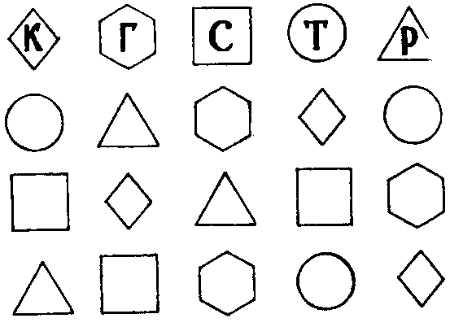

начертите в воздухе
Развиваем у детей зрительные и пространственные представления о буквах.
Представьте, что в правой руке у вас мел и вы пишете на доске буквы. Начертите в воздухе буквы Л, А, П,Х,У,М,а ваши друзья будут отгадывать, что вы написали.
Выигрывает тот, кто отгадает, какие буквы вы написали.
Можно поиграть и по-другому. Водящий закрывает глаза и протягивает ладонь. Играющие поочередно пальцем пишут буквы на ладони водящего. Тот, чью букву отгадали, будет водить.

четвертый лишний
Внимательно посмотрите на буквы. Какая из четырех букв не подходит к остальным и почему?
1. А У П И
2. Ш Щ Е Ц
3. Л И Н Т
4. Ж Щ М Ш
(Правильный ответ: в первом ряду согласная не подходит к гласным, во втором — гласная не подходит к согласным, в третьем ряду Т, состоящая из двух элементов, не подходит к буквам из трех элементов, в четвертом — М не подходит к шипящим Ж, Щ, Ш).

найди ошибку
Учим детей замечать ошибки в написании печатным шрифтом букв
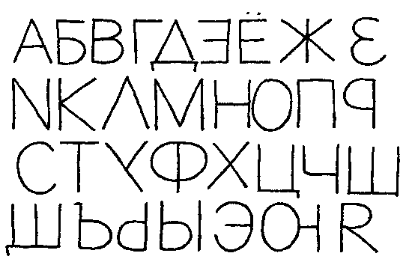

Буквоедик
Здесь были старательно написаны буквы, а проказник Буквоедик все испортил. Допишите буквы.
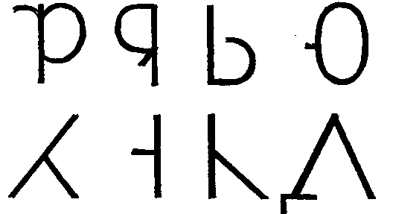

прочитайте слово
Развиваем внимание у детей, учим их ориентироваться на листе бумаги в клетку.
Здесь зашифрована пословица. Найдите нужные буквы, используя план. Каждая стрелка обозначает слово.
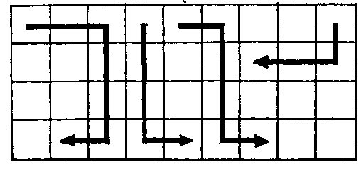
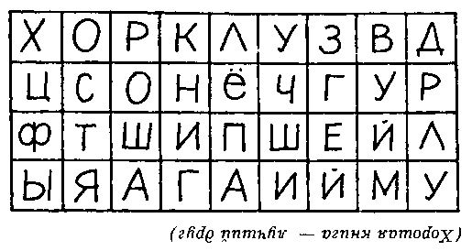
зеркало
Буквы-модницы смотрят в зеркало. Зеркальное изображение буквы обведите в кружок, а правильно написанные буквы обведите в квадратик, вот так:
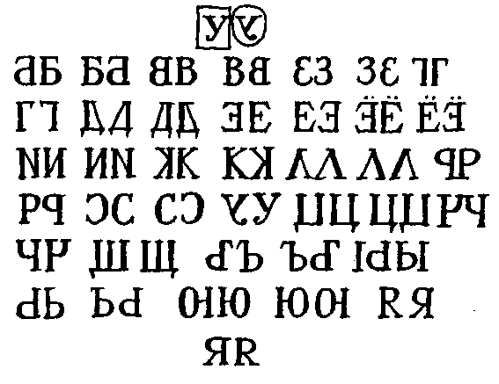

ДОГАДАЙТЕСЬ
Шалунья-резинка стерла часть букв. Попробуйте восстановить буквы и прочитайте слова.
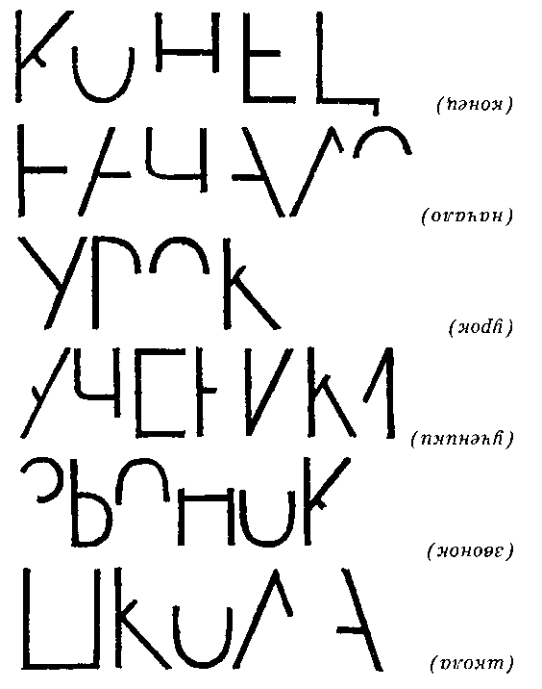

ПЛЯШУЩИЕ БУКВЫ
Внимательно рассмотрите рисунки и назовите буквы.
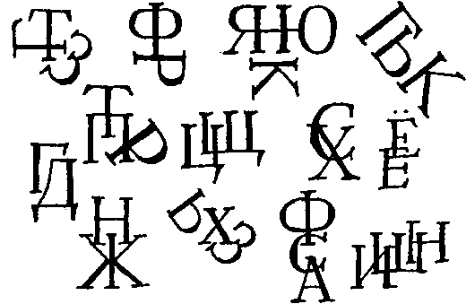

ОРИЕНТИРОВАНИЕ НА БУМАГЕ
В 16 клетках двенадцать букв. Посмотрите на них одну минуту и прикройте. Запишите на отдельном листе расположение букв в клетках. Если вы безошибочно разместите в клетках 7 изображений, можете считать, что у вас хорошая зрительная память.
I вариант
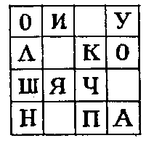
II вариант
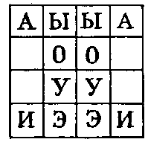
ФОКУСЫ С БУКВАМИ.
Закройте часть буквы лис том бумаги. Какая буква получилась?
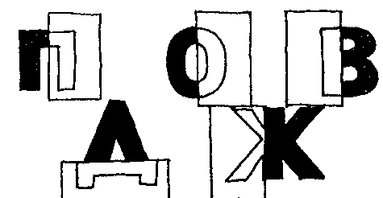

БУКВЫ-ЖЕСТЫ. Конструирование букв из пальцев.
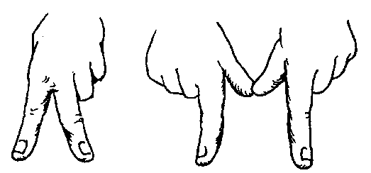

Конструирование букв из мелкой цепочки длиной 15—20 см.
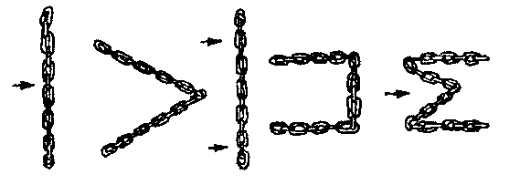

Первый букварь
Первый русский букварь написал и напечатал Иван Федоров в 1574 году. Ивана Федорова называют первопечатником. В Москве есть памятник Ивану Федорову. Он напечатал много книг, но главная для нас — букварь. Интересно, что Федоров никак не назвал свой букварь, поэтому иногда его книгу называли Азбукой, или Грамматикой. Конечно, книга Федорова отличается от нынешних букварей и азбук, но все они строятся так же: от простого к сложному, от буквы к слову, от слова к предложению, от предложения к рассказу.
Раньше каждая буква азбуки имела свое наименование. Не просто буква А, а АЗ, не Б, а БУКИ. Так дети и заучивали:
АЗ, БУКИ, ВЕДИ, ГЛАГОЛЬ, ДОБРО, ЕСТЬ, ЖИВЕТЕ, ЗЕЛО, ЗЕМЛЯ, ИЖЕ, КАКО, ЛЮДИ, МЫСЛЕТЕ, НАШ, ОН, ПОКОЙ, РЦЫ, СЛОВО, ТВЕРДО, УК, ФЕРТ и так далее.
Писатели составляли для легкости запоминания целые предложения из этих слов, например: аз — я, буки — буквы, ведаю — знаю, глаголю — говорю, добро — хорошо, есть — жить... Или: рцы — говори слово твердо. Сочинялись стихи, была даже азбучная молитва.
Заканчивался букварь молитвами и поучениями, как следует себя вести: «Чада (то есть дети), послушайте (слушайтесь) своих родителей, это есть первая заповедь. Благо будет вам и долголетни будете на земле».
В. Крупин
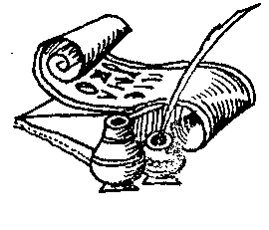
ПЕРВАЯ КНИГА
Когда, изведав трудности ученья,
Мы начинаем складывать слова
И понимать, что есть у них значенье:
«Вода. Огонь. Старик. Олень. Трава»,—
По-детски мы удивлены и рады
Тому, что буквы созданы не зря,
И первые рассказы нам награда
За первые страницы букваря.
И с этого торжественного мига
Навек мы покидаем отчий дом,
Ведут беседу двое: я и книга, —
И целый мир неведомый кругом.
С. Маршак
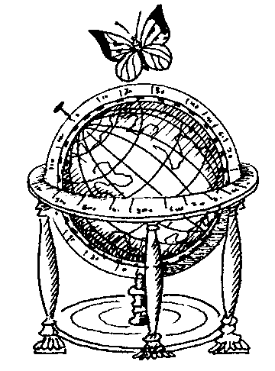

ПЕРВЫЙ УРОК
Я на уроке в первый раз,
Теперь я ученица.
Вошла учительница в класс —
Вставать или садиться?

Как надо парту открывать,
Не знала я сначала.
И я не знала, как вставать,
Чтоб парта не стучала.

Мне говорят: «Иди к доске», —
Я руку поднимаю.
А как перо держать в руке,
Совсем не понимаю.

Как много школьников у нас!
У нас четыре Аси,
Четыре Васи,
пять Марусь
И два Петровых в классе.

Я на уроке в первый раз,
Теперь я ученица.
На парте правильно сижу,
Хотя мне не сидится.
А. Барто
